兼职档案人员工作手册

档案馆编
2018年11月

目 录
第一部分 高校档案工作基本知识 1
一、档案与档案工作 1
二、高校档案及其特点、作用 1
三、高校档案的种类 2
四、西华大学档案工作基本情况 4
第二部分 学校兼职档案人员工作基本内容 5
一、学校兼职档案人员及其设置方法 5
二、兼职档案人员与档案馆的联系制度 5
三、兼职档案人员的组织领导 5
四、兼职档案人员的工作职责 5
五、部门档案工作规范 6
（一）部门组卷流程 6
（二）第一步——平时归卷 6
（三）第二步——明确归档范围 7
（四）第三步——归档案卷的整理 7
（五）第四步——立卷归档时间和手续 10
（六）归档文件样表 11
六、文书档案整理规则………………………………………………………………13
七、学院教学档案整理规范 15
（一）当年本(专)科学生的毕业成绩 15
（二）学院开课的期末考试试卷 15
（三）本科生优秀毕业设计（论文） 15
（四）本科生优秀毕业设计（论文）光盘 16
（五）学生原始成绩 16
（六）学院老师的自编教材 16
（七）研究生学籍及论文材料 16
（八）学院教学档案输机步骤 16

第三部分 档案工作法律法规 38
一、中华人民共和国档案法(2016修正) 38
二、高等学校档案管理办法（教育部令第27号）…………………………41
三、国家档案局行业标准《归档文件整理规则》(DA/T22—2015) 47
四、电子公文归档管理暂行办法 61
五、四川省《高等学校档案管理办法》实施细则 63
六、西华大学档案管理实施细则 76
七、西华大学档案查阅及借阅管理办法.......................................................................96
八、西华大学档案工作评分细则.................................................................................98
第四部分 归档工作问答 100
一、在“部门立卷归档”原则指导下，各部门应如何开展档案工作？ 100
二、什么时候应该归档? 100
三、归档时需要办理什么手续? 100
四、文件立卷时有哪些基本要求? 101
五、文件的哪些重要稿本需要归档? 101
六、怎样对文件分类整理? 101
七、跨年度的文件如何分类? 102
八、怎样划分保管期限? 102
九、怎样将分类完毕的文件组合成案卷? 102
十、卷内的文件如何排列? 103
十一、如何撰写案卷标题? 103
十二、如何填写卷内文件目录? 103
十三、文件材料能用圆珠笔书写吗? 104
十四、文书档案归档有什么要求? 104
十五、照片档案归档有什么要求? 104
十六、毕业生照片归档有哪些要求? 104
十七、电子文件需不需要归档? 105
十八、哪些文件不属于归档范围…………………………………………………………………105

第一部分 高校档案工作基本知识

一、档案与档案工作
档案是国家机构、社会组织和个人从事政治、经济、科学文化等社会实践活动直技形成的文字、声像等形态的历史记录。“档案”一词的正式出现，据可靠的史料推断，至少应在明末清初以前，而明确见诸文字记载则始于清代。清康熙十九年（1680 年）的《起居注册》中已有“部中无档案”之说。而杨宾在大约成书于四十六年（1707 年）的《柳边纪略》中，则对“档案”一词作了较为详尽的阐释，“边外文字，多书于木，往来传递者曰牌子，以削木若牌故也；存贮年久者曰档案，曰档子，以积累多贯皮条挂壁若档故也。然今文字之书于纸者，亦呼为牌子、档子矣。”
档案工作是人们围绕档案所进行的保管利用等一系列工作活动的总称。其具体内容包括很多方面。从工作程序的角度一般分为收集、整理、鉴定、保管、统计、编目与检索、提供利用和编辑研究等几项内容。

二、高校档案及其特点、作用
1．高等学校是培养现代化建设人才的摇篮，而且是科学研究的基地，历史赋予高校的责任决定了它与国家的兴衰有着不可分割的联系，高校档案是高校各项工作的真实历史记录，是指学校在人才培养、科学研究、社会服务、文化传承创新等活动中直接形成的对师生、学校、社会具有保存价值的各种文字、图表、声像等不同形式的历史记录。它是广大教职员工在教学、科研、管理、生产等各项活动中形成的宝贵财富，它全面、准确地反映了高校工作的面貌和特色，同时也从一个侧面反映了我国教育事业的发展情况。无论在总结教育工作的成绩和经验，探索、掌握教育工作的规律方面，还是在编写学校发展历史方面，档案都显示出不可估量的作用。在实践中我们认识到，高校各项工作的顺利进行都离不开档案，高校档案是学校各项管理工作的组成部分。
2．高校档案的特点：高校档案的社会性较强; 高校档案的综合性（广泛性）; 高校档案的系统、完整性。
3．高校档案的作用：
A．参谋作用。学校档案馆存有大量有关教育法规、方针、政策、统计数据和教育信息等文献资料的相关档案，是为领导决策、教学管理和学校日常事务工作提供各种信息材料的得参谋部门之一。
B．凭证作用。高等学校档案是师生员工实践活动中直接形成的，是历史的真实记录。它具有真实、可行、原始等特性，这种特性使它在凭证方面的作用十分重要，如补发毕业证书需要查考学籍档案，复学必须根据学生档案的原始依据。又如学校在与社会联合开发技术过程中，对履行合同义务方面发生的纠纷，也大多是通过档案原始凭证来解决的，诸如此类，都说明高校档案作为历史的作用是决定性的。
C．借鉴作用。高校档案，尤其是教学和科研档案不仅具有一般参考使用价值，而且具有丰富的教学经验和科研成果可为别人借鉴的重要作用，是发展教学和科技工作的必要条件。
D．宣传教育作用。人们利用高校档案中的有关素材，采取播放录像、录音、展览和编辑出等形式，进行爱国主义、共产主义和校纪、校风等思想教育。由于这些宣传教育的内容真实具体、方法形象生动，因而取得的效果是显著的。

三、高校档案的种类
中华人民共和国教育部令第27号《高等学校档案管理办法》规定的文件材料归档范围是：
（一）党群类：主要包括学校党委、工会、团委、民主党派等组织的各种会议文件、会议记录及纪要，各党群部门的工作计划、总结，上级机关与学校关于党群管理的文件材料。
（二）行政类：主要包括学校行政工作的各种会议文件、会议记录录及纪要; 上级机关与学校关于人事管理、行政管理的材料。
（三）学生类：主要包括学校培养的学历教育学生的高中档案、入学登记表、体检表、学籍档案、奖惩记录、党团组织档案、毕业生登记表等。
（四）教学类：主要包括反映教学管理、教学实践和教学研究等活动的文件材料。.
（五）科研类：主要包括科研管理和科学研究实践活动中形成的具有保存价值的各种载体的文件材料。
（六）基本建设类：主要包括基本建设管理和基本建设工程项目活动中形成的具有保存价值的各种载体的文件材料。
（七）仪器设备类：主要包括各种国产和国外引进的精密、贵重、稀缺仪器设备（价值在10 万元以上） 的全套随机技术文件以及在接收、使用、维修和改进工作中形成的文件材料。
（八）产品生产类。主要包括学校在产学研过程中形成的文件材料、样品或者样品照片、录像等。
（九）出版物类。主要包括学校编辑出版的学报、其他学术刊物及本校出版社出版物的审稿单、原稿、样书正式出版物及出版发行记录等。
（十）外事类。主要包括学校派遣有关人员出席国际会议、出国考察、讲学、合作研究、学习进修的材料；学校聘请的境外专家、教师在教学、科研等活动中形成的材料；学校开展校际交流、中外合作办学、境外办学及管理外国或者港澳台地区专家、教师、国际学生、港澳台学生等的材料；学校授予境外人士名誉职务、学位、称号等的材料。
（十一）财会类。主要包括财会管理和财会活动中形成的具有保存价值的各种载体的文件材料。
《高等学校档案管理办法》规定高等学校可以根据学校实际情况确定归档范围。根据我校工作实际，我校归档范围为：
（一）文书类（包括党群类和行政类）
1.党群类：主要包括学校党委、工会、团委、民主党派等组织的各种会议文件、会议记录及纪要；各党群部门的工作计划、总结；上级机关与学校关于党群管理的文件材料
2.行政类：主要包括学校行政工作的各种会议文件、会议纪录及纪要；上级机关与学校关于行政管理的材料。
（二）学生类
主要包括学生的入校前档案、报考登记表、学生（学员、学籍）登记表、体检表、成绩表、毕业生登记表、授予学位决定、奖惩记录、党团材料等应归入学生档案的材料。
（三）教学类
主要包括反映学校教学管理、教学实践和教学研究等活动的文件材料。
（四）科研类
主要包括学校科研管理、课题立项、研究准备、研究实验、总结鉴定、成果申报、推广应用等科研活动的文件材料。
（五）基本建设类
主要包括反映学校基本建设项目管理和项目的提出、调研、可行性研究、勘察、测绘、设计及审批文件，招投标文件与合同书，施工、监理、竣工验收、工程创优等文件材料。
（六）仪器设备类
主要包括学校仪器设备（价值在10万元以上）的全套随机技术文件、工作管理和仪器设备购置、开箱验收、安装调试、管理使用、维修改造、申请报废等各个环节中形成的文件材料。
（七）产品生产类
主要包括学校在产学研过程和职务成果转化过程中形成的文件材料、样品或样品照片、录像等。
（八）出版物类
主要包括学校自行编辑出版的学报、《西华大学校报》、其它学术刊物的审稿单、原稿、样书及出版发行记录等。
（九）外事类
主要包括学校派遣有关人员出席国际会议、出国考察、讲学、合作研究、学习进修的材料；学校聘请的境外专家、教师在教学、科研等活动形成的材料；学校开展校际交流、中外合作办学、境外办学等相关材料；学校授予境外人士名誉职务、学位、称号等的材料等。
（十）财会类
主要包括学校在会计活动中形成的财务管理、财务预算、会计凭证、会计账簿、财务会计报告、其他会计资料等文件材料。
（十一）人物类
主要包括学校副教授职务（含其他副高级专业技术职务）以上教职工在教学、科研、管理工作和社会活动中形成的学术论著、教材、荣誉证件、生平事迹、笔记、晋升及评价等有关文件材料，以个人为单位建档。
（十二）实物类
主要包括上级颁发给我校的奖状、奖旗、证书、证章、光荣册，重要纪念品、礼品和科研样品、试制产品等实物。
（十三）声像类
主要包括学校重要活动、上级领导来校视察、重要兄弟单位来校参观访问、学校党务、行政、教学、科研、外事等重要工作、重要会议、重大事件和重要纪念活动的照片（包括底片或电子文档）、录音带、影片及有关文字材料。
（十四）人事类
按照国家和学校有关政策在培养、选拔、任用和聘用教职工等工作中形成的记载个人经历、政治思想、品德作风、业务能力、工作表现、工作实绩等内容的文件材料。

四、西华大学档案工作基本情况
西华大学档案馆是组织、协调、管理全校档案工作的职能部门，是服务师生、校友和社会的档案信息业务部门，是西华大学开展校史研究、展览和教育的文化机构。
学校于1960年设立档案员，1984年成立综合档案室，于1998年正式成立西华大学档案馆，1999年被认定为国家科技事业单位一级档案馆。西华大学档案馆是学校正处级建制单位，接受以西华大学校长为主任的西华大学档案工作委员会的直接领导，统一保管、利用全校各种类型的档案，指导、监督全校61个归档单位的档案业务工作。下设档案科、档案信息科两个科室。全馆现有专职工作人员14人，其中4人具有高级专业技术职务，8人具有全日制研究生学历。所建立的档案工作网络遍布全校各职能部门、学院，共有兼职档案工作人员88人。档案馆馆舍使用面积2760平方米，其中库房面积1731平方米，校史馆展厅面积611平方米，配有相应的档案现代化管理设备。
馆藏档案始于1960年，共有西华大学、四川工业学院、成都师范高等专科学校、四川经济管理学院4个全宗，存有建校以来党群、行政、教学、科研、基建、出版、外事、设备、财会、人事、产品、实物、声像、人物等十四大类不同载体形式的档案。截止2017年底，档案馆共库存档案近6万卷（册），全面记录了西华大学的办学历程和办学成果。
档案馆倡导勤奋敬业，高效求实，团结协作，争创一流”精神，2012年11月，我校档案规范化管理工作顺利通过四川省档案工作规范化管理一级标准认定；2014年7月，我校档案馆被四川省档案局确定为四川省高校中的唯一一所“四川省数字档案馆建设示范单位”；2016年，1人获得四川省“档案工作先进个人”称号；档案馆多次评为四川省档案工作优秀集体、高校档案协会先进集体、省教教育厅档案工作优秀集体，现为四川省高校档案协会常务理事单位。

第二部分 学校兼职档案人员工作基本内容

一、学校兼职档案人员及其设置方法
为了加强档案的收集、整理工作，有效地保护和利用档案，为学校的人才培养、科学研究、社会服务、文化传承创新等各项工作服务，为高等教育事业工作大局服务，根据《中华人民共和国档案法》的原则、中华人民共和国教育部令第27号《高等学校档案管理办法》相关规定，以及2017年出台的四川省《高等学校档案管理办法》的规定：“高校实行文件材料形成单位、课题（项目）组立卷的归档制度。”“高校各部门负责人应对本部门归档文件的完整性和系统性负责。各职能或承办部门文件形成者应负责积累文件，并对归档文件的齐全、准确和形成质量负责。各部门兼职档案人员应负责收集、整理应归档的文件，对归档文件的整理质量负责”，我校在全校建立档案工作网络，各部门指定一名副处级以上领导干部负责分管本单位的档案工作，并根据需要配备1-2名兼职档案人员在档案馆业务指导下开展工作。各部门应保持兼职档案人员队伍的相对稳定。

二、兼职档案人员与档案馆的联系制度
档案馆负责对兼职档案人员的业务培训，根据工作需要，档案工作部门及时召开兼职档案人员会议，布置工作、总结交流经验。档案馆工作人员应经常到各单位了解情况，指导和协助他们工作。档案员应主动向档案馆反映情况，传递档案工作信息。

三、兼职档案人员的组织领导
部门有一名副处级以上领导干部分管档案工作，并抓好部门内档案宣传工作，把档案工作纳入部门工作计划、规划，纳入管理制度，纳入有关人员职责范围，布置、检查、总结、验收部门各项工作的同时，布置、检查、总结、验收档案工作；配备部门兼职档案人员，并保证档案员有足够的档案工作时间，督促兼职档案人员做好年度归档工作，帮助其解决实际困难，积极支持兼职档案人员参加档案业务部门召开的会议及活动。

四、兼职档案人员的工作职责
1．熟悉学校有关档案工作规章制度，积极参加有关档案业务培训，提高档案业务能力；
2．坚持平时归卷（件）制度，根据部门年度工作计划，制定案卷（文件）类目，合理分类存放，便于利用；
3．负责本单位的归档工作，保证归档文件材料收集完整、准确；
4．归档案卷做到组卷（件）合理，编写页号准确，文字书写工整，卷（件）内目录填写清楚，案卷题名简明扼要，能包含卷内文件的全部内容（注：我校文书类档案不需要撰写案卷题名）；
5．保质、按时向档案馆归档，接受档案馆业务指导和检查监督。

五、部门档案工作规范

（一）部门组卷流程
文件形成部门档案员
编页号
抄写或机输卷内目录
预立卷（件）
组卷（件））
拟写案卷标题（采用新文书整理规则除外）
档案馆相应工作人员
填写移交清单
办理移交手续
审核
归档
修改建议

注：我校党群类和行政类档案采用国家档案局行业标准《归档文件整理规则》(DA/T22—2015)，不需要组卷及撰写案卷题名，从而简化了文件档案的整理工作，其它工作流程可参照该流程。

（二）第一步——平时归卷
各单位兼职档案人员具体根据各单位的本年度工作计划和《西华大学部门立卷归档范围和保管期限表》，拟定出本单位将形成的文件类目，将处理完毕的文件，随时归入卷内，进行平时归卷工作。具体有四步：
1.准备工作。在年初或上一年末，根据本部门归档范围编好立卷类目和条款，写在卷宗上，并依次排放好。同时还应适当准备一些空卷宗，以作随时增补之用。
2.材料的集中。平时积极主动地经常催促清退已经办理完毕的文件材料。一要针对收、发文登记来催还、催办。包括上级部门下发的，自己部门承办的和自己形成或下发的等。二要注意帐外文件。帐外文件是有关人员外出、开会带回的或通过其它渠道来的文件，它们是没有经过收文登记的。三是对本部门日常管理中产生的常规性文件材料，应做到随时收集、集中。
3.归卷工作。收集集中的文件材料，应随手及时归卷，如当时来不及归档，可以先放入一个待归的文件卷宗，定期进行清理归卷工作。归卷时，应仔细审阅文件、材料的内容，按照问题的分类，分别归入所属条款的卷宗。对不须立卷归档的或一时弄不清该不该归档的文件材料。可以另备卷宗单独存放，待问明后再进行归卷。
4.立卷类目的修改与调整。由于立卷类目是事先编制的，因此会与实际情况有出入，这是难免的。文书立卷人员在平时的归卷过程中，可以根据文件材料的实际情况，随时修改或调整有关条款。如有的条款过于简单或是有新增内容，应把条款加以修改和补充。
每年年终，应总结当年的经验，并结合第二年的计划，参考原来的分类和条款，拟制出下一年的立卷类目。

（三）第二步——明确归档范围
在平时收集归卷的基础上，按照归档制度的具体要求，对照各部门归档范围进行整理，将不符合归档范围的材料取出。归档范围制定依据：凡是本部门在工作中形成并办理完毕的，反映本单位基本面貌和各部门职能工作，具有查考保存价值的文件材料，以及电报、电话记录、照片、录音、录像带、电子文件等等，都属归档范围。我们根据本校各部门工作情况，文件材料形成特点，结合国家有关规定，制定了《西华大学部门立卷归档范围和保管期限表》，供各部门归档工作参考。

（四）第三步——归档案卷的整理
（1） 调整立卷。
在平时归卷的基础上，详细检查每个案卷内的文件，按照以下原则进行调整，以最后确定组卷
A．检查案卷内文件的情况。第一，要对照收发文登记核对清理。对部门在管理中形成的没有经过收发登记，但能反映基本工作情况有保存、参考价值的材料更要仔细收集清理，做到齐全完整；第二，要检查有无多余的重份材料和不需立卷归档的材料；第三，对于一些未办理完毕的文件材料，要酌情转入下一年立卷；第四，对于跨年度处理的文件，一是头年起草、次年批准的，放在批准通过年度，二是放在针对年度（如计划、总结、报表、预算、决算等），三是视其内容主次和中心来定，应放在主要内容针对的一年，四是请示与批复、来文与复文，放在批复答复年度，五是跨年度的会议，放在举行会议的主要年度，六是有些材料需使用专门年度的，应按专门年度立卷，如教学年度等。
经过以上检查，把不应本年归档的和不需归档的文件材料拣出，另外登记，放置保管或销毁。
B．检查卷内文件的联系，即要使案卷成为某一问题或某项工作活动的系统的、有密切联系的文件结合体。一个案卷要反映出某方面工作或一个具体问题的处理情况，使同一案卷内的文件之间保持有机联系。但是，在有些问题的材料很少、不能单独组成一卷的情况下，可以按照相同的保管期限，把不同问题和作者的文件材料组成综合卷，一般只限于10年保管的案卷。
C．检查文件的保管期限。案卷内的文件材料除了按照有机联系排列外，还要检查它们的保存价值，保存价值大的，保管期限长；保存价值小的，保管期限短。一卷内文件的保管期限应大体一致，不能相差太大，有些同一问题的两份文件材料可以有不同的保管期限。如果两者联系紧密不易拆散，那么保管期限短的可以上靠到保管期限长的案卷中。保管期限可分为永久、定期（分30年、10年）。
D．检查卷内文件的数量。案卷内的文件数量不宜太多，也不能太少。数量太多的要适当分卷，数量太少的，如只有几页的，一般性问题而保管期限相同的，可以考虑适当合并组卷。如属重要问题，仍需单立卷，要视具体情况而定。合并组卷的文件内容，要尽量靠近相关的问题，否则会给查找带来困难。
(2) 卷内文件的排列。
案卷内的文件，要有有机的联系，这除了上面所说的指整个案卷的内容外，还应包括文件材料形式上的联系，即是指它的形成过程或处理过程。所以科学地排列卷内文件次序，就是根据它的有机联系和管理使用的方便来进行的。因此，卷内文件的排列次序的基本原则是先考虑整个案卷各份文件的次序，再考虑每份文件材料的内部的次序。如重要的问题在前，次要的问题在后；国家、上级的文件在前，本校的文件在后；需执行的文件在前，执行的具体情况在后；正文在前，附件在后；批复在前，请示报告在后；正件在前，底稿、草稿在后等等。在某些部门的综合卷内，同一类问题可以相对集中，可以打乱作者次序。
整理案卷大小以A4 为准，太大的文件表格要留出装订线，并折叠成手风琴式；太小的文件材料，如电话、电话记录等要用白纸裱糊成A4 大小。同时要拆去所有的金属装订物。
(3) 拟写案卷标题，注明保管期限。
案卷初步整理完后，就应在平时归卷所拟制的条款基础上拟写案卷标题。
案卷标题应该揭示出卷内文件的成分和内容，是卷内全部文件的总概括，也就是今后编制检索工具和查找档案的依据。因此，案卷标题拟的好坏，直接影响到档案的查找利用。
拟写案卷标题，要详细了解卷内文件材料的成分和内容，抓住立卷特征，用简练的文字加以概括。具体写法的原则是：注意内容上的正确性、严肃性，不能歪曲文件内容；注意文字上的简练通顺，概括准确，避免抽象笼统和繁琐冗长；注意结构完整，合乎语法，标准正确。一个案卷标题，应包括作者、内容、名称三个基本部分，中间加上适当的连接词。拟写案卷标题应注意以下几点：
A．标明卷内文件的责任者。标明责任者是指明卷内文件是什么机关制发的(可以是一个或多个)。责任者一般写在标题的开头，应写出全称或通用简称，不能滥用省略。有多个责任者，不写成“各机关”或“有关上级部门”等，应逐一写出文件材料的责任者。如责任者太多的，可选择重要的，或与本校关系密切的，省略次要的，
B．标明卷内文件的内容。标明内容是标题的核心。由于文件内容涉及较广，要概括全面而准确比较困难。问题比较单一的案卷标明较容易，问题复杂的要注意尽可能地解释概括全面，重要问题不能遗漏。
C．标明卷内文件的名称。文件的名称反映了文件的性质和查考价值，一般应标识出来。一卷内有几种主要文件名称的，要按照重要程度顺序列举几个。
D．标明卷内文件的时间。标明时间是指文件内容明显针对的时间而不是形成时间。对一些时间针对性强的文件材料，如总结、计划、预算、决算、基本数据统计等，都应予以标明。年度应写全称，不能简写或笼统写为“去年”、“今年”、“明年”等。
E．标明卷内文件的通讯者。如有的以来往文书为主组成的案卷，应标明通讯者。按问题结合名称组成的案卷可以标明。例如：“x单位关于x问题与x单位的来往文书”。
F．标明卷内文件涉及的地区。如卷内文件的内容涉及某个特定地区时，要在标题中进行标明。
案卷标题最好能用二、三十个字标明，最长不超过五十个字。并列的成分中间用顿号，如各个责任者、问题或名称之间。文字太长的中间可用逗号分成短句。卷中有重要附件或意义特殊的文件时，可以采用副标题或加括号注明。
拟写标题，可以先用卡片或纸条起草，夹在卷皮上，待经过反复推敲修改和案卷整理完毕后，才能抄写在案卷封面上。案卷标题拟好后，还应注明本卷的保管期限。
（4）填写卷内目录、备考表。
在案卷的最前面需填写卷内目录，用以反映卷内文件的内容成分，便于查阅。卷内目录的项目有：顺序号、责任者、文件字号、文件日期、文件标题、文件所在页次、备注。具体填写方法：顺序号，按照文件排列顺序用阿拉伯数字填写流水号，一件一号；文号，照实填写文件制发机关的发文字号；责任者，填写文件的署名者。填写时可使用通用简称，但不能出现“本局、本公司、本厂、本处、本校”等字样。题名，应照实抄录文件标题。若无标题的，可根据文件内容自拟标题，外加[ ]号。文件日期，填写文件的形成日期。没有日期的文件应考证清楚后填写，年、月、日要填写齐全。页号，填写文件所在卷内的首页号。卷内最后一份文件要标明起止号。备注，留待卷内文件变化时作说明用，如缺少底稿、附件的原因，无批文需说明的原因，某些事情、文件处理的结果情况等。卷内文件目录要放在案卷的卷首，用黑色钢笔或签字笔填写。
卷内目录不止一页的，应编写卷内目录页号。卷内目录应填写一式两份，一份装订入案卷，一份作归档部门自存备查之用。
卷内备考表附于卷尾，填写项目包括：本卷情况说明、立卷人、检查人、立卷时间。具体填写方法：本卷情况说明，填写卷内文件应有的全部页数以及缺损、修改、补充、移出、销毁等情况。对日后案卷变化情况，由档案管理人员随时填写说明，并要标注时间和签名记录。立卷人，成立卷时，由立卷者签名。检查人，由案卷质量的检查者签名。立卷时间，填写立卷完成时的日期。
卷内备考表是反映卷内文件的保管以及变化情况的材料，对案卷保管起着重大作用，所以无论保管期限长短的案卷均要求有卷内备考表。
（5）案卷排列及填写案卷目录。
一个部门的案卷不止一卷，因此，应把一个部门一个年度的案卷进行系统化排列，使卷与卷之间保持联系，固定顺序，既系统地反映本部门的工作活动，也便于查阅。
排列方法：首先应将一个部门的案卷按保管期限分开，按永久、30 年、10 年排列，在每一种保管期限下，再按问题的重要程度、问题之间的联系排。最后将系统排列的案卷逐一编号，就形成了案卷顺序号。
案卷目录的项目有: 案卷号、案卷顺序号、案卷名称、起止日期、卷内张数、保管期限、备注。案卷号应由档案馆填写；立卷归档部门应填写案卷顺序号；案卷名称是指案卷标题；起止日期是指卷内最早的一份文件至最迟的一份文件的形成日期；卷内张数是指每个案卷的总张数；保管期限是指每个案卷的保管期限；有情况需说明的填入备注栏。
案卷目录填写一式两份，在案卷移交档案馆时，作为移交目录，是交接案卷的依据和凭证，移交人和接收人同时在下面签字，并填写交接日期。立卷归档部门也可再填写一份自留备查。
（6）填写案卷封面与装订.
案卷封面项目的填写：机关名称和内部组织机构名称，均应使用全称；案卷标题书写只能用钢笔或毛笔，不得用彩笔或圆珠笔，字体稍大些，笔画工整，字迹清楚整齐；卷内张数填写实有文件的确切张数；年度起止日期，即卷内最早文件的日期至最迟一份文件的日期；保管期限根据案卷所定保管期限填写；案卷顺序号填写案卷按保管期限排序后编写的顺序号。全宗号、目录号均由档案馆编排、填写；案卷的装订把案卷加上卷内目录、封面和封皮进行装订。

（五）第四步——立卷归档时间和手续
（一）党群类、行政类、产品生产类、出版物类、外事类、仪器设备类文件材料应在次年6月底前归档；
（二）教学类文件材料在次年6月底前归档；
（三）科研类文件材料应在项目完成后2个月内归档；
（四）基建类文件材料应当在项目完成后3个月内归档；
（五）学生类文件材料应当在档案材料形成后2个月内归档。
（六）对国家规定应立卷归档的人事档案材料，单位必须在材料形成后的一个月内，交由组织部或人事处按要求立卷后送交档案馆归档；
（七）重大活动档案应当在活动结束后2个月内归档。
接收档案必须履行手续，填写移交清册，一式二份，写明案卷标题、卷内文件页数、案卷数量、移交时间，交接双方要签名盖章。
1．编制移交清单注意事项。
（1）移交清单必须按照规定格式用计算机编制和打印，用A4纸，一式两份。
（2）移交总卷数：指整个部门的移交卷数，必须大写。
（3）序号：一卷为一个序号，一个部门若有两张以上的移交清单的，序号必须连写。
（4）起止日期：填写这一本案卷的起止日期。
（5）案卷名称：填写这一本案卷的案卷标题。
（6）移交人必须用碳素墨水笔或黑色签字笔亲自签名。
2．移交注意事项。
（1）移交人和接收人共同对照移交清单，一一点清移交案卷数。
（2）接收人在检查案卷质量完全合格后正式接收进馆，并在移交清单上签字。

（六）归档文件样表
见表一档案移交目录、表二卷内目录、表三卷内备考表的示例。

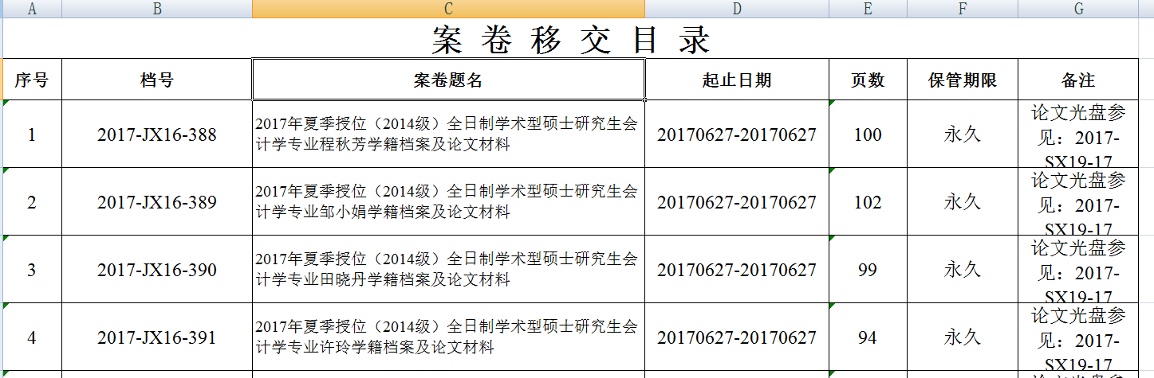
表1 案卷移交目录示例

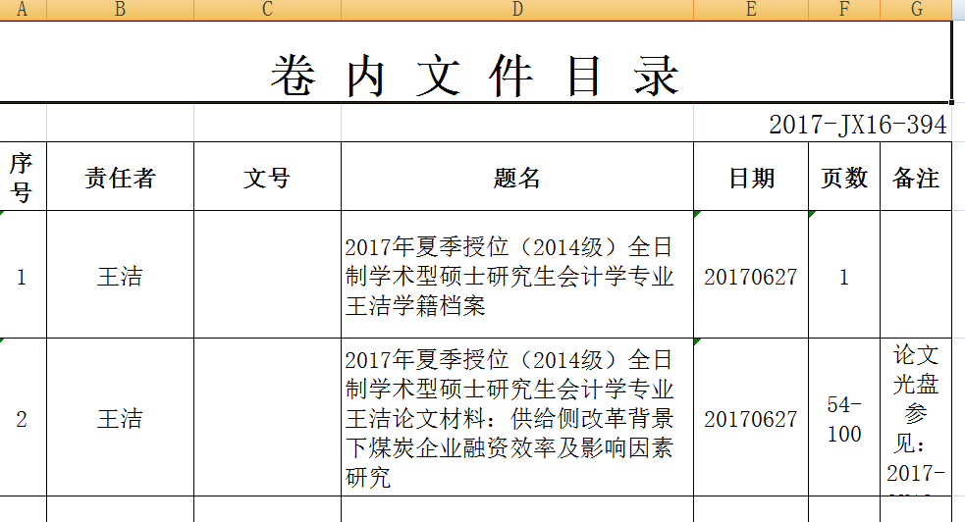
表2 卷内目录示例
表3 备考表示例

六、文书档案整理规则
（一）文书档案组成
文书档案是指学校在党务、行政管理工作中形成的各种有价值的原始记录，
包括原党群类和行政类档案。
（二）组件
1.件的构成
归档文件一般以每份文件为一件。正文、附件为一件；文件正本与定稿（包括法律法规等重要文件的历次修改稿）为一件；转发文与被转发文为一件；原件与复制件为一件；正本与翻译本为一件；中文本与外文本为一件；报表、名册、图册等一册（本）为一件（作为文件附件时除外）；简报、周报等材料一期为一件；会议纪要、会议记录一般一次会议为一件，会议记录一年一本的，一本为一件；来文与复文（请示与批复、报告与批示、函与复函等）一般独立成件，也可为一件。有文件处理单或发文稿纸的，文件处理单或发文稿纸与相关文件为一件。
2.件内文件排序
归档文件排序时，正文在前，附件在后；正本在前，定稿在后；转发文在前，被转发文在后；原件在前，复制件在后；不同文字的文本，无特殊规定的，汉文文本在前，少数民族文字文本在后；中文本在前，外文本在后；来文与复文作为一件时，复文在前，来文在后。有文件处理单或发文稿纸的，文件处理单在前，收文在后；正本在前，发文稿纸和定稿在后。
（三）分类
采用年度—保管期限—机构进行三级分类。
a）按年度分类
将文件按其形成年度分类。跨年度一般应以文件签发日期为准。对于计划、总结、预算、统计报表、表彰先进以及法规性文件等内容涉及不同年度的文件，统一按文件签发日期判定所属年度。跨年度形成的会议文件归入闭幕年。跨年度办理的文件归入办结年。当形成年度无法考证时，年度为其归档年度，并在附注项加以说明。
b）按保管期限分类
将文件按划定的保管期限分类。
c）按机构分类
将文件按其形成或承办机构分类。根据文件形成或承办机构对归档文件进行分类，涉及多部门形成的归档文件，归入文件主办部门。
（四）排列
按时间结合事由排列。
同一事由中的文件，按文件形成先后顺序排列。
会议文件、统计报表等成套性文件可集中排列。
（五）编号
1.档号的结构为：全宗号-档案门类代码·年度-保管期限-机构代码-件号。
上、下位代码之间用“-”连接，同一级代码之间用“·”隔开。如“0001-WS·2011-Y-001-0001”。
保管期限：保管期限分为永久、定期30年、定期10年，分别以代码“Y”、“D30”、“D10”标识。
机构代码：机构代码采用3位阿拉伯数字标识，如办公室代码“001”等。各单位的机构代码见附件1.
件号：件号是单件归档文件在分类方案最低一级类目内的排列顺序号，用4位阿拉伯数字标识，不足4位的，前面用“0”补足，如“0026”。
2.归档章：归档文件应在首页右上端的空白位置加盖归档章并填写相关内容。内容从左至右，从上至下依次为：全宗号、年度、件号、机构代码、保管期限、页数。此处手填的“件号”前面可以不补“0”，机构代码和全宗号必须补“0”。

0001 | 2011 | 1
001 | D30 | 45

图A2 归档章示例
（六）编目
归档文件应依据档号顺序编制归档文件目录。编目应准确、详细，便于检索。在新系统未启用前，用excel表格按模板录入，移交时需提供电子目录及纸质目录2份。
a）序号：填写归档文件顺序号。
b）档号：档号按照前面编号中所述填写。
c）文号：文件的发文字号。没有文号的，不用标识。
d）责任者：制发文件的组织或个人，即文件的发文机关或署名者。
e）题名：文件标题。没有标题、标题不规范，或者标题不能反映文件主要内容、不方便检索的，应全部或部分自拟标题，自拟内容外加方括号“[ ]”。
f）日期：文件的形成时间，以国际标准日期表示法标注年月日，如19990909。
g) 密级：文件密级按文件实际标注情况填写。没有密级的，不用标识。
h）页数：每一件归档文件的页面总数。文件中有图文的页面为一页。
i）备注：注释文件需说明的情况。
（七）装盒
移交时经检查无误后，由移交人员将归档文件及备考表按顺序装入档案盒，并填写档案盒盒脊项目。不同年度、机构（问题）、保管期限的归档文件不能装入同一个档案盒。

七、学院教学档案整理规范

（一）当年本(专)科学生的毕业成绩
资料整理规则：
1、关于应届毕业生，以班为单位整理好成绩，一个班一本，并用黑色签字笔在每页成绩的右下角依次编上页码；并附上全班同学的学生信息表（此表在教务处网页上可以下载），有学籍异动的学生应备注（如：休学，复学、退学等），学生成绩的排列顺序应和信息表上学生姓名顺序一致。如有交换生，还需把该生在外校学习的成绩附上。对于高端技能型本科学生成绩，建议由对方学校打印并寄回学院，然后按照上述规则进行整理
2、关于留读生，所有留读生的成绩整理成一本，用黑色签字笔在每页成绩的右下角依次编上页码；并附上全班同学的学生信息表（此表在教务处网页上可以下载），学生成绩的排列顺序应和信息表上学生姓名顺序一致。
3、关于专升本，以班为单位整理专升本学生的成绩，用黑色签字笔在每页成绩的右下角依次编上页码；并附上全班同学的学生信息表（此表在教务处网页上可以下载），学生成绩的排列顺序应和信息表上学生姓名顺序一致。
4关于双学位，以班为单位整理好成绩，一个班一本，并用黑色签字笔在每页成绩的右下角依次编上页码；并附上全班同学的学生信息表，有学籍异动的学生应备注（如：休学，复学、退学等），学生成绩的排列顺序应和信息表上学生姓名顺序一致

（二）学院开课的期末考试试卷
整理规则：以学年学期为单位，（如：2014-2015学年度的试卷，就应该归档在2015年）。每一门课程的正考备考试卷审批表、试卷、答案按顺序整理，用黑色签字笔在每页右下角依次编上页码，并根据每一册的页码不超过300页的原则分成几本，输机后装订成册。（凡是有字的地方都需要编页码）

（三）本科生优秀毕业设计（论文）
毕业设计（论文）档案由以下几部分构成：1、毕业设计（论文）任务书、过程记录表、指导老师评阅表、评阅人评阅表、答辩评审表、论文相似性检测。按照上述顺序整理好，并用黑色签字笔在的每页右（左）下角依次编上页码。（凡是有字的地方都需要编页码）
2、毕业论文（设计），\论文初稿\论文二稿等等，如果没有页码，请用黑色签字笔在的每页右（左）下角依次编上页码
3、中英文文献翻译等，用黑色签字笔在的每页右（左）下角依次编上页码
4、毕业图纸，用黑色签字笔在的每页右（左）下角依次编上页码

（四）本科生优秀毕业设计（论文）光盘
整理规则：原则上将所有本科生优秀毕业设计（论文）的内容刻入同一张光盘。

（五）学生原始成绩
整理原则：以学年学期为单位，根据每一册的页码不超过300页的原则分成几本，并用黑色签字笔在每页右下角依次编上页码，输机后装订成册。

（六）学院老师的自编教材
归档内容：教师用于本校教学的自编教材一本。

（七）研究生学籍及论文材料
具体要求参见研究生部下发的整理要求。

(八)学院教学档案输机步骤

1.档案录入前准备
录入地址：202.115.158.141
在界面上输入账号：您的职工号，密码：初始密码为职工号

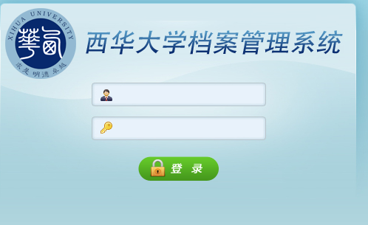
2.登陆后，按照学院 学院名称 案卷目录的顺序依次点击，出现如下页面，就可以开始档案的录入了。
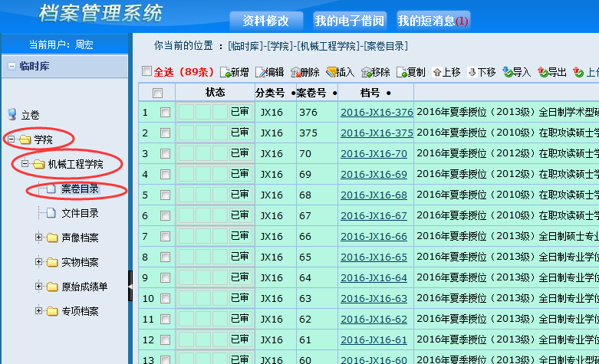

A.当年本科毕业生成绩的录入（分类号：JX14）
- 录入步骤
1.点击新增，在新的对话框中编辑所有红色的条目。接着点击保存进入添加卷内目录。具体如图：
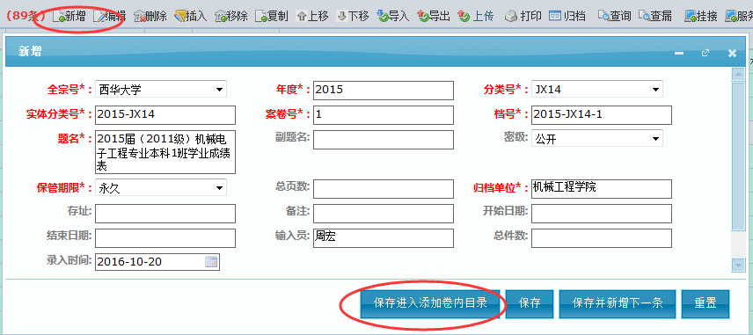
注意：成绩是哪年的，年度就是哪一年，分类号点击“请选择”选JX14，，案卷号初始一般默认为1，进行上述数据录入后，档号、实体分类号自动出现，题名为“***年（***级）***专业（**方向）本科**班学生毕业成绩表”，密级和保管期限都是默认的。

2.进入文件录入对话框, 编辑对话框中所有红色的条目，如图:
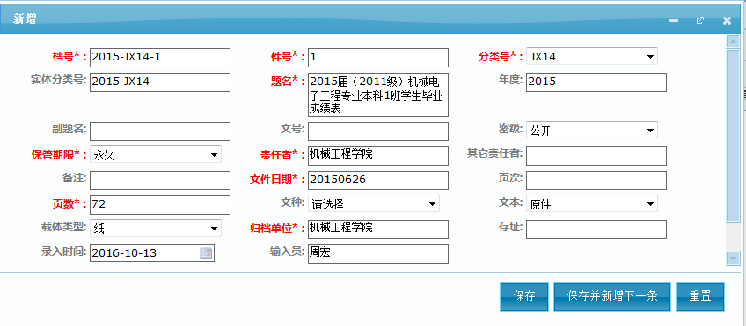
注意：责任者为学院，文件日期基本为学生毕业成绩生成的日期，

3.录入完成后，点击保存，一卷成绩就录入完毕。

4.查看。录入完成后，要查看自己录入的数据，可以点击“关联卷内”上的小三角就可以查看了。下图上面就是您录入的案卷目录、下面就是文件目录
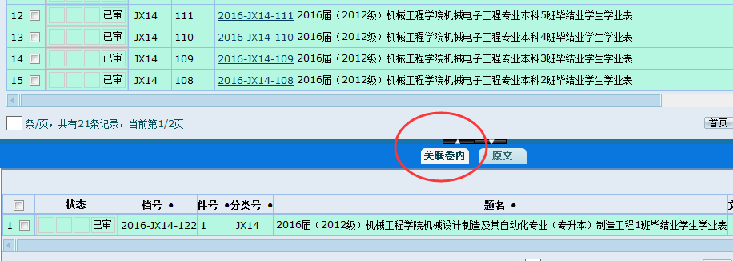
5.要继续录入下一本成绩，可以先勾选相同分类号（JX14）当前最大案卷号，如图，然后按照步骤1-4重复
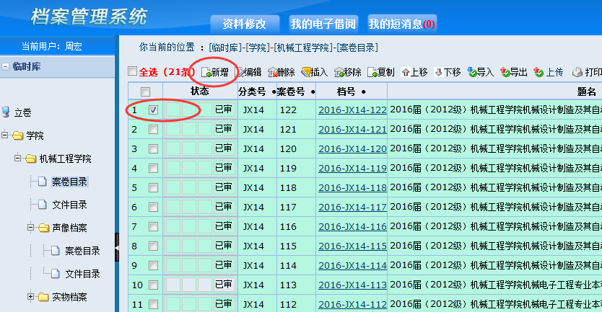
6.档案录入完成后，请及时与档案馆相关人员联系，分配正式档号
二、打印卷内目录、备考表
分配好正式档号后就可以开始打印了，打印步骤如下：
1.勾选要打印的案卷号
2.点击上面工具栏的“打印”
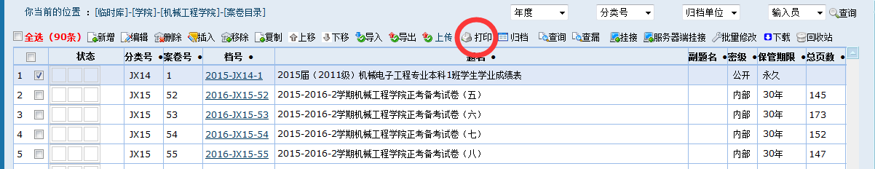
3.点击“打印”后，就可以选择打印卷内文件目录或者备考表了，注意的是：要将“是否将换页数为页次”那里的选项改为“否”，如下图：
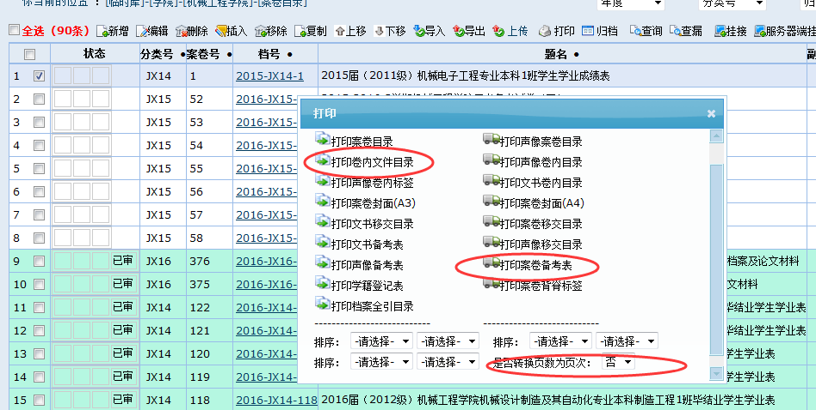
备注：该系统在当前页面一般默认显示15条记录，在打印作业的时候，如果录入的案卷超过15条，那么在选择打印之前最好先扩展当前页面显示的记录数，操作方式为：方框内填入您需要显示的记录数，然后回车，如下图：
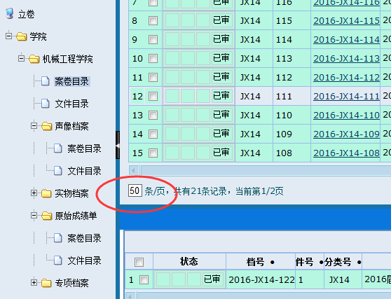

4.打印完成后，备考表有两个地方需要签字：A立卷人（签输入员的名字），检查人（分管档案工作的领导签字）
三、发起归档审核申请
完成档案录入，并打印了相关文档后，就可以发起归档审核申请了，操作方式为：
先勾选要归档的案卷，然后点击工具栏上的“归档”，出现对话框，再圈选相对应的人员名字，接着提交审核即可。如图：
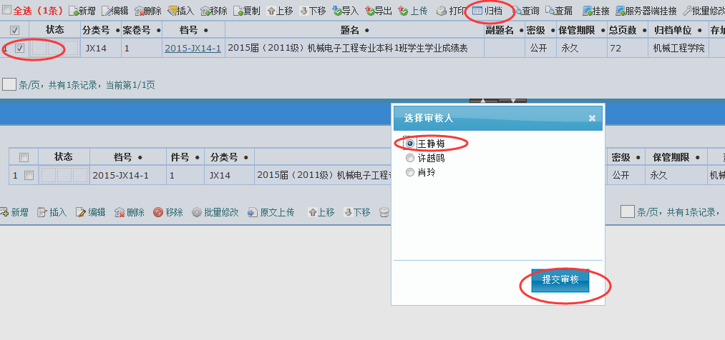

B.学院开课的试卷录入（分类号：JX15）
- 录入步骤

1.点击新增，编辑新出现的对话框中所有红色的条目。完成后点击“保存进入添加卷内目录”具体如图：
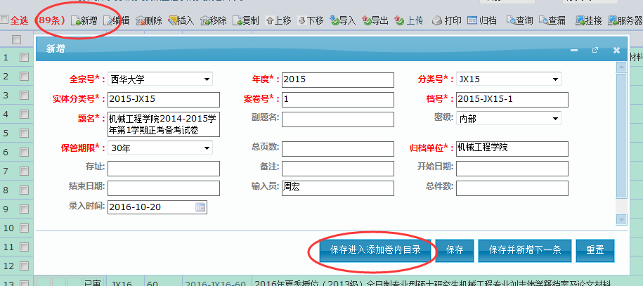
注意：分类号点击“请选择”选JX15，，案卷号初始一般默认为1，试卷的密级为内部，保管期限是30年

2.编辑文件录入对话框中所有红色条目。如图
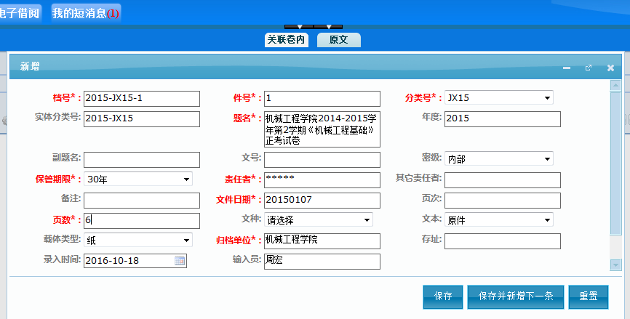
注意：责任者为出题老师，文件日期为试卷审批表上的日期，

3.点击保存并新增下一条，进入该案卷第二个文件的录入，同样编辑对话框中的所有红色条目，具体如图：
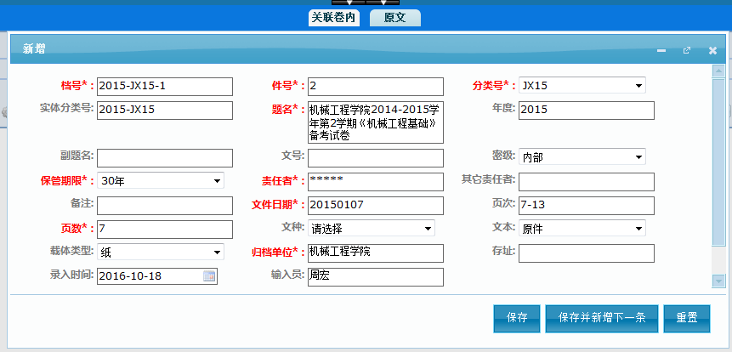
4.后续的文件录入都是同样的操作方法，直到该案卷中所有的文件录入完毕后，再点击保存，至此，完成了一卷试卷档案的输机。
备注：如果文件录入中途被中断，要继续同一本试卷里后续文件的录入时，请点击文件显示下的“新增”，如图：
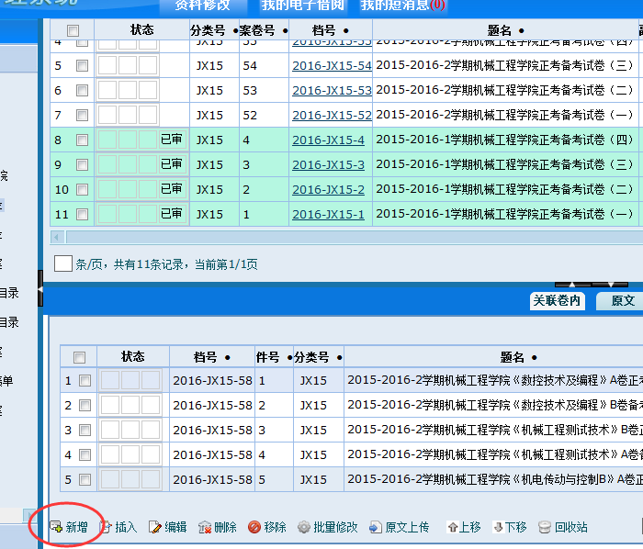

5.查看。录入完成后，要查看自己录入的数据，可以点击“关联卷内”上的小三角就可以查看了。下图上面就是您录入的案卷目录、下面就是文件目录
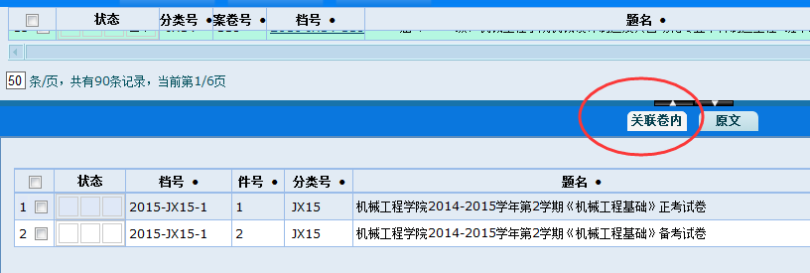

6.要继续录入下一本试卷，可以先勾选相同分类号（JX15）当前最大案卷号，再点击工具栏上的新增，如图，然后按照步骤1-5重复
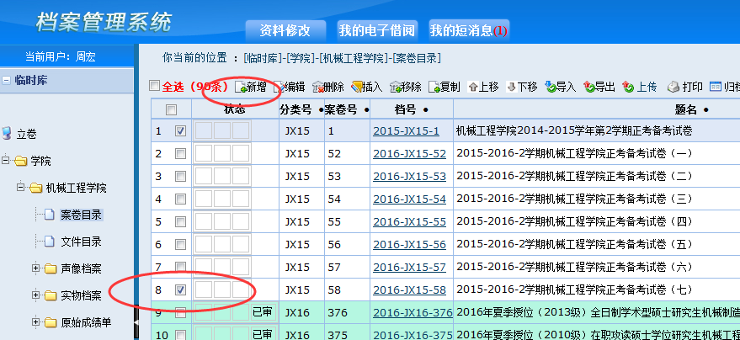
7.档案录入完成后，请及时与档案馆相关人员联系，分配正式档号

二、打印卷内目录、备考表
分配好正式档号后就可以开始打印了，打印步骤如下：
1.勾选要打印的案卷号，点击上面工具栏的“打印”，就可以选择打印卷内文件目录或者备考表了，注意的是：要将“是否将换页数为页次”那里的选项改为“是”，如下图：
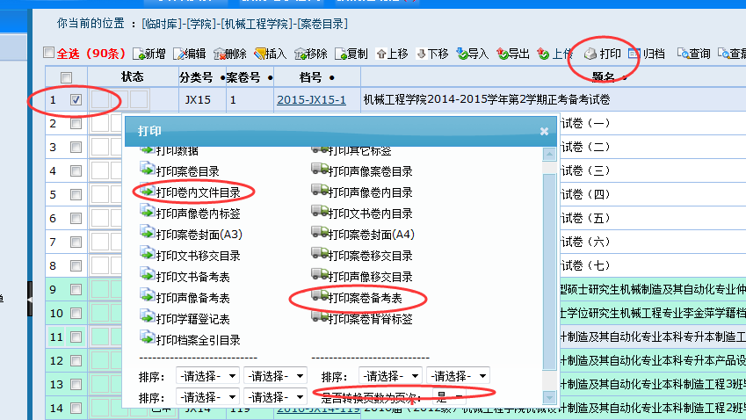
备注：该系统在当前页面一般默认显示15条记录，在打印作业的时候，如果录入的案卷超过15条，那么在选择打印之前最好先扩展当前页面显示的记录数，操作方式为：在方框内填入您需要显示的记录数，然后回车，如下图：
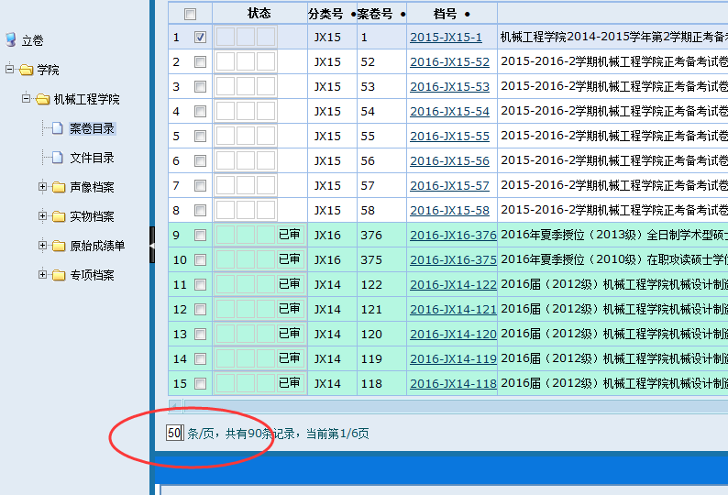

2.打印完成后，备考表有两个地方需要签字：A立卷人（签输入员的名字），检查人（分管档案工作的领导签字）
三、发起归档审核申请
完成档案录入，并打印了相关文档后，就可以发起归档审核申请了，操作方式为：
先勾选要归档的案卷，然后点击工具栏上的“归档”，出现对话框，再圈选相对应的人员名字，接着提交审核即可。如图：
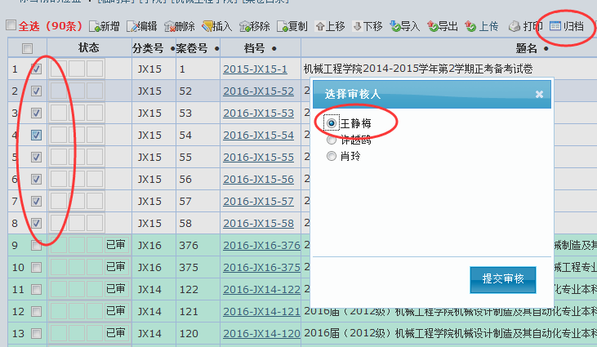

C.本科生优秀毕业设计（论文）的录入（分类号：JX16）
一、档案录入步骤
1.点击新增，编辑新出现对话框中的所有红色条目，录入完成后，点击保存进入添加卷内。如图：
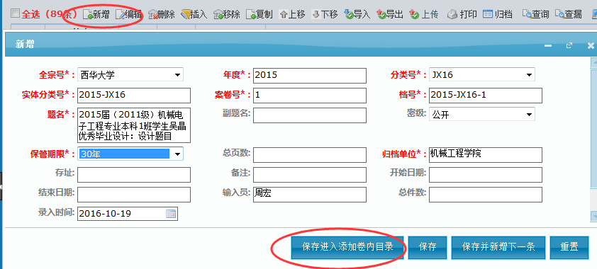
注意：案卷号初始值一般默认为1，，题名为***届（***级）**专业本科**班学生***优秀毕业设计：（设计或是论文题目）。保管期限为30年。
2.进入文件的编辑录入，所有的红色条目都必须被编辑，录入完毕后，点击保存并新增下一条如图：
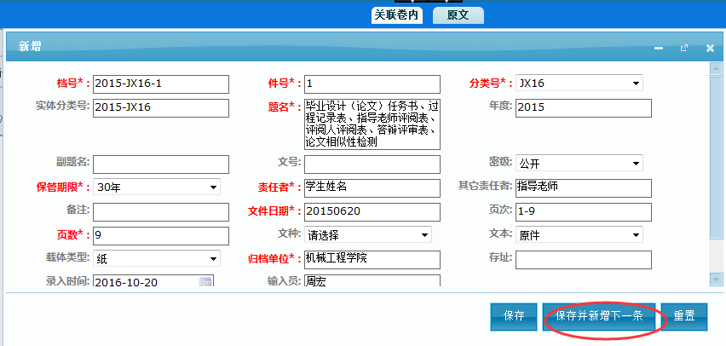
备注：对话框中的其他责任者是必填的
3.点击保存并新增下一条，进入该案卷第二个文件的录入，同样编辑对话框中的所有红色条目，完成后，如果还有文件未录入，那么继续点击“保存并新增下一条”具体如图：
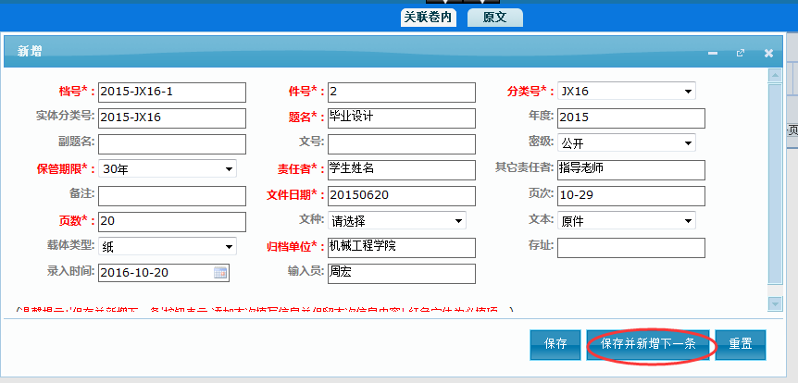
4.后续的文件录入都是同样的操作方法，直到该案卷中所有的文件录入完毕后，再点击保存，至此，完成了一个毕业设计（论文）档案的输机。
备注：如果文件录入中途被中断，要继续同一本试卷里后续文件的录入时，请点击文件显示下的“新增”，如图：
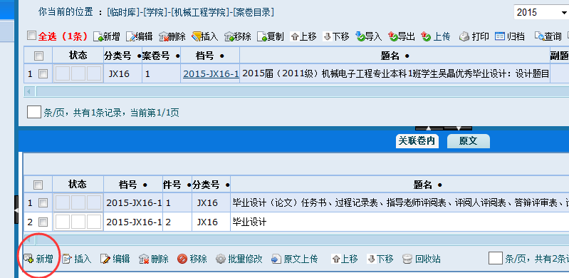
5.查看。录入完成后，要查看自己录入的数据，可以点击“关联卷内”上的小三角就可以查看了。下图上面就是您录入的案卷目录、下面就是文件目录
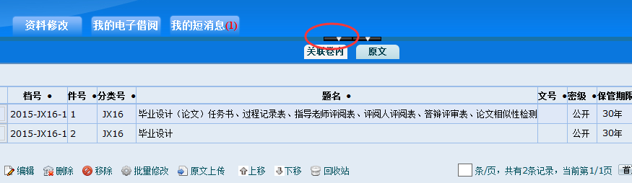
6.要继续录入下一毕业设计，可以先勾选相同分类号（JX16）当前最大案卷号，再点击工具栏上的新增，如图，然后按照步骤1-5重复
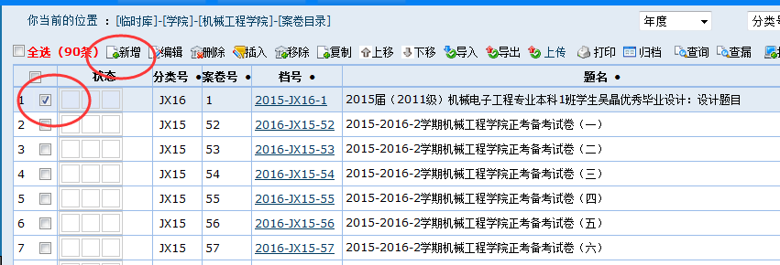
7.档案录入完成后，请及时与档案馆相关人员联系，分配正式档号
8.注意：论文和相应光盘档号分配好了后，论文光盘和论文纸质档案之间相互填参见号。即将光盘的档号填到相应的论文案卷对话框里，如图：双击题名，在对话框的备注栏里写上相对应的光盘号
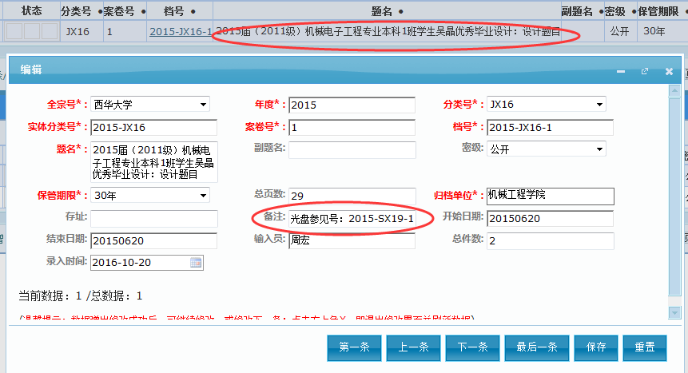
二、打印卷内目录、备考表
分配好正式档号后就可以开始打印了，打印步骤如下：
1.勾选要打印的案卷号，点击上面工具栏的“打印”，就可以选择打印卷内文件目录或者备考表了，注意的是：要将“是否将换页数为页次”那里的选项改为“否”，如下图：
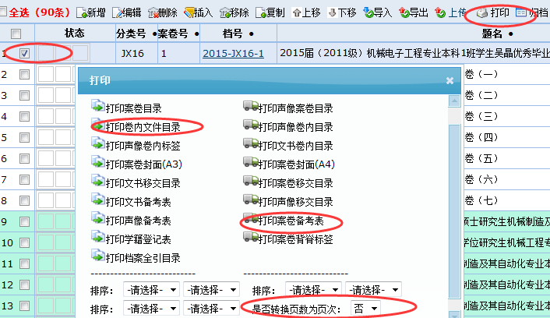
备注：该系统在当前页面一般默认显示15条记录，在打印作业的时候，如果录入的案卷超过15条，那么在选择打印之前最好先扩展当前页面显示的记录数，操作方式为：在方框内填入您需要显示的记录数，然后回车，如下图：
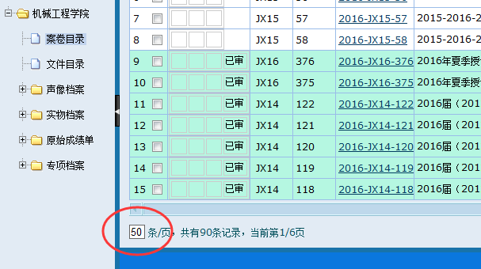
2.打印完成后，备考表有两个地方需要签字：A立卷人（签输入员的名字），检查人（分管档案工作的领导签字）
三、发起归档审核申请
完成档案录入，并打印了相关文档后，就可以发起归档审核申请了，操作方式为：
先勾选要归档的案卷，然后点击工具栏上的“归档”，出现对话框，再圈选相对应的人员名字，接着提交审核即可。如图：
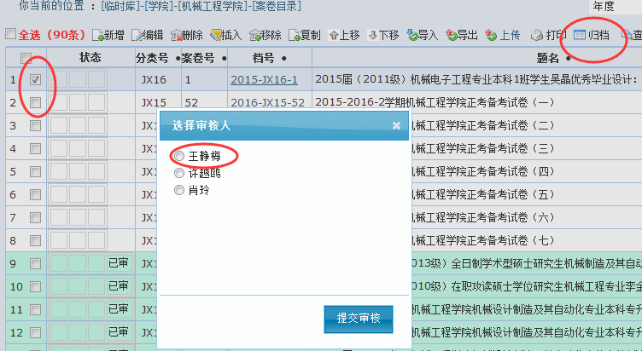

D.本科生优秀毕业设计（论文）光盘（分类号：SX19）
一、账号登录后，按照学院 学院名称 声像档案 案卷目录的顺序依次点击，出现如下页面，就可以开始声像档案的录入了。
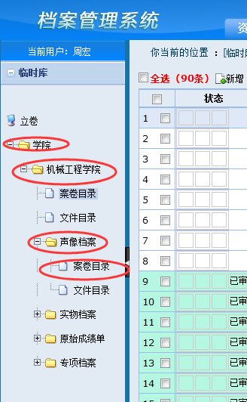
- 声像档案的录入步骤
- 一个学生的论文内容对应一张盘的录入步骤。
1.点击新增，编辑新出现对话框中的所有红色条目，录入完成后，点击保存进入添加卷内。如图：
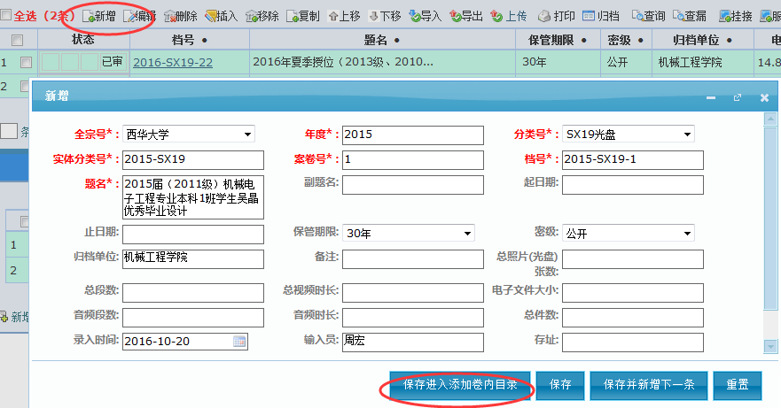
注意：分类号点击“请选择”选SX19，案卷号初始值一般默认为1，，题名为***届（***级）**专业本科**班学生***优秀毕业设计：设计或是论文题目。保管期限为30年，写上电子文件的大小。
2.进入光盘内文件的编辑录入，对话框中所有的红色条目都必须被编辑，录入完毕后，点击保存，如图：
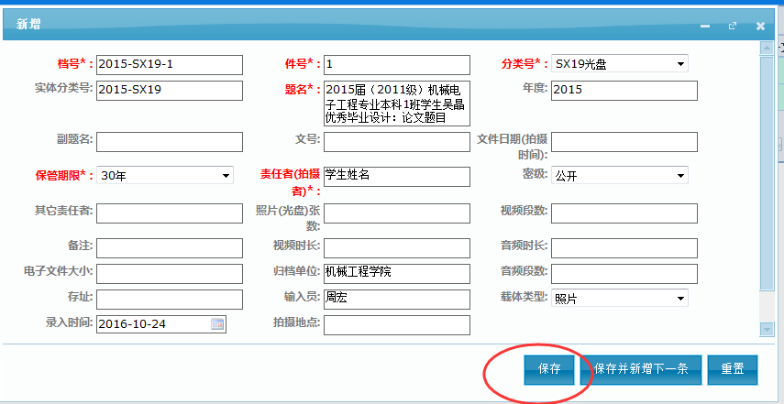
- 所有学生论文（设计）在同一张光盘，即一个学院一张光盘的录入步骤：
1.点击新增，编辑新出现对话框中的所有红色条目，录入完成后，点击保存进入添加卷内。如图：
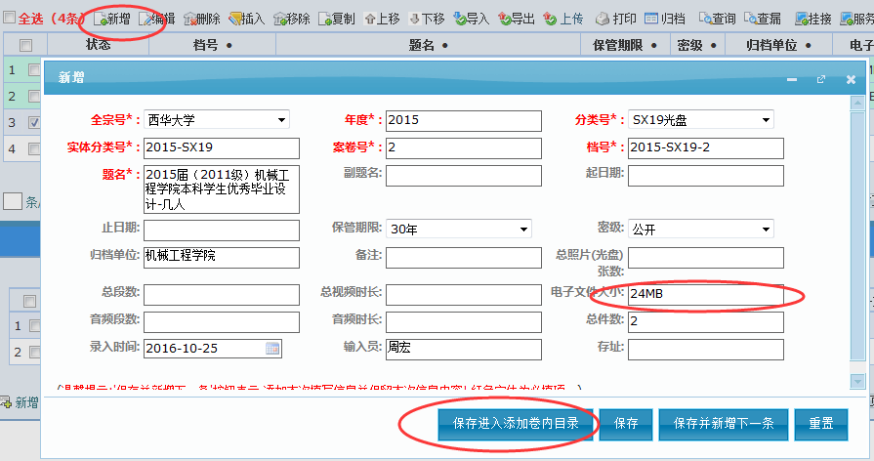
注意：分类号点击“请选择”选SX19，题名为***届（***级）***学院本科学生优秀毕业设计—几人。保管期限为30年，写上电子文件的大小。
2.进入第一个学生论文(设计)电子文档的编辑录入，所有的红色条目都必须被编辑，录入完毕后，点击保存并新增下一条，如图：
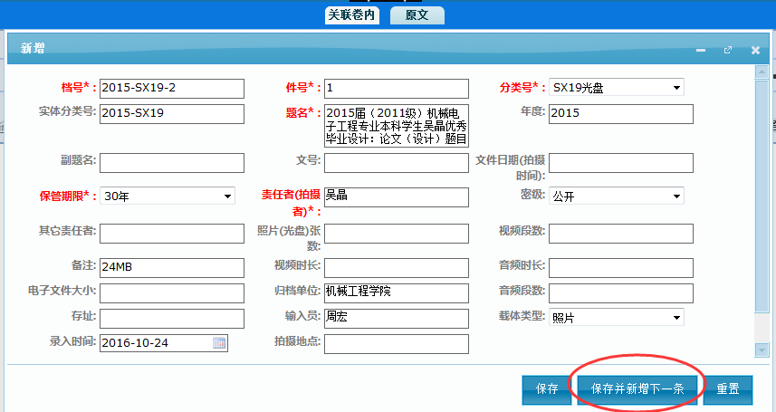
其中：题名为***届（***级）**专业本科**班学生***优秀毕业设计：设计或是论文题目。
3.点击保存并新增下一条，进入该案卷第二个学生论文(设计)电子文档的录入，同样编辑对话框中的所有红色条目，录入完毕后，点击保存并新增下一条，具体如图：
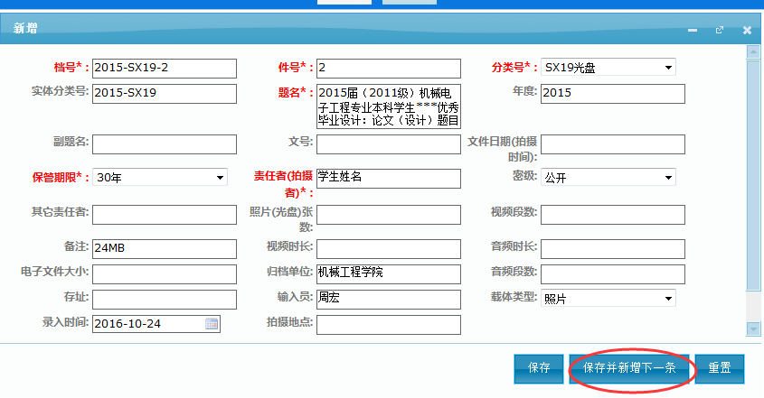
4.后续的文件录入都是同样的操作方法，直到该光盘中所有的学生电子文件录入完毕后，再点击保存。
三、查看。录入完成后，要查看自己录入的数据，可以点击“关联卷内”上的小三角就可以查看了。下图上面就是您录入光盘的案卷目录、下面就是文件目录。
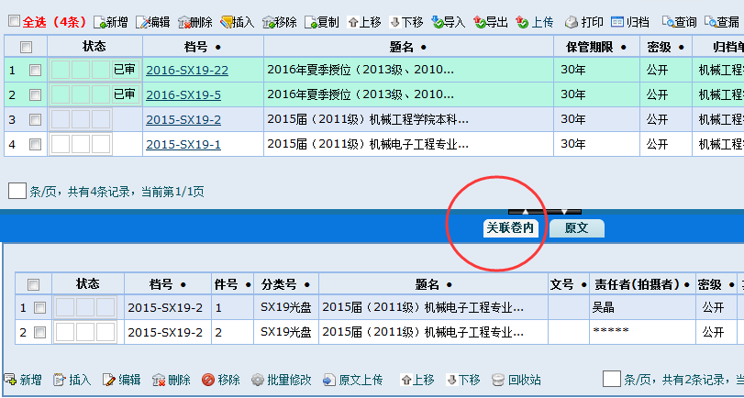
四、要继续录入下一张光盘，可以先勾选相同分类号（Sx19）当前最大案卷号，再点击工具栏上的新增，如图，然后按照上述相应步骤录入。
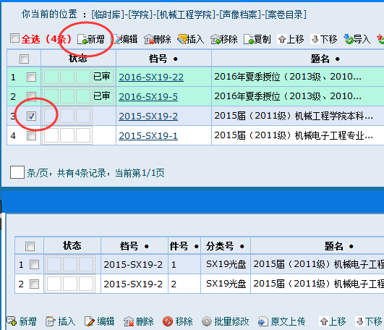
五、档案录入完成后，请及时与档案馆相关人员联系，分配正式档号
六、光盘不需要打印卷内目录和备考表
七、光盘档号分配好了后，论文光盘和论文纸质档案之间相互填参见号。即将光盘的档号填到相应的论文案卷对话框里，把论文的档号填到相应光盘的对话框里，如图：双击案卷题名，再在对话框的备注栏里面写上对应的论文档号
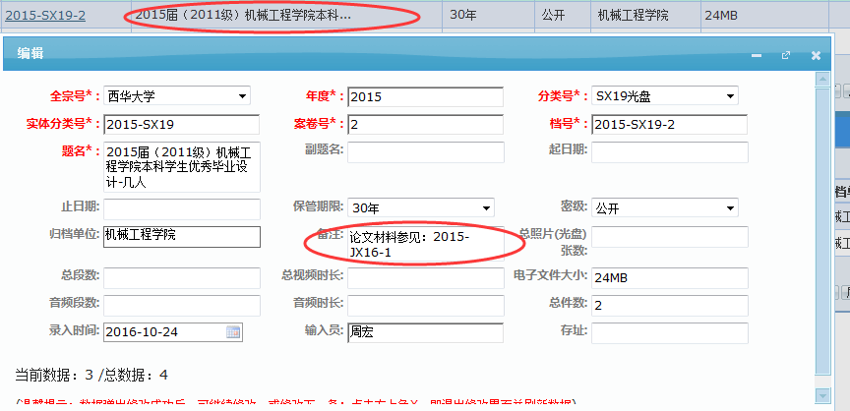
八、至此，光盘电子文件的录入完毕
九、发起归档审核申请
完成光盘录入，就可以发起归档审核申请了，操作方式为：
先勾选要归档的案卷，然后点击工具栏上的“归档”，出现对话框，再圈选相对应的人员名字，接着提交审核即可。如图：
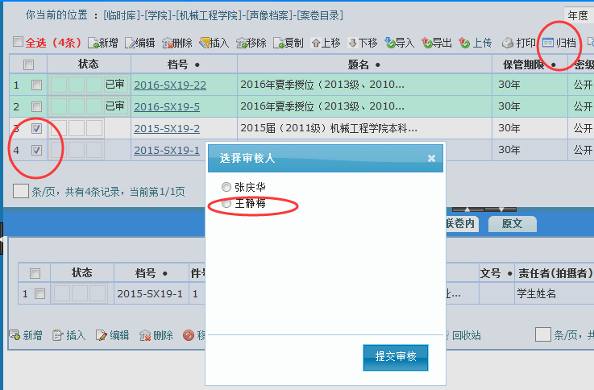

E.原始成绩单的输机步骤（分类号ZL11）
1.登录后，按照学院 学院名称 原始成绩单 案卷目录的顺序依次点击，出现如下页面，就可以开始声像档案的录入了。
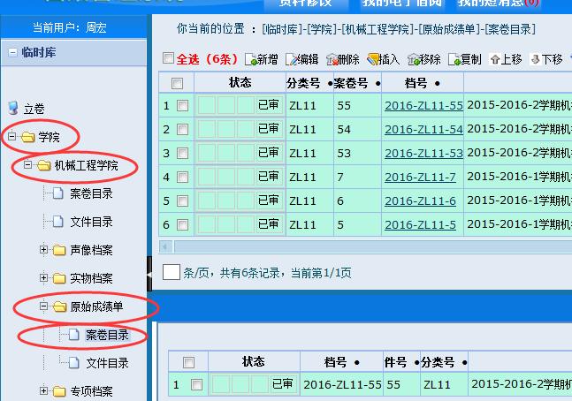
2.点击新增，编辑新出现对话框中的所有红色条目，录入完成后，点击保存进入添加卷内。如图：
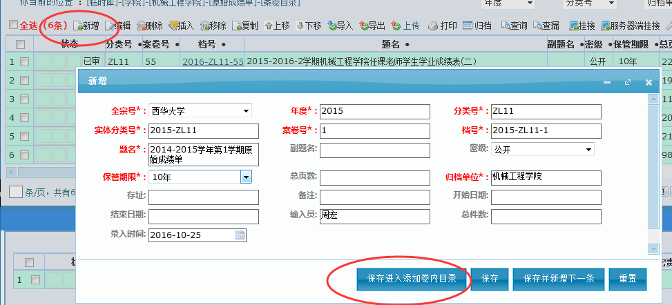
注意：保管期限是10年
3.进入文件录入对话框, 编辑对话框中所有红色的条目，点击保存。如图:
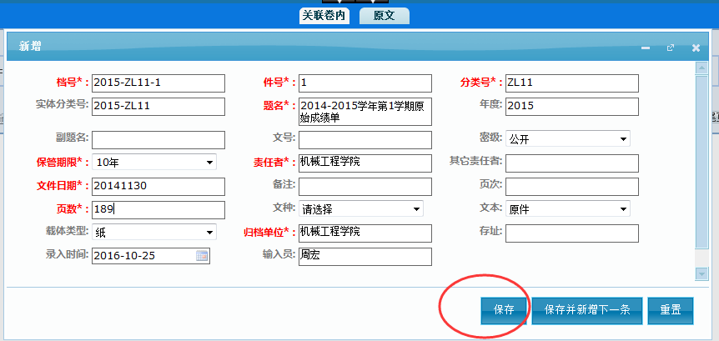
4.查看。录入完成后，要查看自己录入的数据，可以点击“关联卷内”上的小三角就可以查看了。下图上面就是您录入的案卷目录、下面就是文件目录
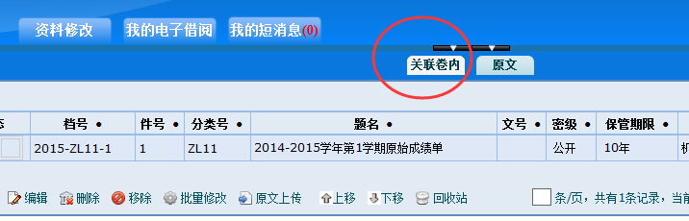
5.要继续录入下一案卷，可以先勾选相同分类号（ZL11）当前最大案卷号，再点击工具栏上的新增，如图，然后按照上述相应步骤录入。
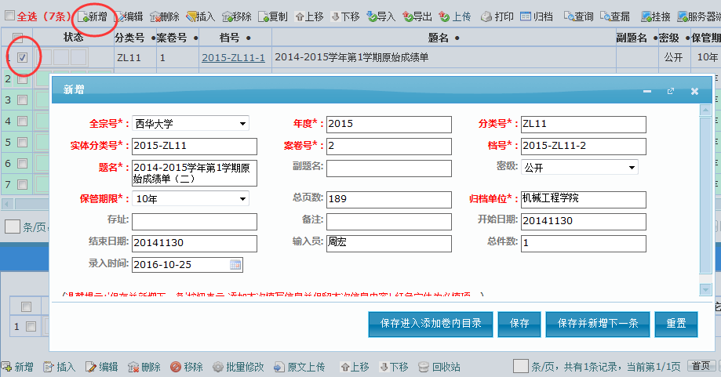
6.档案录入完成后，请及时与档案馆相关人员联系，分配正式档号
7.打印卷内文件目录和备考表
分配好正式档号后就可以开始打印了，打印步骤如下：
A、勾选要打印的案卷号，点击上面工具栏的“打印”，就可以选择打印卷内文件目录或者备考表了，注意的是：要将“是否将换页数为页次”那里的选项改为“否”，如下图：
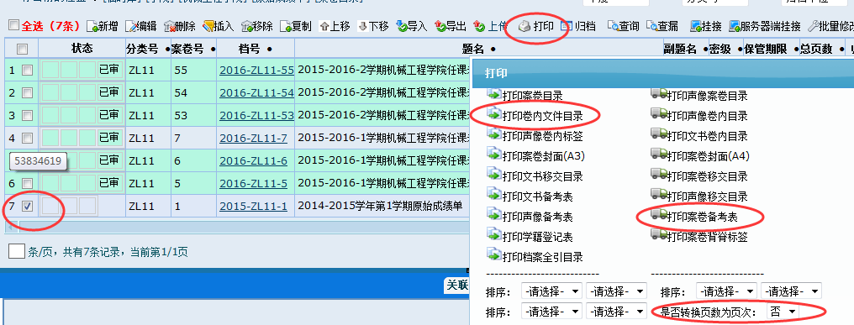
备注：该系统在当前页面一般默认显示15条记录，在打印作业的时候，如果录入的案卷超过15条，那么在选择打印之前最好先扩展当前页面显示的记录数，操作方式为：在方框内填入您需要显示的记录数，然后回车，如下图：
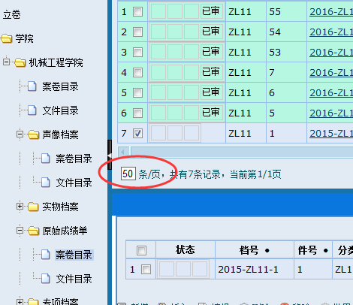
B、打印完成后，备考表有两个地方需要签字：A立卷人（签输入员的名字），检查人（分管档案工作的领导签字）
8.发起归档审核申请
完成档案录入，并打印了相关文档后，就可以发起归档审核申请了，操作方式为：
先勾选要归档的案卷，然后点击工具栏上的“归档”，出现对话框，再圈选相对应的人员名字，接着提交审核即可。如图：
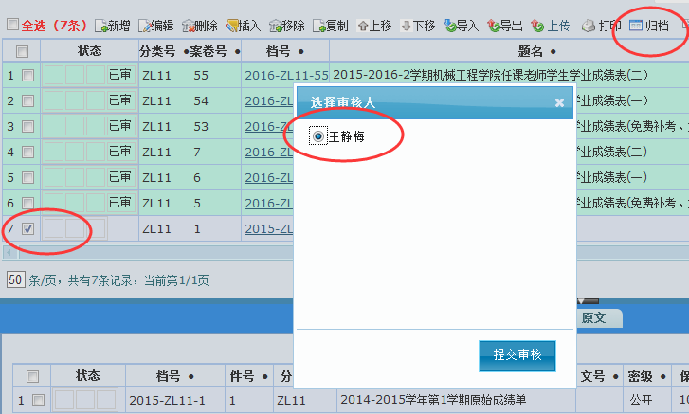

第三部分 档案工作法律法规

一、中华人民共和国档案法(2016修正)
第一章 总则

第一条 为了加强对档案的管理和收集、整理工作，有效地保护和利用档案，为社会主义现代化建设服务，制定本法。
第二条 本法所称的档案，是指过去和现在的国家机构、社会组织以及个人从事政治、军事、经济、科学、技术、文化、宗教等活动直接形成的对国家和社会有保存价值的各种文字、图表、声像等不同形式的历史记录。
第三条 一切国家机关、武装力量、政党、社会团体、企业事业单位和公民都有保护档案的义务。
第四条 各级人民政府应当加强对档案工作的领导，把档案事业的建设列入国民经济和社会发展计划。
第五条 档案工作实行统一领导、分级管理的原则，维护档案完整与安全，便于社会各方面的利用。

第二章 档案机构及其职责

第六条 国家档案行政管理部门主管全国档案事业，对全国的档案事业实行统筹规划，组织协调，统一制度，监督和指导。
县级以上地方各级人民政府的档案行政管理部门主管本行政区域内的档案事业，并对本行政区域内机关、团体、企业事业单位和其他组织的档案工作实行监督和指导。
乡、民族乡、镇人民政府应当指定人员负责保管本机关的档案，并对所属单位的档案工作实行监督和指导。
第七条 机关、团体、企业事业单位和其他组织的档案机构或者档案工作人员，负责保管本单位的档案，并对所属机构的档案工作实行监督和指导。
第八条 中央和县级以上地方各级各类档案馆，是集中管理档案的文化事业机构，负责接收、收集、整理、保管和提供利用各分管范围内的档案。
第九条 档案工作人员应当忠于职守，遵守纪律，具备专业知识。
在档案的收集、整理、保护和提供利用等方面成绩显著的单位或者个人，由各级人民政府给予奖励。

第三章 档案的管理

第十条 对国家规定的应当立卷归档的材料，必须按照规定，定期向本单位档案机构或者档案工作人员移交，集中管理，任何个人不得据为己有。
国家规定不得归档的材料，禁止擅自归档。
第十一条 机关、团体、企业事业单位和其他组织必须按照国家规定，定期向档案馆移交档案。
第十二条 博物馆、图书馆、纪念馆等单位保存的文物、图书资料同时是档案的，可以按照法律和行政法规的规定，由上述单位自行管理。
档案馆与上述单位应当在档案的利用方面互相协作。
第十三条 各级各类档案馆，机关、团体、企业事业单位和其他组织的档案机构，应当建立科学的管理制度，便于对档案的利用；配置必要的设施，确保档案的安全；采用先进技术，实现档案管理的现代化。
第十四条 保密档案的管理和利用，密级的变更和解密，必须按照国家有关保密的法律和行政法规的规定办理。
第十五条 鉴定档案保存价值的原则、保管期限的标准以及销毁档案的程序和办法，由国家档案行政管理部门制定。禁止擅自销毁档案。
第十六条 集体所有的和个人所有的对国家和社会具有保存价值的或者应当保密的档案，档案所有者应当妥善保管。对于保管条件恶劣或者其他原因被认为可能导致档案严重损毁和不安全的，国家档案行政管理部门有权采取代为保管等确保档案完整和安全的措施；必要时，可以收购或者征购。
前款所列档案，档案所有者可以向国家档案馆寄存或者出卖。严禁卖给、赠送给外国人或者外国组织。
向国家捐赠档案的，档案馆应当予以奖励。
第十七条 禁止出卖属于国家所有的档案。
国有企业事业单位资产转让时，转让有关档案的具体办法由国家档案行政管理部门制定。
档案复制件的交换、转让和出卖，按照国家规定办理。
第十八条 属于国家所有的档案和本法第十六条规定的档案以及这些档案的复制件，禁止私自携运出境。

第四章 档案的利用和公布

第十九条 国家档案馆保管的档案，一般应当自形成之日起满三十年向社会开放。经济、科学、技术、文化等档案向社会开放的期限，可以少于三十年，涉及国家安全或者重大利益以及其他到期不宜开放的档案向社会开放的期限，可以多于三十年，具体期限由国家档案行政管理部门制订，报国务院批准施行。
档案馆应当定期公布开放档案的目录，并为档案的利用创造条件，简化手续，提供方便。
中华人民共和国公民和组织持有合法证明，可以利用已经开放的档案。
第二十条 机关、团体、企业事业单位和其他组织以及公民根据经济建设、国防建设、教学科研和其他各项工作的需要，可以按照有关规定，利用档案馆未开放的档案以及有关机关、团体、企业事业单位和其他组织保存的档案。
利用未开放档案的办法，由国家档案行政管理部门和有关主管部门规定。
第二十一条 向档案馆移交、捐赠、寄存档案的单位和个人，对其档案享有优先利用权，并可对其档案中不宜向社会开放的部分提出限制利用的意见，档案馆应当维护他们的合法权益。
第二十二条 属于国家所有的档案，由国家授权的档案馆或者有关机关公布；未经档案馆或者有关机关同意，任何组织和个人无权公布。
集体所有的和个人所有的档案，档案的所有者有权公布，但必须遵守国家有关规定，不得损害国家安全和利益，不得侵犯他人的合法权益。
第二十三条 各级各类档案馆应当配备研究人员，加强对档案的研究整理，有计划地组织编辑出版档案材料，在不同范围内发行。

第五章 法律责任

第二十四条 下列行为之一的，由县级以上人民政府档案行政管理部门、有关主管部门对直接负责的主管人员或者其他直接责任人员依法给予行政处分；构成犯罪的，依法追究刑事责任：
（一）损毁、丢失属于国家所有的档案的；
（二）擅自提供、抄录、公布、销毁属于国家所有的档案的；
（三）涂改、伪造档案的；
（四）违反本法第十七条规定，擅自出卖或者转让属于国家所有的档案的；
（五）将档案卖给、赠送给外国人或者外国组织的；
（六）违反本法第十条、第十一条规定，不按规定归档或者不按期移交档案的；
（七）明知所保存的档案面临危险而不采取措施，造成档案损失的；
（八）档案工作人员玩忽职守，造成档案损失的。
在利用档案馆的档案中，有前款第一项、第二项、第三项违法行为的，由县级以上人民政府档案行政管理部门给予警告，可以并处罚款；造成损失的，责令赔偿损失。
企业事业组织或者个人有第一款第四项、第五项违法行为的，由县级以上人民政府档案行政管理部门给予警告，可以并处罚款；有违法所得的，没收违法所得；并可以依照本法第十六条的规定征购所出卖或者赠送的档案。
第二十五条 携运禁止出境的档案或者其复制件出境的，由海关予以没收，可以并处罚款；并将没收的档案或者其复制件移交档案行政管理部门；构成犯罪的，依法追究刑事责任。

第六章 附则

第二十六条 本法实施办法，由国家档案行政管理部门制定，报国务院批准后施行。
第二十七条 本法自1988年1月1日起施行。

二、高等学校档案管理办法

中华人民共和国教育部令

第 27 号

根据档案法和有关规定，教育部和国家档案局制定了《高等学校档案管理办法》，现予公布，自2008年9月1日起施行。

教 育 部 部 长 周 济
国家档案局局长 杨冬权
二○○八年八月二十日

高等学校档案管理办法

第一章 总 则

第一条 为规范高等学校档案工作，提高档案管理水平，有效保护和利用档案，根据《中华人民共和国档案法》及其实施办法，制定本办法。
第二条 本办法所称的高等学校档案（以下简称高校档案），是指高等学校从事招生、教学、科研、管理等活动直接形成的对学生、学校和社会有保存价值的各种文字、图表、声像等不同形式、载体的历史记录。
第三条 高校档案工作是高等学校重要的基础性工作，学校应当加强管理，将之纳入学校整体发展规划。
第四条 国务院教育行政部门主管全国高校档案工作。省、自治区、直辖市人民政府教育行政部门主管本行政区域内高校档案工作。
国家档案行政部门和省、自治区、直辖市人民政府档案行政部门在职责范围内负责对高校档案工作的业务指导、监督和检查。
第五条 高校档案工作由高等学校校长领导，其主要职责是：
（一）贯彻执行国家关于档案管理的法律法规和方针政策，批准学校档案工作规章制度；
（二）将档案工作纳入学校整体发展规划，促进档案信息化建设与学校其他工作同步发展；
（三）建立健全与办学规模相适应的高校档案机构，落实人员编制、档案库房、发展档案事业所需设备以及经费；
（四）研究决定高校档案工作中的重要奖惩和其他重大问题。
分管档案工作的校领导协助校长负责档案工作。

第二章 机构设置与人员配备

第六条 高校档案机构包括档案馆和综合档案室。
具备下列条件之一的高等学校应当设立档案馆：
（一）建校历史在50年以上；
（二）全日制在校生规模在1万人以上；
（三）已集中保管的档案、资料在3万卷（长度300延长米）以上。
未设立档案馆的高等学校应当设立综合档案室。
第七条 高校档案机构是保存和提供利用学校档案的专门机构，应当具备符合要求的档案库房和管理设施。
需要特殊条件保管或者利用频繁且具有一定独立性的档案，可以根据实际需要设立分室单独保管。分室是高校档案机构的分支机构。
第八条 高校档案机构的管理职责是：
（一）贯彻执行国家有关档案工作的法律法规和方针政策，综合规划学校档案工作；
（二）拟订学校档案工作规章制度，并负责贯彻落实；
（三）负责接收（征集）、整理、鉴定、统计、保管学校的各类档案及有关资料；
（四）编制检索工具，编研、出版档案史料，开发档案信息资源；
（五）组织实施档案信息化建设和电子文件归档工作；
（六）开展档案的开放和利用工作；
（七）开展学校档案工作人员的业务培训；
（八）利用档案开展多种形式的宣传教育活动，充分发挥档案的文化教育功能；
（九）开展国内外档案学术研究和交流活动。
有条件的高校档案机构，可以申请创设爱国主义教育基地。
第九条 高校档案馆设馆长一名，根据需要可以设副馆长一至二名。综合档案室设主任一名，根据需要可以设副主任一至二名。
馆长、副馆长和综合档案室主任（馆长和综合档案室主任，以下简称为高校档案机构负责人），应当具备以下条件：
（一）热心档案事业，具有高级以上专业技术职务任职经历；
（二）有组织管理能力，具有开拓创新意识和精神；
（三）年富力强，身体健康。
第十条 高等学校应当为高校档案机构配备专职档案工作人员。
高校专职档案工作人员列入学校事业编制。其编制人数由学校根据本校档案机构的档案数量和工作任务确定。
第十一条 高校档案工作人员应当遵纪守法，爱岗敬业，忠于职守，具备档案业务知识和相应的科学文化知识以及现代化管理技能。
第十二条 高校档案机构中的专职档案工作人员，实行专业技术职务聘任制或者职员职级制，享受学校教学、科研和管理人员同等待遇。
第十三条 高等学校对长期接触有毒有害物质的档案工作人员，应当按照法律法规的有关规定采取有效的防护措施防止职业中毒事故的发生，保障其依法享有工伤社会保险待遇以及其他有关待遇，并可以按照有关规定予以补助。

第三章 档案管理

第十四条 高等学校应当建立、健全档案工作的检查、考核与评估制度，定期布置、检查、总结、验收档案工作，明确岗位职责，强化责任意识，提高学校档案管理水平。
第十五条 高等学校应当对纸质档案材料和电子档案材料同步归档。文件材料的归档范围是：
（一）党群类：主要包括高等学校党委、工会、团委、民主党派等组织的各种会议文件、会议记录及纪要；各党群部门的工作计划、总结；上级机关与学校关于党群管理的文件材料。
（二）行政类：主要包括高等学校行政工作的各种会议文件、会议纪录及纪要；上级机关与学校关于人事管理、行政管理的材料。
（三）学生类：主要包括高等学校培养的学历教育学生的高中档案、入学登记表、体检表、学籍档案、奖惩记录、党团组织档案、毕业生登记表等。
（四）教学类：主要包括反映教学管理、教学实践和教学研究等活动的文件材料。按原国家教委、国家档案局发布的《高等学校教学文件材料归档范围》（（87）教办字016号）的相关规定执行。
（五）科研类：按原国家科委、国家档案局发布的《科学技术研究档案管理暂行规定》（国档发〔1987〕6号）执行。
（六）基本建设类：按国家档案局、原国家计委发布的《基本建设项目档案资料管理暂行规定》（国档发〔1988〕4号）执行。
（七）仪器设备类：主要包括各种国产和国外引进的精密、贵重、稀缺仪器设备（价值在10万元以上）的全套随机技术文件以及在接收、使用、维修和改进工作中产生的文件材料。
（八）产品生产类：主要包括高等学校在产学研过程中形成的文件材料、样品或者样品照片、录像等。
（九）出版物类：主要包括高等学校自行编辑出版的学报、其他学术刊物及本校出版社出版物的审稿单、原稿、样书及出版发行记录等。
（十）外事类：主要包括学校派遣有关人员出席国际会议、出国考察、讲学、合作研究、学习进修的材料；学校聘请的境外专家、教师在教学、科研等活动中形成的材料；学校开展校际交流、中外合作办学、境外办学及管理外国或者港澳台地区专家、教师、国际学生、港澳台学生等的材料；学校授予境外人士名誉职务、学位、称号等的材料。
（十一）财会类：按财政部、国家档案局发布的《会计档案管理办法》（财会字〔1998〕32号）执行。
高等学校可以根据学校实际情况确定归档范围。归档的档案材料包括纸质、电子、照（胶）片、录像（录音）带等各种载体形式。
第十六条 高等学校实行档案材料形成单位、课题组立卷的归档制度。
学校各部门负责档案工作的人员应当按照归档要求，组织本部门的教学、科研和管理等人员及时整理档案和立卷。立卷人应当按照纸质文件材料和电子文件材料的自然形成规律，对文件材料系统整理组卷，编制页号或者件号，制作卷内目录，交本部门负责档案工作的人员检查合格后向高校档案机构移交。
第十七条 归档的档案材料应当质地优良，书绘工整，声像清晰，符合有关规范和标准的要求。电子文件的归档要求按照国家档案局发布的《电子公文归档管理暂行办法》以及《电子文件归档与管理规范》（GB/T 18894-2002）执行。
第十八条 高校档案材料归档时间为：
（一）学校各部门应当在次学年6月底前归档；
（二）各院系等应当在次学年寒假前归档；
（三）科研类档案应当在项目完成后两个月内归档，基建类档案应当在项目完成后三个月内归档。
第十九条 高校档案机构应当对档案进行整理、分类、鉴定和编号。
第二十条 高校档案机构应当按照国家档案局《机关文件材料归档范围和文书档案保管期限规定》，确定档案材料的保管期限。对保管期限已满、已失去保存价值的档案，经有关部门鉴定并登记造册报校长批准后，予以销毁。未经鉴定和批准，不得销毁任何档案。
第二十一条 高校档案机构应当采用先进的档案保护技术，防止档案的破损、褪色、霉变和散失。对已经破损或者字迹褪色的档案，应当及时修复或者复制。对重要档案和破损、褪色修复的档案应当及时数字化，加工成电子档案保管。
第二十二条 高校档案由高校档案机构保管。在国家需要时，高等学校应当提供所需的档案原件或者复制件。
第二十三条 高等学校与其他单位分工协作完成的项目，高校档案机构应当至少保存一整套档案。协作单位除保存与自己承担任务有关的档案正本以外，应当将复制件送交高校档案机构保存。
第二十四条 高等学校中的个人对其从事教学、科研、管理等职务活动所形成的各种载体形式的档案材料，应当按照规定及时归档，任何个人不得据为己有。
对于个人在其非职务活动中形成的重要档案材料，高校档案机构可以通过征集、代管等形式进行管理。
高校档案机构对于与学校有关的各种档案史料的征集，应当制定专门的制度和办法。
第二十五条 高校档案机构应当对所存档案和资料的保管情况定期检查，消除安全隐患，遇有特殊情况，应当立即向校长报告，及时处理。
档案库房的技术管理工作，应当建立、健全有关规章制度，由专人负责。
第二十六条 高校档案机构应当认真执行档案统计年报制度，并按照国家有关规定报送档案工作基本情况统计报表。

第四章 档案的利用与公布

第二十七条 高校档案机构应当按照国家有关规定公布档案。未经高等学校授权，其他任何组织或者个人无权公布学校档案。
属下列情况之一者，不对外公布：
（一）涉及国家秘密的；
（二）涉及专利或者技术秘密的；
（三）涉及个人隐私的；
（四）档案形成单位规定限制利用的。
第二十八条 凡持有合法证明的单位或者持有合法身份证明的个人，在表明利用档案的目的和范围并履行相关登记手续后，均可以利用已公布的档案。
境外组织或者个人利用档案的，按照国家有关规定办理。
第二十九条 查阅、摘录、复制未开放的档案，应当经档案机构负责人批准。涉及未公开的技术问题，应当经档案形成单位或者本人同意，必要时报请校长审查批准。需要利用的档案涉及重大问题或者国家秘密，应当经学校保密工作部门批准。
第三十条 高校档案机构提供利用的重要、珍贵档案，一般不提供原件。如有特殊需要，应当经档案机构负责人批准。
加盖高校档案机构公章的档案复制件，与原件具有同等效力。
第三十一条 高校档案开放应当设立专门的阅览室，并编制必要的检索工具（著录标准按《档案著录规则》（DA/T18-1999）执行），提供开放档案目录、全宗指南、档案馆指南、计算机查询系统等，为社会利用档案创造便利条件。
第三十二条 高校档案机构是学校出具档案证明的唯一机构。
高校档案机构应当为社会利用档案创造便利条件，用于公益目的的，不得收取费用；用于个人或者商业目的的，可以按照有关规定合理收取费用。
社会组织和个人利用其所移交、捐赠的档案，高校档案机构应当无偿和优先提供。
第三十三条 寄存在高校档案机构的档案，归寄存者所有。高校档案机构如果需要向社会提供利用，应当征得寄存者同意。
第三十四条 高校档案机构应当积极开展档案的编研工作。出版档案史料和公布档案，应当经档案形成单位同意，并报请校长批准。
第三十五条 高校档案机构应当采取多种形式（如举办档案展览、陈列、建设档案网站等），积极开展档案宣传工作。有条件的高校，应当在相关专业的高年级开设有关档案管理的选修课。

第五章 条件保障

第三十六条 高等学校应当将高校档案工作所需经费列入学校预算，保证档案工作的需求。
第三十七条 高等学校应当为档案机构提供专用的、符合档案管理要求的档案库房，对不适应档案事业发展需要或者不符合档案保管要求的馆库，按照《档案馆建设标准》（建标103-2008）的要求及时进行改扩建或者新建。
存放涉密档案应当设有专门库房。
存放声像、电子等特殊载体档案，应当配置恒温、恒湿、防火、防渍、防有害生物等必要设施。
第三十八条 高等学校应当设立专项经费，为档案机构配置档案管理现代化、档案信息化所需的设备设施，加快数字档案馆（室）建设，保障档案信息化建设与学校数字化校园建设同步进行。

第六章 奖励与处罚

第三十九条 高等学校对在档案工作中做出下列贡献的单位或者个人，给予表彰与奖励：
（一）在档案的收集、整理、提供利用工作中做出显著成绩的；
（二）在档案的保护和现代化管理工作中做出显著成绩的；
（三）在档案学研究及档案史料研究工作中做出重要贡献的；
（四）将重要的或者珍贵的档案捐赠给高校档案机构的；
（五）同违反档案法律法规的行为作斗争，表现突出的。
第四十条 有下列行为之一的，高等学校应当对直接负责的主管人员和其他直接责任人员依法给予处分；构成犯罪的，由司法机关依法追究刑事责任。
（一）玩忽职守，造成档案损坏、丢失或者擅自销毁档案的；
（二）违反保密规定，擅自提供、抄录、公布档案的；
（三）涂改、伪造档案的；
（四）擅自出卖、赠送、交换档案的；
（五）不按规定归档，拒绝归档或者将档案据为己有的；
（六）其他违反档案法律法规的行为。

第七章 附 则

第四十一条 本办法适用于各类普通高等学校、成人高等学校。
第四十二条 高等学校可以根据本办法制订实施细则。
高等学校附属单位（包括附属医院、校办企业等）的档案管理，由学校根据实际情况自主确定。
第四十三条 本办法自2008年9月1日起施行。国家教育委员会1989年10月10日发布的《普通高等学校档案管理办法》（国家教育委员会令第6号）同时废止。

三、国家档案局行业标准《归档文件整理规则》(DA/T22—2015)

CS 01.140.20
A 14
备案号：51251-2015

中华人民共和国档案行业标准

DA/T 22—2015 代替DA/T 22—2000

归档文件整理规则
The arrangement rule of archival documents

2015-10-25 发布 2016-06-01 实施

国 家 档 案 局 发
前 言

本标准代替DA/T 22-2000《归档文件整理规则》。
本标准与DA/T 22-2000相比主要变化如下：
——标准的总体编排和结构按GB/T 1.1-2009进行了修改；
——将标准适用范围由纸质文件材料扩展为纸质和电子文件材料；
——调整归档文件分类方法；
——增加归档文件组件和纸质归档文件修整、装订、编页、排架要求；
——增加归档文件档号结构和编制要求；
——将室编件号、馆编件号统一为件号；
——在附录中增加归档章示例、直角装订方法。
本标准的附录A是规范性附录，附录B、附录C、附录D、附录E是资料性附录。
本标准由国家档案局提出并归口。
本标准起草单位：国家档案局档案馆（室）业务指导司。
本标准主要起草人：许卿卿 丁德胜 张会琴 张红 吴惠敏 刘峰 王勤 宋涌
本标准于2000年12月6日首次发布。

归档文件整理规则

1 范围
本标准规定了应作为文书档案保存的归档文件的整理原则和方法。
本标准适用于各级机关、团体、企事业单位和其他社会组织对应作为文书档案保存的归档文件的整理。其他门类档案可以参照执行。企业单位有其他特殊规定的，从其规定。
2 规范性引用文件
下列文件对于本文件的应用是必不可少的。凡是注日期的引用文件，仅所注日期的版本适用于本文件。凡是不注日期的引用文件，其最新版本（包括所有的修改单）适用于本文件。
GB/T 18894 电子文件归档与管理规范
DA/T 1-2000 档案工作基本术语
DA/T 13-1994 档号编制规则
DA/T 25-2000 档案修裱技术规范
DA/T 38-2008 电子文件归档光盘技术要求和应用规范
3 术语和定义
下列术语和定义适用于本标准。
3.1
归档文件 archival document(s)
立档单位在其职能活动中形成的、办理完毕、应作为文书档案保存的文件材料，包括纸质和电子文件材料。
3.2
整理 arrangement
将归档文件以件为单位进行组件、分类、排列、编号、编目等（纸质归档文件还包括修整、装订、编页、装盒、排架；电子文件还包括格式转换、元数据收集、归档数据包组织、存储等），使之有序化的过程。
3.3
件 item
归档文件的整理单位。
3.4
档号 archival code
在归档文件整理过程中赋予其的一组字符代码，以体现归档文件的类别和排列顺序。
4 整理原则
4.1 归档文件整理应遵循文件的形成规律，保持文件之间的有机联系。
4.2 归档文件整理应区分不同价值，便于保管和利用。
4.3 归档文件整理应符合文档一体化管理要求，便于计算机管理或计算机辅助管理。
4.4 归档文件整理应保证纸质文件和电子文件整理协调统一。
5 一般要求
5.1 组件（件的组织）
5.1.1 件的构成
归档文件一般以每份文件为一件。正文、附件为一件；文件正本与定稿（包括法律法规等重要文件的历次修改稿）为一件；转发文与被转发文为一件；原件与复制件为一件；正本与翻译本为一件；中文本与外文本为一件；报表、名册、图册等一册（本）为一件（作为文件附件时除外）；简报、周报等材料一期为一件；会议纪要、会议记录一般一次会议为一件，会议记录一年一本的，一本为一件；来文与复文（请示与批复、报告与批示、函与复函等）一般独立成件，也可为一件。有文件处理单或发文稿纸的，文件处理单或发文稿纸与相关文件为一件。
5.1.2 件内文件排序
归档文件排序时，正文在前，附件在后；正本在前，定稿在后；转发文在前，被转发文在后；原件在前，复制件在后；不同文字的文本，无特殊规定的，汉文文本在前，少数民族文字文本在后；中文本在前，外文本在后；来文与复文作为一件时，复文在前，来文在后。有文件处理单或发文稿纸的，文件处理单在前，收文在后；正本在前，发文稿纸和定稿在后。
5.2 分类
5.2.1 立档单位应对归档文件进行科学分类，同一全宗应保持分类方案的一致性和稳定性。
5.2.2 归档文件一般采用年度—机构（问题）—保管期限、年度—保管期限—机构（问题）等方法进行三级分类。
a）按年度分类
将文件按其形成年度分类。跨年度一般应以文件签发日期为准。对于计划、总结、预算、统计报表、表彰先进以及法规性文件等内容涉及不同年度的文件，统一按文件签发日期判定所属年度。跨年度形成的会议文件归入闭幕年。跨年度办理的文件归入办结年。当形成年度无法考证时，年度为其归档年度，并在附注项加以说明。
b）按机构(问题)分类
将文件按其形成或承办机构(问题)分类。机构分类法与问题分类法应选择其一适用，不能同时采用。采用机构分类的，应根据文件形成或承办机构对归档文件进行分类，涉及多部门形成的归档文件，归入文件主办部门。采用问题分类的，应按照文件内容所反映的问题对归档文件进行分类。
c）按保管期限分类
将文件按划定的保管期限分类。
5.2.3 规模较小或公文办理程序不适于按机构（问题）分类的立档单位，可以采取年度—保管期限等方法进行两级分类。
5.3 排列
5.3.1 归档文件应在分类方案的最低一级类目内，按时间结合事由排列。
5.3.2 同一事由中的文件，按文件形成先后顺序排列。
5.3.3 会议文件、统计报表等成套性文件可集中排列。
5.4 编号
5.4.1 归档文件应依分类方案和排列顺序编写档号。档号编制应遵循唯一性、合理性、稳定性、扩充性、简单性原则。
5.4.2 档号的结构宜为：全宗号-档案门类代码·年度-保管期限-机构（问题）代码-件号。
上、下位代码之间用“-”连接，同一级代码之间用“·”隔开。如“Z109-WS·2011-Y-BGS-0001”。
5.4.3 档号按照以下要求编制：
a）全宗号：档案馆给立档单位编制的代号，用4位数字或者字母与数字的结合标识，按照DA/T 13-1994编制。
b）档案门类代码·年度：归档文件档案门类代码由“文书”2位汉语拼音首字母“WS”标识。年度为文件形成年度，以4位阿拉伯数字标注公元纪年，如“2013”。
c）保管期限：保管期限分为永久、定期30年、定期10年，分别以代码“Y”、“D30”、“D10”标识。
d）机构（问题）代码：机构（问题）代码采用3位汉语拼音字母或阿拉伯数字标识，如办公室代码“BGS”等。归档文件未按照机构（问题）分类的，应省略机构（问题）代码。
e）件号：件号是单件归档文件在分类方案最低一级类目内的排列顺序号，用4位阿拉伯数字标识，不足4位的，前面用“0”补足，如“0026”。
5.4.4 归档文件应在首页上端的空白位置加盖归档章并填写相关内容。电子文件可以由系统生成归档章样式或以条形码等其他形式在归档文件上进行标识。
5.4.5 归档章应将档号的组成部分，即全宗号、年度、保管期限、件号，以及页数作为必备项，机构（问题）可以作为选择项（见附录A 图A1）。归档章中全宗号、年度、保管期限、件号、机构（问题）按照5.4.3编制，页数用阿拉伯数字标识（见附录A 图A2）。为便于识记，归档章保管期限也可以使用“永久”“30年”“10年”简称标识，机构（问题）也可以用“办公室”等规范化简称标识（见附录A 图A3）。
5.5 编目
5.5.1 归档文件应依据档号顺序编制归档文件目录。编目应准确、详细，便于检索。
5.5.2 归档文件应逐件编目。来文与复文作为一件时，对复文的编目应体现来文内容。归档文件目录设置序号、档号、文号、责任者、题名、日期、密级、页数、备注等项目。
a）序号：填写归档文件顺序号。
b）档号：档号按照5.4.2-5.4.3编制。
c）文号：文件的发文字号。没有文号的，不用标识。
d）责任者：制发文件的组织或个人，即文件的发文机关或署名者。
e）题名：文件标题。没有标题、标题不规范，或者标题不能反映文件主要内容、不方便检索的，应全部或部分自拟标题，自拟内容外加方括号“[ ]”。
f）日期：文件的形成时间，以国际标准日期表示法标注年月日，如19990909。
g) 密级：文件密级按文件实际标注情况填写。没有密级的，不用标识。
h）页数：每一件归档文件的页面总数。文件中有图文的页面为一页。
i）备注：注释文件需说明的情况。
5.5.3 归档文件目录推荐由系统生成或使用电子表格进行编制。目录表格采用A4幅面，页面宜横向设置（见附录B 图B1）。
5.5.4 归档文件目录除保存电子版本外，还应打印装订成册。装订成册的归档文件目录，应编制封面（见附录B 图B2）。封面设置全宗号、全宗名称、年度、保管期限、机构（问题），其中全宗名称即立档单位名称，填写时应使用全称或规范化简称。归档文件目录可以按年装订成册，也可每年区分保管期限装订成册。
6 纸质归档文件的修整、装订、编页、装盒和排架
6.1 修整
6.1.1 归档文件装订前，应对不符合要求的文件材料进行修整。
6.1.2 归档文件已破损的，应按照DA/T 25-2000予以修复；字迹模糊或易退变的，应予复制。
6.1.3 归档文件应按照保管期限要求去除易锈蚀、易氧化的金属或塑料装订用品。
6.1.4 对于幅面过大的文件，应在不影响其日后使用效果的前提下进行折叠。
6.2 装订
6.2.1 归档文件一般以件为单位装订。归档文件装订应牢固、安全、简便，做到文件不损页、不倒页、不压字，装订后文件平整，有利于归档文件的保护和管理。装订应尽量减少对归档文件本身影响，原装订方式符合要求的，应维持不变。
6.2.2 应根据归档文件保管期限确定装订方式，装订材料与保管期限要求相匹配。为便于管理，相同期限的归档文件装订方式应尽量保持一致，不同期限的装订方式应相对统一。
6.2.3 用于装订的材料，不能包含或产生可能损害归档文件的物质。不使用回形针、大头针、燕尾夹、热熔胶、办公胶水、装订夹条、塑料封等装订材料进行装订。
6.2.4 永久保管的归档文件，宜采取线装法装订。页数较少的，使用直角装订（见附录C 图C1、图C2）或缝纫机轧边装订，文件较厚的，使用“三孔一线”装订。永久保管的归档文件，使用不锈钢订书钉或浆糊装订的，装订材料应满足归档文件长期保存的需要。
6.2.5 永久保管的归档文件，不使用不锈钢夹或封套装订。
6.2.6 定期保管的、需要向综合档案馆移交的归档文件，装订方式按照6.2.4-6.2.5执行。定期保管的、不需要向综合档案馆移交的归档文件，装订方式可以按照6.2.4执行，也可以使用不锈钢夹或封套装订。
6.3 编页
6.3.1 纸质归档文件一般应以件为单位编制页码。
6.3.2 页码应逐页编制，宜分别标注在文件正面右上角或背面左上角的空白位置。
6.3.3 文件材料已印制成册并编有页码的；拟编制页码与文件原有页码相同的，可以保持原有页码不变。6.4 装盒
将归档文件按顺序装入档案盒，并填写档案盒盒脊及备考表项目。不同年度、机构（问题）、保管期限的归档文件不能装入同一个档案盒。
6.4.1 档案盒
6.4.1.1 档案盒封面应标明全宗名称。档案盒的外形尺寸为310mm×220mm（长×宽），盒脊厚度可以根据需要设置为20 mm、30mm、40mm、50mm等（见附录D 图D1）。
6.4.1.2 档案盒应根据摆放方式的不同，在盒脊或底边设置全宗号、年度、保管期限、起止件号、盒号等必备项，并可设置机构（问题）等选择项（见附录D 图D2、图D3）。其中，起止件号填写盒内第一件文件和最后一件文件的件号，起件号填写在上格，止件号填写在下格；盒号即档案盒的排列顺序号，按进馆要求在档案盒盒脊或底边编制。
6.4.1.3 档案盒应采用无酸纸制作。
6.4.2 备考表
备考表置于盒内文件之后，项目包括盒内文件情况说明、整理人、整理日期、检查人、检查日期（见附录E）。
a）盒内文件情况说明：填写盒内文件缺损、修改、补充、移出、销毁等情况。
b）整理人：负责整理归档文件的人员签名或签章。
c）整理日期：归档文件整理完成日期。
d）检查人：负责检查归档文件整理质量的人员签名或签章。
e）检查日期：归档文件检查完毕的日期。
6.5 排架
6.5.1 归档文件整理完毕装盒后，上架排列方法应与本单位归档文件分类方案一致，排架方法应避免频繁倒架。
6.5.2 归档文件按年度—机构（问题）—保管期限分类的，库房排架时，每年形成的档案按机构（问题）序列依次上架，便于实体管理。
6.5.3 归档文件按年度—保管期限—机构（问题）分类的，库房排架时，每年形成的档案按保管期限依次上架，便于档案移交进馆。
7 归档电子文件的整理要求
7.1 归档电子文件组件（件的组织）、分类、排列、编号、编目，应符合本《规则》“5 一般要求”的规定。
7.2 归档电子文件的格式转换、元数据收集、归档数据包组织、存储等整理要求，参照《数字档案室建设指南》（2014年）、GB/T 18894、DA/T 48、DA/T 38等标准执行。
7.3 归档电子文件整理，应使用符合《数字档案室建设指南》（2014年）、GB/T 18894等标准的应用系统。

附录A
归档章式样及示例
(规范性附录)

2×8 | (全宗号) | (年度) | (件号)
 | *(机构或  问题） | (保管期限) | (页数)
 | 3×15
单位：mm 比例： 1∶1

注：标有“*”号的为选择项，下同。

图A1 归档章式样

Z109 | 2011 | 1
BGS | Y | 45

图A2 归档章示例一

Z109 | 2011 | 1
办公室 | 永久 | 45

图A3 归档章示例二

附录B
归档文件目录式样
（资料性附录）

归档文件目录
序号 | 档号 | 文号 | 责任者 | 题名 | 日期 | 密级 | 页数 | 备注

图B1 归档文件目录式样

归 档 文 件 目 录

全 宗 号
全宗名称
年 度
保管期限
*机构（问题）
比例： 1∶2

图B2归档文件目录封面式样

附录C
（资料性附录）
直角装订

（文件正面）

图C1 装订方法

（文件正面）

图C2 装订效果

附录D
档案盒式样
(资料性附录)

（全宗名称）
A
C
B
C
A
A
B
C

B
C
A
（全宗名称）

A=B=C=20,30,40,50mm等

图D1 档案盒封面式样及规格

A
30
30
30
30
30
30
30
室
馆
A
B
盒号

310
A
C
*机构（问题）
室
馆
25
25
25
25
25
25
10
C
年度
保管期限
盒号
C
B

30

30
全宗号

C
30
年度
10
30
全宗号
保管期限

30
25
*机构（问题）
220
25
起起止件号
30
25
30
起起止件号
30
25
25

25

B
B
单位：mm 比例： 1∶2
单位：mm 比例： 1∶2
图D3 档案盒底边式样
图D2 档案盒盒脊式样

附录E
备考表式样
(资料性附录)

盒内文件情况说明
年 月 日
整理人：
检查人：
36
297
20
30
15
15
55
10
210
年 月 日

备 考 表

10

10
10

90
15

单位：mm 比例： 1∶2

图E1 备考表式样

四、电子公文归档管理暂行办法
第一条 为了加强对电子公文的归档管理，有效维护电子公文的真实性、完整性、安全性和可识别性，根据《中华人民共和国档案法》、《中华人民共和国档案法实施办法》和《国家行政机关公文处理办法》，制定本办法。
第二条 本办法所称的电子公文，是指各地区、各部门通过由国务院办公厅统一配置的电子公文传输系统处理后形成的具有规范格式的公文的电子数据。
第三条 电子公文形成单位应指定有关部门或专人负责本单位的电子公文归档工作，将电子公文的收集、整理、归档、保管、利用纳入机关文书处理程序和相关人员的岗位责任。
机关档案部门应参与和指导电子公文的形成、办理、收集和归档等各工作环节。
第四条 副省级以上档案行政管理部门负责对电子公文的归档管理工作进行监督和指导。
电子公文的真实性、完整性、安全性和可识别性，移交前由形成部门负责，移交后由档案部门负责。
第五条 电子公文参照国家有关纸质文件的归档范围进行归档并划定保管期限。
第六条 电子公文一般应在办理完毕后即时向机关档案部门归档。
第七条 电子公文形成单位必须将具有永久和长期保存价值的电子公文，制成纸质公文与原电子公文的存储载体一同归档，并使两者建立互联。
第八条 需要永久和长期保存的电子公文，应在每一个存储载体中同时存有相应的符合规范要求的机读目录。
第九条 电子公文的收发登记表、机读目录、相关软件、其他说明等应与相对应的电子公文一同归档保存。
第十条 电子公文的归档应在“全国政府系统办公业务资源网电子邮件系统”平台上进行，各电子公文形成单位档案部门应配置足够容量和处理能力及相对安全的系统设备。
第十一条 电子公文形成单位应在运行电子公文处理系统的硬件环境中设置足够容量、安全的暂存存储器，存放处理完毕应归档保存的电子公文，以保证归档电子公文的完整、安全。
第十二条 电子公文形成单位应在电子公文处理系统中设置符合安全要求的操作日志，随时自动记录对电子公文实时操作的人员、时间、设备、项目、内容等，以保证归档电子公文的真实性。
第十三条 电子公文形成单位应在电子公文归档时对相关项目进行检查，检查项目包括与纸质公文核对内容、签章，审核电子公文收发登记表、操作日志及相关的著录条目等，确认电子公文及相关的信息和软件无缺损且未被非正常改动，电子公文与相应的纸质公文内容及其表现形式一致，处理过程无差错。
第十四条 归档电子公文的移交形式可以是交接双方之间进行存储载体传递或通过电子公文传输系统从网上交接。
第十五条 通过存储载体进行交接的归档电子公文，移交与接收部门均应对其载体和技术环境进行检验，确保载体清洁、无划痕、无病毒等。
第十六条 归档电子公文应存储到符合保管要求的脱机载体上。归档保存的电子公文一般不加密，必须加密归档的电子公文应与其解密软件和说明文件一同归档。
第十七条 归档的电子公文，应按本单位档案分类方案进行分类、整理，并拷贝至耐久性好的载体上，一式3套，一套封存保管，一套异地保管，一套提供利用。
第十八条 档案部门应加强对归档电子公文的管理，提供利用有密级要求的归档电子公文，应严格遵守国家有关保密的规定，采用联网的方式提供利用的，应采取稳妥的身份认定、权限控制及在存有电子公文的设备上加装防火墙等安全保密措施。
第十九条 超过保管期限的归档电子公文的鉴定和销毁，按照归档纸质文件的有关规定执行。对确认销毁的电子公文可以进行逻辑或物理删除，并应由档案部门列出销毁文件目录存档备查。
第二十条 其他类型电子公文的归档管理可参照本办法。
第二十一条 本办法未尽事宜，参照国家其他有关电子文件的标准和规定。
第二十二条 本办法由国家档案局负责解释。
第二十三条 本办法自2003年9月1日起施行。

五、四川省《高等学校档案管理办法》实施细则

第一章 总则
第一条 为进一步加强新形势下高等学校（以下简称高校）档案工作，根据《中华人民共和国档案法》及其实施办法、《高等学校档案管理办法》等法律法规，结合实际，制定本实施细则。
第二条 本实施细则所称高校档案，是指高校在人才培养、科学研究、社会服务、文化传承创新等活动中直接形成的对师生、学校、社会具有保存价值的各种文字、图表、声像等不同形式的历史记录。
第三条 高校档案是国家档案资源的重要组成部分，是高等教育事业科学发展的重要依据，高校应维护和确保档案的完整、准确、系统和安全。
第四条 高校档案工作是学校重要的基础性工作，高校应将档案工作纳入学校整体发展规划，实行统一领导、统一管理，运用现代技术与管理方法，通过资源整合和开发，为学校的改革发展提供有效服务。
第五条 高校应将档案工作纳入领导议事日程，纳入人员岗位职责，纳入学校管理有关工作计划、工作流程，建立健全档案管理制度和档案工作检查、考核与评估制度，定期布置、检查、总结、验收档案工作，开展档案工作规范化管理。
第六条 四川省教育厅主管全省高校档案工作,四川省档案局负责对全省高校档案工作进行业务指导、监督和检查。

第二章 机构与职责
第七条 高校应建立在校长领导下，以档案机构为核心，各部门、院系、课题组、项目组等（以下简称各部门）专兼职档案人员为基础的高校档案工作体系。
第八条 高校档案工作由高校校长领导，其主要职责是：
（一）贯彻执行有关档案管理的法律法规和方针政策，批准学校档案工作规章制度；
（二）将档案工作纳入学校整体发展规划，列入工作考核检查的内容；
（三）建立健全与办学规模相适应的高校档案机构，落实人员编制、档案库房、发展档案事业所需设备以及经费；
（四）研究决定高校档案工作中的重要奖惩和其他重大问题。
第九条 主管档案工作校领导协助校长负责档案工作，其主要职责是：
（一）制订实施学校档案工作中长期发展规划；
（二）组织协调学校档案机构和全校各部门的档案工作，确保档案管理工作的有效运行和科学发展；
（三）听取档案部门工作汇报，研究并协调解决档案工作中的重大问题，为学校档案工作的发展创造良好条件；
（四）监督检查学校档案工作，组织开展学校档案工作评估。
第十条 高校档案机构包括档案馆和综合档案室。
具备下列条件之一的高校应设立独立的档案馆，其内部机构设置由学校根据实际情况确定。
（一）建校历史在50年以上；
（二）全日制在校生规模在1万人以上；
（三）已集中保管的档案、资料在3万卷（长度300延长米）以上。
未设立档案馆的高校应设立综合档案室。综合档案室可单独设立，也可设立在校长办公室。
高校应成立由校长为主任委员、主管校领导和相关校领导为副主任委员、相关职能部门负责人组成的学校档案工作委员会，作为学校档案工作的组织、协调和咨询机构。
第十一条 高校档案机构是保存和提供利用学校档案的专门机构，应具备符合要求的档案用房和设施设备。实行多校区管理的高校、高校附属单位（包括附属医院、校办企业等）可以根据实际情况设立档案分室。
第十二条 高校档案机构是学校档案工作的业务管理部门，对全校档案工作进行组织、协调和管理。其主要职责是：
（一）贯彻执行有关档案工作的法律法规和方针政策，综合规划高校档案工作；
（二）拟订高校档案工作规章制度，并负责贯彻落实；
（三）组织协调各部门档案工作，对档案分室进行业务指导、监督和检查；
（四）负责征集、接收、整理、鉴定、统计、保管高校的各类档案资料；
（五）编制检索工具，编研、出版档案和校史资料，开发档案信息资源；
（六）组织实施档案信息化建设和电子文件归档工作；
（七）开展档案的开放和利用工作；
（八）开展高校档案工作人员的业务培训；
（九）利用档案和校史资料开展多种形式的宣传教育活动，充分发挥其文化教育功能；
（十）开展国内外档案管理、校史工作学术研究和交流活动。
有条件的高校档案机构，应积极申请创设爱国主义教育基地和文化素质教育基地。
第十三条 高校档案馆设馆长1名，根据需要可以设副馆长1至2名。综合档案室设主任1名，根据需要可以设副主任1至2名。
档案馆馆长、副馆长和综合档案室主任、副主任（以下统称高校档案机构负责人），应具备以下条件：
（一）热心档案事业，一般应具有高级专业技术职务任职经历；
（二）有组织管理能力，具有开拓创新意识和精神；
（三）年富力强，身体健康。
第十四条 高校应为档案机构配备专职档案人员，其岗位人数由学校根据本校档案机构的档案数量和工作任务确定。
高校各部门应配备专职或兼职档案人员，兼职档案人员应在岗位职责中明确其档案工作任务，并保持相对稳定。
第十五条 高校各部门负责人应对本部门归档文件的完整性和系统性负责。各职能或承办部门文件形成者应负责积累文件，并对归档文件的齐全、准确和形成质量负责。各部门兼职档案人员应负责收集、整理应归档的文件，对归档文件的整理质量负责。
第十六条 高校档案人员应遵纪守法，爱岗敬业，忠于职守，具备档案业务知识和相应的科学文化知识以及现代化管理技能。
第十七条 高校档案机构中的专职档案人员，实行专业技术职务聘任制或者职员职级制，享受学校同级别教学、科研和管理人员同等待遇。
第十八条 高校对长期接触有毒有害物质的档案人员，应按照法律法规的有关规定采取有效的防护措施防止职业中毒事故的发生，保障其依法享有工伤社会保险待遇以及其他有关待遇，并按照有关规定予以补助。
第十九条 高校对档案人员中的涉密人员，应按照有关规定予以专项补助。

第三章 收集、整理与归档
第二十条 高校应制定或修订各类文件材料归档范围和档案保管期限表，做到应建尽建、应收尽收、应归尽归。
第二十一条 高校文件材料的归档范围主要包括：
（一）党群类：主要包括高校党委、工会、团委、民主党派等组织的各种会议文件、会议记录及纪要；各党群部门的工作计划、总结；上级机关与高校关于党群工作的文件材料。
（二）行政类：主要包括高校行政工作的各种会议文件、会议记录及纪要；上级机关与高校关于行政管理的材料。
（三）学生类：主要包括学生的入校前档案、报考登记表、学生(学员、学籍)登记表、体检表、成绩表、毕业生登记表、授予学位决定、奖惩记录、党团材料等应归入学生档案的材料。
（四）教学类：主要包括反映高校教学管理、教学实践和教学研究等活动的文件材料。
（五）科研类：主要包括反映高校科研管理、课题立项、研究准备、研究实验、总结鉴定、成果申报、推广应用等科研活动的文件材料。
（六）基本建设类：主要包括反映高校基本建设项目管理和项目的提出、调研、可行性研究、勘察、测绘、设计及审批文件,招投标文件与合同书,施工、监理、竣工验收、工程创优等文件材料。
（七）仪器设备类：主要包括高校仪器设备工作管理和仪器设备申请购置、开箱验收、安装调试、管理使用、维修改造、申请报废等各个环节中形成的文件材料。
（八）产品生产类：主要包括高校在产学研和职务成果转化过程中形成的文件材料、样品或者样品照片、录像等。
（九）出版物类：主要包括高校自行编辑出版的学报、其他学术刊物及本校出版社出版物的审稿单、原稿、样书及出版发行记录等。
（十）外事类：主要包括高校派遣有关人员出席国际会议、出国考察、讲学、合作研究、学习进修的材料；高校聘请的境外专家、教师在教学、科研等活动中形成的材料；高校开展校际交流、中外合作办学、境外办学等相关材料；高校授予境外人士名誉职务、学位、称号等的材料。
（十一）财会类：主要包括学校在会计活动中形成的财务管理、财务预算、会计凭证、会计账簿、财务会计报告、其他会计资料等文件材料。
高校可以根据学校实际情况确定文件材料的归档范围。
第二十二条 高校应加强“三重一大”（重大问题决策、重要干部任免、重大项目投资决策、大额资金使用）及重大活动档案管理工作，确保档案的齐全完整。
第二十三条 高校教职员工从事教学、科研、管理等职务活动所形成的各种载体形式的应归档的文件材料，应按照规定及时移交，任何个人不得据为己有。
对于教职员工在其非职务活动中形成的重要文件材料，高校档案机构可以通过征集、代管等形式进行管理。
第二十四条 高校应制定相关制度和办法，加强与学校有关的各种档案史料的征集。
既是文物和图书，又是档案的各类材料，高校档案机构应与博物馆和图书馆等部门开展业务协作，推进文物、图书、情报与档案资源共享。
第二十五条 归档的文件材料应完整、准确、系统，载体和书写印制材料应符合档案保护要求。
第二十六条 高校实行文件材料形成单位、课题（项目）组立卷的归档制度。各部门、课题（项目）及专项工作专兼职档案人员应按照国家或行业的有关规定将文件整理后归档。
第二十七条 高校文件材料归档时间为：
（一）党群类、行政类、产品生产类、出版物类、外事类、仪器设备类文件材料应在次学年6月底前归档；
（二）教学类文件材料一般在次年6月底前归档，其中，毕业研究生的学位论文、学位评审材料和各类学生的学籍卡（或成绩单）、取得毕业资格学生电子注册名单（光盘）、毕业生集体照片、学位委员会授予学位清册应在学生毕业后6个月内归档；
（三）科研类文件材料应在项目完成后2个月内归档；
（四）基本建设类文件材料应在项目完成后3个月内归档；
（五）学生类文件材料应在形成后2个月内归档；
（六）重大活动档案应在活动结束后2个月内归档。
第二十八条 当年形成的会计档案，在会计年度终了后，可由学校会计管理机构临时保管1年，再移交高校档案机构保管。因工作需要确需推迟移交的，应经学校档案机构同意。
高校会计管理机构临时保管会计档案最长不超过3年。临时保管期间，会计档案的保管应符合国家档案管理的有关规定，且出纳人员不得兼管会计档案。

第四章 保管与保护
第二十九条 高校档案机构应采用先进的档案保护技术，防止档案的破损、褪色、霉变和散失。对已经破损或者字迹褪色的档案，应及时修复或者复制。对重要档案和破损、褪色修复的档案应及时数字化，加工成电子档案保管。
第三十条 高校应定期对已到保管期限的档案进行鉴定销毁。经鉴定，仍需继续保存的档案应重新划定保管期限；对保管期满确无保存价值的档案应填写销毁清册，经校长或主管档案工作校领导批准后进行监督销毁。
第三十一条 高校档案机构应按照国家有关规定填报高校档案工作年报及有关统计报表；建立档案工作统计台账。
第三十二条 高校应开展档案安全保密检查，严防档案损毁和失泄密等事件发生，确保档案实体和档案信息的绝对安全。
第三十三条 高校应建立档案安全应急处置协调机制和档案安全应急管理制度，防止突发事件和自然灾害对档案造成毁灭性的破坏，提高高校档案抗风险能力。

第五章 利用与公布
第三十四条 高校档案机构应按照国家有关规定公布档案。未经高校授权，任何组织或个人无权公布学校档案。
属下列情况之一者，不对外公布：
（一）涉及国家秘密的；
（二）涉及专利或者技术秘密的；
（三）涉及个人隐私的；
（四）档案形成单位按规定限制利用的。
第三十五条 凡持有合法证明的单位或者持有合法身份证明的个人，在表明利用档案的目的和范围并履行相关登记手续后，均可以利用已开放的档案。
境外组织或者个人利用档案的，按照国家和学校有关规定办理。
第三十六条 查阅、摘录、复制未开放的档案，应经档案机构负责人批准。涉及未公开的技术问题，应经档案形成单位或者本人同意，必要时报请校长审查批准。需要利用的档案涉及重大问题或者国家秘密，应经学校保密工作部门批准。
第三十七条 高校档案机构提供利用的重要、珍贵档案，一般不提供原件。如有特殊需要，应经档案机构负责人批准。
加盖高校档案机构公章的档案复制件，与原件具有同等效力。
第三十八条 高校档案机构是学校出具档案证明的唯一机构。
社会组织和个人利用其所移交、捐赠的档案，高校档案机构应优先提供。
第三十九条 高校档案机构应设立专门的阅览室，编制必要的检索工具，提供开放档案目录、全宗指南、档案馆指南、计算机查询系统等，为利用档案创造便利条件。
第四十条 寄存在高校档案机构的档案，归寄存者所有。高校档案机构如需向社会提供利用，应征得寄存者同意。
第四十一条 高校档案机构应采取多种形式(如举办档案展览、制作电视节目、发行音像制品、建设档案网站等)，积极开展档案宣传和校史研究工作，参与校园文化建设。有条件的高校，应在相关专业开设有关档案管理的选修课。
出版档案史料和公布档案，应经档案材料形成单位同意，并报请校长批准。

第六章 条件保障
第四十二条 高校应将档案机构在档案征集、抢救保护、安全保密、数字化建设、现代化管理、提供利用、编辑研究、陈列展览、设备购置和管理维护等方面的经费列入学校预算，保证档案工作的需求。
第四十三条 高校应为档案机构提供专用的、符合档案保管要求的档案库房，对不适应档案事业发展需要或者不符合档案保管要求的馆库，按照《档案馆建设标准》(建标103)《档案馆建筑设计规范》（JGJ25）的要求及时进行改扩建或者新建。
存放涉密档案应设有专门库房或专柜，由专人负责管理。
存放声像、电子等特殊载体档案，应配置恒温、恒湿、防火、防渍、防有害生物等必要设施。
第四十四条 高校应将档案信息化纳入学校信息化建设总体规划，设立专项经费，配备所需设备设施，加快数字档案馆（室）建设。

第七章 奖励与处罚
第四十五条 高校对在档案工作中做出下列贡献的单位或个人，应给予表彰与奖励。
（一）在档案管理和服务各项业务工作中成绩显著的；
（二）在校史研究、展览和教育活动中成绩显著的；
（三）在档案理论、技术和方法研究中成绩显著的；
（四）将重要或珍贵档案捐赠给高校档案机构的；
（五）在同违反档案法律法规行为斗争中表现突出的。
第四十六条 有下列行为之一的，高校应对直接负责的主管人员和其他直接责任人员依法给予处分；构成犯罪的，由司法机关依法追究刑事责任。
（一）不按规定归档，拒绝归档或将档案据为己有的；
（二）玩忽职守，造成档案损坏、丢失或擅自销毁档案的；
（三）涂改、伪造档案或擅自从档案中抽取、撤换、添加档案材料的；
（四）擅自提供、抄录、复制档案或公布未开放档案的；
（五）出卖或者违反国家规定转让、交换以及赠送档案的；
（六）未配备确保档案安全保管的设施设备，或明知所保管的档案面临危险而不采取措施，导致档案安全事故发生的；
（七）档案安全事故发生后，不及时组织抢救或隐瞒不报、虚假报告或不及时报告，阻挠有关部门调查的；
（八）其他违反档案法律法规的行为。

第八章 附则
第四十七条 本实施细则适用于四川省各类高校。
第四十八条 高校可根据本实施细则制订具体的实施意见。
第四十九条 本实施细则自公布之日起30日后施行，有效期5年。
第五十条 本实施细则由四川省教育厅、四川省档案局负责解释。

附件

四川省高等学校档案工作规范化管理标准

项目 | 内容 | 标准分 | 细则及评分标准 | 备注
1 | 组织管理 | 23
1.1 | 坚持集中统一管理 | 2 | 1.未做到统一领导，扣1分。  2.各种门类和载体档案未集中统一管理，扣 1分。
1.2 | 纳入学校整体发展规划 | 2 | 1.未纳入学校发展规划、年度工作计划，扣1 分。  2.各部门、各院系档案工作未列入工作计划或目标管理考核内容，扣 1分。
1.3 | 提供经费保障 | 2 | 1.档案事业所需经费未列入学校预算，扣1分。  2.档案工作经费不能满足档案工作发展需要，扣 1分。
1.4 | 设立学校档案工作机构 | 1 | 1.无档案工作机构，不得分。  2.有档案工作机构，管理、指导、监督职责不明晰，扣0.1-0.5分。
1.5 | 建立档案工作责任机制 | 2 | 1.未明确校长主要职责，扣0.5分。  2.未明确主管档案工作校领导主要职责，扣0.5分。  3.无事例说明校长或主管档案工作的校领导及时解决档案工作实际问题，扣0.5分。  4.未建立档案人员岗位责任制和档案工作责任追究制，扣0.5分。
1.6 | 形成档案工作管理网络 | 1 | 1.未建立档案管理网络，不得分。  2.各部门、各院系无档案工作负责人，扣 0.5分。  3.各部门、各院系无专（兼）档案工作人员，扣0.5 分。
1.7 | 配备专（兼）职档案人员 | 1.5 | 1.档案人员配备不适应学校档案工作需要，扣0.5 分。  2.专（兼）职档案人员一年中变动两次及以上（提职、升迁除外），扣0.5分。  3.专（兼）职档案人员工作变动未及时办理档案移交手续，扣0.5分。
1.8 | 档案人员业务素质符合工作要求 | 2 | 1.档案人员未全部达到大专以上文化程度，扣0.5分；中级以上专业技术职务低于50%，扣0.5分。  2.参加市（州）级以上档案业务培训率未达80%，扣0.5-1分。
1.9 | 档案人员按规定享受同等待遇 | 1 | 1.未享受同等待遇，不得分。  2.对长期接触有毒有害物质的档案人员，未按有关规定予以补助，酌情扣分。
1.10 | 学习贯彻档案法律法规 | 1.5 | 1.未组织学校中层以上管理干部学习、贯彻有关档案法律、法规、规章，扣0.5分。  2.未组织学校档案人员学习、贯彻档案法律法规和规章，扣0.5分。  3.未在全员范围内开展档案法律、法规、规章学习、宣传，扣0.5分。
1.11 | 建立健全档案管理制度 | 6 | 1.未建立文件归档、档案保管、鉴定销毁、统计、利用、保密、电子档案管理、档案管理系统操作、档案管理应急预案、重大活动档案管理等制度，缺一项扣0.2分，扣完1分为止。  2.未实行文件材料形成单位、课题组立卷归档制度，扣1分。  3.未建立健全档案工作的检查、考核与评估制度，扣1 分。  4.未建立“三纳入”（档案工作纳入领导工作议事日程；纳入单位规章制度及工作流程；纳入部门和有关人员经济责任制或岗位责任制）制度，扣1分；有制度但执行不力，扣0.1-0.5分。  5.未建立“四参加”（档案部门参加产品鉴定、科研课题成果审定、项目验收、设备开箱验收）制度，扣1分；有制度但执行不力，扣0.1-0.5分。  6.未建立“四同步”（下达项目计划任务应同时提出文件材料的归档要求；检查项目计划进度应同时检查项目文件材料积累情况；验收、鉴定项目成果应同时验收、鉴定项目文件归档情况；项目总结应同时做好项目文件交接）制度，扣1分；有制度但执行不力，扣0.1-0.5分。
1.12 | 档案机构开展监督、检查和指导 | 1 | 1.未对各部门、各院系及附属单位档案工作进行监督、检查和指导，扣0.5 分。  2.未组织各部门、各院系及附属单位档案人员业务学习、参加档案行政管理部门组织的业务培训，扣0.5分。
2 | 设施设备 | 12
2.1 | 档案用房满足需要 | 2 | 1.无独立档案库房，不得分。  2.未实现档案库房、业务技术用房、阅览室、办公室四分开，酌情扣分。  3.两分开，扣1 分。
2.2 | 档案馆（室）建设符合要求 | 3 | 1.不符合《档案馆建设标准》和《档案馆建筑设计规范》或未按要求改造，扣 2分。  2.档案库房面积不能满足需要（至少预留能容纳5年以上的档案存储空间）扣0.5分。  3.涉密档案未设有专门库房或档案专柜，扣0.5分。
2.3 | 配置档案保护设备 | 3 | 1.未配置档案工作需要的消防器材、避光窗帘、空调机、除湿机、防磁柜、吸尘器、温湿度测试仪、消毒杀虫设备、防虫药物等保护设备，缺1项扣 0.3分，扣完2分为止。  2.没有温湿度监控设备、防盗、防火报警系统及视频监控系统，缺一项扣0.3分，扣完1分为止。
2.4 | 档案装具符合标准 | 2 | 1.档案柜、架数量不能满足需要，扣0.5分；质量不符合有关标准要求，扣 0.5分。  2.档案卷盒规格、式样、质量不符合有关标准要求，扣1分。
2.5 | 配备档案技术设备 | 2 | 1.无计算机、打印机、扫描仪、刻录机、复印机、照相机、摄像机、服务器（虚拟服务器），缺1项扣0.2 分，扣完1分为止。  2.未配备档案现代化管理需要的容灾备份设备、应急电源，缺1项扣 0.5 分。
3 | 业务建设 | 40
3.1 | 文件材料归档齐全、完整、准确 | 9 | 1.文件材料未及时归档，扣0.1-1分。  2.应归档文件材料门类、载体不齐全，扣0.2-2分。  3.归档文件材料不齐全完整，扣0.2-4分。  4.文书、科技、会计等归档文件材料签字盖章不完整，用复印件归档、未注明原件流向，扣0.1-2分。
3.2 | 归档文件制成材料符合质量要求 | 1 | 1.归档文件有铅笔、圆珠笔、红墨水、纯蓝墨水、复写纸等书写字迹，扣0.1-0.5分。  2.载体不符合耐久性要求，扣0.1-0.5分。
3.3 | 制定分类整理实施细则 | 4 | 1.无档案分类方案，扣1分；有交叉和无类可归现象，扣0.1-0.5分。  2.未编制各类文件材料归档范围和档案保管期限表，扣1分；归档范围和保管期限划分不准确，扣0.1-0.5分。  3.未制定档案整理细则，扣1分；档案整理细则不符合国家或行业标准，扣0.1-0.5分。  4.无特殊载体档案整理办法，扣1分；整理不符合国家或行业标准，扣0.1-0.5分。
3.4 | 档案整理规范 | 8 | 1.党群类、行政类等档案整理不符合《归档文件整理规则》(DA／T22)、《文书档案案卷格式》（GB/T9705），扣0.1-1分。  2.科技档案整理不符合《科学技术档案案卷构成的一般要求》（GB/T11822），扣0.1-3分。其中，科研档案未执行《科学技术研究课题档案管理规范》（DA/T2），扣0.1-1分。基本建设类档案未执行或参照执行《国家重大建设项目文件归档要求与档案整理规范》(DA/T 28)，扣0.1-1分。  3.会计档案未执行《会计档案管理办法》和《会计档案案卷格式》（DA/T39），扣0.1-1分。  4.数码照片档案整理不符合《数码照片归档与管理规范》（DA/T50）、非数码照片档案整理不符合《照片档案管理规范》(GB/T 11821)，扣0.1-1分。  5.学生类、教学类、外事类等档案整理不符合国家及行业相关标准，扣0.1-1.2分。  6.无全宗卷，扣0.8分；全宗卷未按《全宗卷规范》（DA/T12）分类、未规范整理，扣0.1-0.5分。
3.5 | 档案交接手续完备 | 2 | 1.无交接登记表，扣1分。  2.无移交目录，扣0.5分。  3.交接登记表、移交清册无分管领导或部门负责人、移交人、接收人签名，扣0.5分。
3.6 | 档案柜架、卷盒排放合理 | 1 | 1.无档案存放示意图或示意图不明晰，扣0.1-0.5分。  2.柜架排放不合理或柜架上无指引标识，扣0.1-0.5分。
3.7 | 档案保管安全 | 3 | 1.库房不整洁，扣0.1-0.5分。  2.无温湿度登记，扣1分；温湿度未控制在规定范围内，扣0.1-0.5分。  3.未定期开展设备运转情况检查、未定期开展库藏档案清理，扣0.1-0.5分。  4.档案出现霉变、褪色、污损、虫蛀、鼠咬等现象，扣1分。
3.8 | 开展到期档案鉴定销毁 | 1 | 1.未开展到期档案鉴定，不得分。  2.鉴定组织工作和销毁档案程序不规范，鉴定手续不齐全、无销毁清册，扣0.1-1分。
3.9 | 档案统计及时、准确、连续 | 1 | 1.未建立档案工作统计台账（档案馆（室）藏档案数量、年度入出库情况、档案利用、销毁情况，档案机构、人员情况，档案库房、设施、设备情况），扣0.1-0.7分。  2.未及时填报有关报表，扣0.3分。
3.10 | 档案信息化建设 | 10 | 1.未将档案信息化建设纳入学校信息化建设总体规划和方案，扣1分。  2.未使用档案管理软件，扣1分。  3.未实现档案计算机网络管理，扣1分。  4.各种门类、载体电子文件归档不齐全完整，扣0.1-3分。近三年永久、30年（长期）档案全部实现电子化或数字化，不扣分，不足的按比例扣分。  5.未开展存量档案全文数字化，扣1分。永久、30年（长期））存量档案全文数字化分别达到80%、50%以上，不扣分，不足的按比例扣分。  6.未执行《电子文件归档光盘技术要求和应用规范》（DA/T38）、《档案数字化光盘标识规范》（DA/T52）、《CAD电子文件光盘存储、归档与档案管理要求》（GB/T17678），扣0.1-1分。  7.未建立全部档案案卷级、文件级目录数据库的，未开展档案的全文检索，扣0.1-1分。  8.未采取有效措施确保数字档案数据和信息系统及其网络平台安全，扣0.1-1分，其中，未建立信息安全管理制度、未设置用户权限配置和管理功能、未配备正版杀毒软件及专用终端计算机等，扣0.1-0.3分；涉密档案数字化加工未严格按照相关保密规定，数字化加工外包未遵循《档案数字化外包安全管理规范》，扣0.1-0.3分。
4 | 开发利用 | 25
4.1 | 档案借阅手续完备 | 1 | 1.无借阅登记，扣1分。  2.借阅登记手续不齐全，扣0.1-0.5分。
4.2 | 检索工具满足需要 | 2 | 1.未建立档案分类目录，扣0.5分。  2.未建立档案总目录、全引目录、专题目录、重要文件目录、文号目录等（有三种即可），扣0.5-1.5分。
4.3 | 提供档案利用迅速准确 | 2 | 1.档案人员不熟悉所管档案及相关业务，扣0.1-1分。  2.档案人员调卷不迅速、不准确，扣0.1-1分。
4.4 | 档案利用服务形式多样 | 2 | 1.未主动提供档案信息服务，扣0.1-1分。  2.未采取多种形式服务（电话查询、网上查询等），扣0.1-1分。
4.5 | 形成通用性编研成果 | 3 | 1.未编写单位组织沿革、大事记、全宗介绍，扣1 分。  2.未编写有关文件、制度汇编，扣1分。  3.无档案信息简报，扣1分。
4.6 | 档案文化开发与传播 | 14 | 1.无年鉴、未开展校史研究或出版档案史料工作（有一种即可），扣1-3分。  2.未举办校史展览，扣3分。  3.未在高校网站发布档案信息、未编辑出版档案选编、制作电视节目、发行音像制品等（有一种即可），扣3分。  4.无利用档案撰写著作或论文，扣2分。  5.未开展档案学术研究、档案业务和工作经验交流活动，扣2分。  6.未建立档案网站，扣1分。
4.7 | 档案利用效果明显 | 1 | 1.无档案利用效果登记，扣0.5分；记录不详细，扣0.3分。  2.未收集编辑档案利用实例（5个以上），扣0.5分。
加分:
1. 创设了省级及以上爱国主义教育基地或文化素质教育基地，加1分。
2. 开设有关档案管理或校史选修课，加0.5分。
3. 档案管理及档案服务特色项目获得国家教育行政部门或档案行政部门表彰、奖励，每一个项目加0.5分，最多不超过1分。

附：等级认定按百分制标准分3级：95分及以上为一级；80分及以上至95分（不含95分，其中设备设施、业务建设得分不低于这两部分总分值的80%）为二级；70分及以上至80分（不含80分）为三级。

六、西华大学档案管理实施细则
第一章 总 则
第一条 为规范学校档案工作，提高档案管理水平，有效保护和利用档案，根据《中华人民共和国档案法》及其实施办法、《高等学校档案管理办法》、《四川省<高等学校档案管理办法>实施细则》等法律法规，结合学校实际，制定本实施细则。
第二条 学校档案是指学校在人才培养、科学研究、社会服务、文化传承创新等活动中直接形成的对师生、学校、社会具有保存价值的各种文字、图表、声像等不同形式的历史记录。
第三条 学校档案是国家档案资源的重要组成部分，是高等教育事业科学发展的重要依据。学校的档案工作必须坚持“依法治档”的原则，坚持“部门立卷归档”的原则，坚持“实行集中统一管理”的原则，确保档案的完整、准确、系统、安全。
第四条 档案工作是学校重要的基础性工作之一，也是衡量学校教育质量和办学水平的重要标志，学校把档案工作纳入学校整体发展规划和年度计划，实行统一领导、统一管理，运用现代技术与管理方法，通过资源整合和开发，为学校的改革发展提供有效服务。
第五条 学校将档案工作纳入领导议事，纳入人员岗位职责，纳入学校管理有关工作计划、工作流程，建立健全档案管理制度和档案工作检查、考核与评估制度，定期布置、检查、总结、验收档案工作，开展档案工作规范化管理。
第六条 学校各部门、院系、课题组、项目组等（以下简称各部门）在档案工作中应做到“三纳入”、“四同步”，即将档案工作纳入日常工作计划和长远工作规划，纳入考核管理机制，纳入有关人员的职责范围；在布置、检查、总结、验收各项工作的同时，同步落实布置、检查、总结、验收档案工作。
第七条 学校档案工作由四川省教育厅主管，同时接受四川省档案局的业务指导、监督和检查。
第二章 机构与职责
第八条 学校建立在校长领导下，以档案馆为核心，各部门专兼职档案人员为基础的学校档案工作体系。
第九条 学校档案工作由学校校长领导，其主要职责是：
（一）贯彻执行有关档案管理的法律法规和方针政策，批准学校档案工作规章制度；
（二）将档案工作纳入学校整体发展规划，列入工作考核检查的内容，促进档案信息化建设与学校其他工作同步发展；
（三）建立健全与办学规模相适应的学校档案机构，落实人员编制、档案库房、发展档案事业所需设备以及经费；
（四）研究决定学校档案工作中的重要奖惩和其他重大问题。
第十条 主管档案工作校领导协助校长负责档案工作，其主要职责是：
（一）制订、实施学校档案工作中长期发展规划；
（二）组织、协调学校档案机构和全校各单位的档案工作，确保档案管理工作的有效运行和科学发展；
（三）听取档案部门工作汇报，研究并协调解决档案工作中的重大问题，为学校档案工作的发展创造良好条件；
（四）监督检查学校档案工作，组织开展学校档案工作评估。
第十一条 学校成立档案工作委员会，校长任主任委员、主管校领导和相关校领导任副主任委员、相关职能部门负责人任委员。学校档案工作委员会是学校档案工作的组织、协调和咨询机构。档案工作委员会的主要职责是：
（一）贯彻执行国家关于档案工作的政策法规，制定全校档案工作规划；
（二）审定学校档案工作各项规章制度;
（三）统一协调解决学校档案工作的重大事项;
（四）协调各部门落实档案工作的“三纳入”和“四同步”;
（五）负责对各部门档案工作进行监督、检查与考核。
第十二条 学校档案馆是学校档案工作的业务管理部门，对对全校档案工作进行组织、协调和管理。其主要职责是：
（一）贯彻执行国家有关档案工作的法律法规和方针政策，综合规划学校档案工作；
（二）拟订学校档案工作规章制度，并负责贯彻落实；
（三）组织协调各部门档案工作，对档案分室进行业务指导、监督和检查；
（四）负责征集、接收、整理、鉴定、统计、保管学校的各类档案资料；
（五）编制检索工具，编研、出版档案和校史资料，开发档案信息资源；
（六）组织实施档案信息化建设和电子文件归档工作；
（七）开展档案的开放和利用工作；
（八）开展学校档案工作人员的业务培训；
（九）利用档案和校史资料开展多种形式的宣传教育活动，充分发挥其文化教育功能；
（十）开展国内外档案管理、校史工作学术研究和交流活动。
第十三条 根据学校具体情况，在个别情况特殊的基层单位，设立档案分室进行二级管理。档案分室配备必要的专（兼）职档案人员，负责本部门档案材料的收集、整理、立卷、保管等工作，每年向档案馆报送新增档案统计年报表。档案分室是学校档案馆的分支机构，接受学校档案馆的业务指导、监督和检查。
第十四条 学校为档案馆配备专职档案人员，学校档案人员均列入学校事业编制。专职档案人员编制数由学校根据本校档案馆的档案数量和工作任务确定。各部门指定一名副处级以上领导干部负责分管本单位的档案工作，并根据需要配备１～2名专职或兼职档案工作人员，兼职档案人员应在其岗位职责中明确其档案工作任务，并保持相对稳定。各单位应将本单位分管档案工作的领导和专职或兼职档案人员名单向档案馆报备。
第十五条 学校各部门档案工作分管领导应对本部门归档文件的完整性和系统性负责。各职能或承办部门文件形成者应负责积累文件，并对归档文件的齐全、准确和形成质量负责。各部门兼职档案人员应负责收集、整理应归档的文件，对归档文件的整理质量负责。档案工作纳入各单位的工作目标，并把做好档案工作纳入部门和有关人员的职责范围，作为检查工作、考核评优的重要内容之一。
第十六条 学校档案人员应当遵纪守法、爱岗敬业、忠于职守，具备档案业务知识和相应的科学文化知识以及现代化管理技能。
第十七条 学校档案馆的专职档案人员，按《档案专业技术人员职务试行条例》（职改字〔1986〕第39号）实行专业技术职务聘任制或者职员职级制，享受学校教学、科研和管理人员同等待遇。
第十八条 学校对长期接触有毒有害物质的档案人员，应按照法律法规的有关规定采取有效的防护措施防止职业中毒事故的发生，保障其依法享有工伤社会保险待遇以及其他有关待遇，并按照有关规定予以补助。
第十九条 学校对档案人员中的涉密人员，应按照有关规定予以专项补助。
第三章 档案收集、整理与归档
第二十条 学校制定《西华大学部门立卷归档范围及保管期限表》，做到应建尽建、应收尽收、应归尽归。
第二十一条 学校文件材料的归档范围是：
（一）文书类（包括党群类和行政类）
1.党群类：主要包括学校党委、工会、团委、民主党派等组织的各种会议文件、会议记录及纪要；各党群部门的工作计划、总结；上级机关与学校关于党群管理的文件材料， 具体归档范围按《高等学校党群、行政类档案工作规范》执行。档案整理规范按《归档文件整理规则》（DA/T22-2015）、《文书档案案卷格式》（GB/T9705）执行。
2.行政类：主要包括学校行政工作的各种会议文件、会议纪录及纪要；上级机关与学校关于行政管理的材料。具体归档范围按《高等学校党群、行政类档案工作规范》执行。档案整理规范按《归档文件整理规则》（DA/T22-2015）、《文书档案案卷格式》（GB/T9705）执行。
（二）学生类
主要包括学生的入校前档案、报考登记表、学生（学员、学籍）登记表、体检表、成绩表、毕业生登记表、授予学位决定、奖惩记录、党团材料等应归入学生档案的材料。具体归档范围按四川省教育厅《四川省普通高等学校学生档案管理办法》（川教〔2007〕26号）的相关规定执行。
（三）教学类
主要包括反映学校教学管理、教学实践和教学研究等活动的文件材料。具体归档范围按原国家教委、国家档案局发布的《高等学校教学文件材料归档范围》((87)教办字016号)和《高等学校教学类档案工作规范》执行。
（四）科研类
主要包括学校科研管理、课题立项、研究准备、研究实验、总结鉴定、成果申报、推广应用等科研活动的文件材料。具体归档范围按原国家科委、国家档案局发布的《科学技术研究档案管理暂行规定》(国档发〔1987〕6号) 和《高等学校科学研究类档案工作规范》执行。档案整理规范按按照《科学技术档案案卷构成的一般要求》（GB/T11822）,其中科研档案执行《科学技术研究课题档案管理规范》（DA/T2）。
（五）基本建设类
主要包括反映学校基本建设项目管理和项目的提出、调研、可行性研究、勘察、测绘、设计及审批文件，招投标文件与合同书，施工、监理、竣工验收、工程创优等文件材料。具体归档范围和整理规范按国家档案局、原国家计委发布的《基本建设项目档案资料管理暂行规定》（国档发〔1988〕4 号）和《高等学校基本建设类档案工作规范》执行。重大建设项目按《国家重大建设项目文件归档要求与档案整理规范》（DA/T28）和《四川省重大建设项目档案管理办法》（川档发〔2008〕45号）执行。
（六）仪器设备类
主要包括学校仪器设备（价值在10万元以上）的全套随机技术文件、工作管理和仪器设备购置、开箱验收、安装调试、管理使用、维修改造、申请报废等各个环节中形成的文件材料。具体归档范围按《高等学校仪器设备类档案工作规范》执行。
（七）产品生产类
主要包括学校在产学研过程和职务成果转化过程中形成的文件材料、样品或样品照片、录像等。具体归档范围按《高等学校产品生产与科技开发类档案工作规范》执行。
（八）出版物类
主要包括学校自行编辑出版的学报、《西华大学校报》、其它学术刊物的审稿单、原稿、样书及出版发行记录等。
（九）外事类
主要包括学校派遣有关人员出席国际会议、出国考察、讲学、合作研究、学习进修的材料；学校聘请的境外专家、教师在教学、科研等活动形成的材料；学校开展校际交流、中外合作办学、境外办学等相关材料；学校授予境外人士名誉职务、学位、称号等的材料等。具体归档范围按《高等学校外事类档案工作规范》执行。
（十）财会类
主要包括学校在会计活动中形成的财务管理、财务预算、会计凭证、会计账簿、财务会计报告、其他会计资料等文件材料。具体归档范围按财政部、国家档案局发布的《会计档案管理办法》（财会字〔1998〕32号）和《高等学校财会类档案工作规范》执行。档案整理规范按《会计档案案卷格式》（DA/T39）执行。
（十一）人物类
主要包括学校副教授职务（含其他副高级专业技术职务）以上教职工在教学、科研、管理工作和社会活动中形成的学术论著、教材、荣誉证件、生平事迹、笔记、晋升及评价等有关文件材料，以个人为单位建档。具体归档范围参照《高等学校档案管理办法》执行。
（十二）实物类
主要包括上级颁发给我校的奖状、奖旗、证书、证章、光荣册，重要纪念品、礼品和科研样品、试制产品等实物，归档办法按照《西华大学实物档案管理实施细则》（附件1）执行。
（十三）声像类
主要包括学校重要活动、上级领导来校视察、重要兄弟单位来校参观访问、学校党务、行政、教学、科研、外事等重要工作、重要会议、重大事件和重要纪念活动的照片（包括底片或电子文档）、录音带、影片及有关文字材料，归档办法按照《西华大学声像档案管理实施细则》（附件2）执行。
（十四）人事类
按照国家和学校有关政策在培养、选拔、任用和聘用教职工等工作中形成的记载个人经历、政治思想、品德作风、业务能力、工作表现、工作实绩等内容的文件材料，归档办法按中共中央组织部《干部人事档案材料收集归档规定》（中组发〔2009〕12号）、《西华大学教职工人事档案管理实施细则（试行）》（西华行字〔2016〕202号）执行。
第二十二条 学校档案馆应加强“三重一大”（重大问题决策、重要干部任免、重大项目投资、大额资金使用）档案管理工作，由牵头部门做好“三重一大”档案收集工作，确保档案的齐全完整，及时移交档案馆。
第二十三条 学校档案馆按照《四川省重大活动档案管理办法（试行）》（川委厅〔2007〕26号）的要求，制定《西华大学重大活动档案管理实施细则》（附件3），加强重大活动档案管理工作，确保重大活动档案的完整与收集、安全管理和有效利用。
第二十四条 学校对科研成果、产品试制、基建工程、贵重仪器设备等进行鉴定、验收时必须有档案馆人员参加，并会同有关业务部门对应归档的文件材料加以审查签署意见，以确保归档的文件材料完整、准确、系统。学校在鉴定和上报科研成果、验收基建工程和贵重仪器设备、评定职称时，应有档案馆提供的证明，否则学校有关部门不予办理，财务部门不予报销。凡未经档案验收或档案验收不合格的科研课题和基本建设项目，不得鉴定、结题（项）和竣工验收。
第二十五条 学校对纸质和非纸质档案材料实行同步归档。归档的档案材料包括纸质、电子、照（胶）片、录像（录音）带以及实物等各种载体形式。归档的档案材料应当质地优良，书绘工整，声像清晰，符合有关规范和标准的要求。禁用字迹不牢固的书写工具。电子文件的归档要求按照国家档案局发布的《电子公文归档管理暂行办法》以及《电子文件归档与管理规范》(GB／T 18894-2002)执行。
第二十六条 坚持“部门立卷归档”的原则，各部门均为立卷单位，分工归口立卷。学校各部门工作人员应做好日常工作产生材料的积累工作，并及时移交给兼职档案人员，兼职档案人员按照归档要求，及时整理档案和立卷。兼职档案人员应当按照纸质文件材料和电子文件材料的自然形成规律，对文件材料系统整理组卷，编制页号或者件号，填写、制作卷内目录、备考表，拟定案卷标题，注明密级和保管期限，并将立卷归档的案，按规范要求在学校档案管理系统中进行著录，经本单位档案分管领导审查签字后，拟制移交清单，向学校档案馆移交归档。文书档案实行按件管理，编制页号，填写、制作归档文件目录、备考表，注明密级和保管期限，并按规范要求在学校档案管理系统中进行著录，经本单位档案分管领导审查签字后，拟制移交清单，向学校档案馆移交归档。
第二十七条 凡原始资料、各种重要手稿、文件正本一般归档一份，重要的利用频繁的材料可另外复制副本随正本（或手稿）一同归档，供日常借阅（如基建图纸、研究生论文和本科生的优秀毕业论文等），以便保护原件。
第二十八条 档案材料归档时间
（一）党群类、行政类、产品生产类、出版物类、外事类、仪器设备类文件材料应在次年6月底前归档；
（二）教学类文件材料在次年6月底前归档；
（三）科研类文件材料应在项目完成后2个月内归档；
（四）基建类文件材料应当在项目完成后3个月内归档；
（五）学生类文件材料应当在档案材料形成后2个月内归档。
（六）对国家规定应立卷归档的人事档案材料，单位必须在材料形成后的一个月内，交由组织部或人事处按要求立卷后送交档案馆归档；
（七）重大活动档案应当在活动结束后2个月内归档。
第二十九条 档案馆和各分室接收档案必须履行手续，页数，案卷数量，移交时间，仔细核对移交清单后，交接双方要签名盖章。并按规定对档案进行整理、分类、鉴定和编号。要求移交人填写移交清册，一式二份，写明案卷标题，卷内文件
档号编制方法按《西华大学档案实体分类方案》执行。
第四章 保管与保护
第三十条 学校档案馆应当采用先进的档案保护技术，防止档案的破损、褪色、霉变和散失。
对已经破损或者字迹褪色的档案，应当及时修复或复制。对重要档案和破损、褪色修复的档案应当及时数字化，加工成电子档案保管。
第三十一条 学校应定期对已到保管期限的档案进行鉴定销毁。经鉴定，仍需继续保存的档案应重新划定保管期限；对保管期满确无保存价值的档案应填写销毁清册，经校长或主管档案工作校领导批准后进行监督销毁。
第三十二条 学校档案由档案馆集中统一保管。凡在档案分室保存的被列为永久保管的档案，原则上都应移交档案馆集中管理，以保证档案的安全。
在国家需要时，学校应当提供所需的档案原件或者复制件。
第三十三条 档案密级分为“绝密”、“机密”、“秘密”三级。凡是绝密档案单独登记、保管；对一定时期内不宜公开交流的科技档案材料，亦按绝密档案管理。
第三十四条 学校与其他单位分工协作完成的项目，学校档案馆应当至少保存一整套档案。协作单位除保存与自己承担任务有关的档案正本以外，应当将复制件送交学校档案馆保存。
第三十五条 学校中的个人对其从事教学、科研、管理等职务活动所形成的各种载体形式的档案材料，应当按照规定及时归档，任何个人不得据为己有。
对于个人在其非职务活动中形成的重要档案材料，学校档案馆通过征集、代管等多种形式进行管理。对个人向学校档案馆捐赠的档案，按学校规定予以奖励。

第三十六条 为加强档案资源建设，学校档案馆长期开展对学校各种档案史料的征集工作。具体管理按《西华大学档案捐赠工作管理办法 》（附件4）执行。
实物档案原则上由学校档案馆集中管理。
第三十七条 单位撤销、合并和人员调动时，必须办理档案和文件材料的交接手续，不得私自带走或销毁。
第三十八条 学校档案馆应当对馆藏档案和资料的保管情况定期检查，消除安全隐患，遇有特殊情况，应当立即向校长和分管校领导报告，及时处理。
档案库房的技术管理工作，应当建立、健全有关规章制度，由专人负责。
第三十九条 学校档案馆应按照国家有关规定填报学校档案工作年报及有关统计报表；建立档案工作统计台账。
第四十条 已归档的档案材料，需要补充、更改时，必须由有关部门的负责人审查核准签署意见，交档案馆归档。
第四十一条 做好档案管理的各项基础工作和档案计算机管理系统软件的开发研制和档案信息数据库的建设工作，逐步实现档案的标准化、规范化和现代化管理。
第四十二条 学校定期开展档案安全保密检查，严防档案损毁和失泄密等事件发生，确保档案实体和档案信息的绝对安全。
第四十三条 学校建立档案安全应急处置协调机制和档案安全应急管理制度，防止突发事件和自然灾害对档案造成毁灭性的破坏，提高学校档案抗风险能力。
第五章 利用与公布
第四十四条 学校档案馆按照国家有关规定公布档案。未经学校授权，其他任何组织或者个人无权公布学校档案。
属下列情况之一者，不对外公布：
（一）涉及国家秘密的；
（二）涉及专利或者技术秘密的；
（三）涉及个人隐私的；
（四）档案形成单位规定限制利用的。
第四十五条 凡持有合法证明的单位或者持有合法身份证明的个人，在表明利用档案的目的和范围并履行相关登记手续后，均可以利用已开放的档案。查阅本校开放档案，必须遵循下列规定：
（一）本校人员因公查阅开放档案，一般情况下，凭个人证件办理登记手续后即可查阅。涉及科研项目档案的利用，须持该项目负责人签字同意的证明，并加盖单位公章，方可登记利用。
（二）利用本人的学籍、学历档案，须持本人身份证或毕业证书复印件，说明利用目的后，方可登记利用。委托他人办理的，被委托人须出示本人法定证件并持有委托人签名的委托书及身份证或毕业证书复印件。
（三）校外人员利用本校已开放档案，须持单位介绍信，经档案馆负责人同意后方可利用；要求出具证明材料者，须持单位党委以上党组织开具的介绍信，经档案馆负责人同意后方可利用。
（四）境外组织或者个人利用本校已开放的档案，须经省教育厅介绍，学校领导批准和档案馆负责人同意。
第四十六条 查阅、摘录、复制未开放的档案，须持有关单位说明利用目的证明，经档案馆负责人同意后，方可登记查阅。涉及未公开的技术问题，应当经档案形成单位或者本人同意，必要时报请分管校领导审查批准。需要利用的档案涉及重大问题或者国家秘密，须经学校分管领导和保密工作委员会审查批准。
第四十七条 学校档案馆提供利用的重要、珍贵档案，一般不提供原件。如有特殊需要，应当经档案馆负责人批准。
加盖学校档案机构公章的档案复制件，与原件具有同等效力。
第四十八条 学校档案馆是学校出具档案证明的唯一机构。
凡摘录、复制学校档案,档案管理人员应进行认真核对,出具证明、盖章后，方能生效。
社会组织和个人利用其所移交、捐赠的档案，学校档案馆应当无偿和优先提供。
第四十九条 档案馆设立专门的阅览室，编制必要的检索工具（著录标准按《档案著录规则》(DA／T18-1999)执行)，提供开放档案目录、全宗指南、档案馆指南、计算机查询系统等，为学校和社会利用档案创造便利条件。
第五十条 寄存在学校档案馆的档案，归寄存者所有。学校档案馆如果需要向社会提供利用，应当征得寄存者同意。
第五十一条 学校档案馆应当采取多种形式(如举办档案展览、制作电视节目、发行音像制品、建设档案网站等)，积极开展档案宣传和校史研究工作，参与校园文化建设。
出版档案史料和公布档案，应当经档案形成单位同意，并报请校长批准。
第六章 条件保障
第五十二条 学校将档案馆在档案征集、抢救保护、安全保密、数字化建设、现代化管理、提供利用、编辑研究、陈列展览、设备购置和管理维护等方面的经费列入学校预算，保证档案工作的需求。学校各职能部门对用于保存本部门归档所需的档案装具等设备，在其经费中应给予支持。
第五十三条 学校为档案馆提供专用的、符合档案保管要求的档案库房，对不适应档案事业发展需要或者不符合档案保管要求的馆库，按照《档案馆建设标准》（建标103-2008）《档案馆建筑设计规范》（JGJ25）的要求及时进行改扩建或者新建。
存放涉密档案应当设有专门库房或专柜，由专人负责管理。
存放声像、电子等特殊载体档案，应当配置恒温、恒湿、防火、防渍、防有害生物等必要设施。
第五十四条 学校将档案信息化纳入学校信息化建设总体规划，设立专项经费，配备所需设备设施，相关部门协同配合，加快数字档案馆（室）建设。
第七章 奖励与处罚
第五十五条 学校对在档案工作中做出下列贡献的单位或者个人，给予表彰、奖励：
（一）在档案管理和服务各项业务工作中成绩显著的；
（二）在校史研究、展览和教育活动中成绩显著的；
（三）在档案理论、技术和方法研究中成绩显著的；
（四）将重要或者珍贵档案捐赠给学校档案馆的；
（五）同违反档案法律法规的行为作斗争，表现突出的。
学校将对各部门档案工作的考核纳入到学校年度考核工作体系中，根据档案工作评分标准评选档案工作先进集体并进行表彰。
第五十六条 有下列行为之一的，学校将对直接负责的主管人员和其他直接责任人员依法给予处分；构成犯罪的，由司法机关依法追究刑事责任。
（一）不按规定归档，拒绝归档或者将档案据为己有的；
（二）玩忽职守，造成档案损坏、丢失或者擅自销毁档案的；
（三）涂改、伪造档案或擅自从档案中抽取、撤换、添加档案材料的；
（四）擅自提供、抄录、复制档案或公布未开放档案的；
（五）出卖或者违反国家规定转让、交换以及赠送档案的；
（六）未配备确保档案安全保管的设施设备，或明知所保管的档案面临危险而不采取措施，导致档案安全事故发生的；
（七）档案安全事故发生后，不及时组织抢救或隐瞒不报、虚假报告或不及时报告，阻挠有关部门调查的；
（八）其他违反档案法律法规的行为。

第八章 附则
第五十七条 本实施细则自发布之日起执行。原《西华大学档案工作管理办法（暂行）》（西华行字[2005]88号）和《西华大学档案管理办法实施细则（试行）》（西华行字〔2011〕34号）废止。
第五十八条 本实施细则由学校档案馆负责解释。

附件1
实物档案管理实施细则

第一条 为加强学校实物类档案的管理，确保实物档案的完整与安全，使实物档案更好地为学校各项工作服务，根据《中华人民共和国档案法》、《高等学校档案管理办法》的有关规定，特制定本实施细则。
第二条 实物档案是指以物质实体为载体，能够反映学校发展历史真实面貌，并具有保存价值的特定物品，一般包括能够反映学校职能的奖品、印章、名人字画、荣誉、奖励证书、礼品和纪念品等，是一种特殊载体的档案。
第三条 学校对实物档案实行集中统一、分级管理的原则。凡能够直接反映学校特色的具有保存价值的实物档案，办理归档手续后，由学校档案馆集中存放保管；反映局部特色的具有保存价值的实物档案，须在档案馆办理归档登记手续后，交有关部门和单位存放保管。
第四条 实物档案是文书档案的重要补充，具有直观性和多样性特点。它直接反映了学校的发展和各方面工作取得的业绩，不仅具有较高的保存和利用价值，而且具有良好的社会教育功能。实物档案具有很高的珍藏价值，属于学校所有，是学校档案的重要组成部分，各部门必须依法归档，不得据为部门或个人所有。属于个人非公务活动中形成的能反映学校重大活动、重要人物、具有保存查考价值的特定物品，学校鼓励个人向学校档案馆捐赠，或由学校征集。
第五条 归档范围
（一）奖品实物档案。本校在重大政治、经济、文化、科研、教学、外事、体育等活动中获得的市级以上（含市级）颁发的奖状、奖杯、奖章、奖牌、证书、证章、锦旗、荣誉册、光荣册等。
（二）印章实物档案。机构变更或撤消、合并失效的印章，包括钢印、铜印、胶印、木印等经公安机关审批后制作的印章。
（三）名人字画实物档案。市级以上领导及社会知名人士为学校的题词、作画。
（四）学校发展历程中有纪念意义的物品。建校以来使用过后的校牌、匾额、校徽、纪念证章、各种证书以及不同阶段的信笺、信封、工作证、学生证、毕业证书、学位证书（样本）等，历任书记、校长在工作中使用过的有保存价值的用品及签名用章。
（五）学校在国内外各项活动中接受的纪念品，包括纪念册（杯、画、章、币、盘）及其它馈赠礼品等。
（六）能够反映学校历史且具有保存价值的其它实物。
第六条 实物档案的保管期限原则上应永久保存。
第七条 归档要求
（一）实物档案由发生或形成部门负责收集和清理，并编制清单和说明性文字材料。
（二）奖品实物档案归档时应说明获奖单位、获奖时间、获奖名称及颁奖单位。
（三）印章归档时应附印模一式两份。
（四）字画和礼品归档时应附清单及说明，内容包括物品名称、接受时间、地点、事由、赠送人、接收人。清单一式两份。
第八条 奖品实物档案一般于获奖后两个月之内向档案馆移交,印章、字画、礼品等实物档案一般在形成或发生一个月内向档案馆移交。
第九条 实物档案移交前，发生或形成部门要打印移交目录一式两份，交接双方各存一份备查。移交时，应照像留存，像册对应实物编号保存。
第十条 对形状、质地特殊不能移交档案馆保存的实物档案，经主管校领导同意，由档案馆统一登记编号方可由发生或形成部门存放，或另选场所存放。
第十一条 实物档案作为学校档案实体分类中的一个独立门类，以每个实物为一个立档单位，一件一号。按“年度+实物档案分类号+保管单位号”方式依次编号，以自上而下、从左到右的排架方式摆放。实物档案的具体分类方案见附表（《实物档案二级类目代号简表》）。
第十二条 实物档案的保管
（一）实物档案一般应专库或专柜陈列保管。
（二）实物档案库房要适应实物档案的特殊性，配置必要的库房设施，做好防火、防盗、防潮、防虫、防鼠、防光、防尘、防污染等工作，定期除尘，避免褪色，确保实物档案完好无损。
第十三条 学校档案馆对收集到的实物档案进行分类、整理、编号，并妥善保管。有条件时可由档案馆拍照汇编成册，便于提供利用。
第十四条 实物档案原则上只针对单位利用，借用单位须开具介绍信并说明理由，经档案馆负责人签字后方可借用。借用实物档案必须严格办理登记手续，借出实物档案必须按期归还。对珍贵的实物档案，学校档案馆只提供照片，一般不将实物借出，以免造成损坏或丢失。
第十五条 学校档案馆对实物档案进行固定陈列，供全校师生员工参观，进行传统教育。
第十六条 学校按照《西华大学档案管理办法》的相关规定，对在实物档案工作中做出了突出贡献的集体和个人给予精神和物质奖励。对以单位或个人名义向学校捐赠的实物档案，经鉴定具有较高保存价值的，给予适当补偿，由学校颁发“档案捐赠荣誉证书”，以资鼓励。
第十七条 对违反规定，造成实物档案损坏、丢失的；未按规定时间向档案馆移交的；将实物档案变为部门或个人所有的行为，将依据《西华大学档案管理办法》的相关规定，由档案馆提出限期改正或报学校予以处罚。
第十八条 本实施细则由学校档案馆负责解释。

附表：
实物档案二级类目代号简表
SW
11 题词、字画
12 锦旗
13 奖状、证书
14 印信
15 牌匾
16 奖杯
17 校徽、纪念徽章
18 礼品、纪念品
19 其它

附件2
声像档案管理实施细则

第一条 为了加强和规范学校声像档案管理工作，确保学校声像档案的完整收集、安全管理和有效利用，根据《中华人民共和国档案法》、《高等学校档案管理办法》的有关规定，结合我校实际，特制定本实施细则。
第二条 声像档案是指在教学、科研、管理活动中直接形成的，以影像为主要反映方式的有保存价值的各种声像载体和配套文字材料，包括照片、底片、幻灯片、录音带、录像带、光盘等。声像档案是学校档案的重要组成部分，能生动、形象地再现学校发展变化的真实面貌，和文字档案一样，具有工作查考、历史凭证和宣传教育等作用。
第三条 学校对声像档案实行集中统一管理的原则。凡是反映学校或本单位工作活动、具有查考利用价值的声像材料，各形成部门要按归档要求做好收集、整理、归档工作，确保档案的完整、准确、系统和安全。
第四条 归档范围
（一）重要会议的照片、录音和录像
1.党代会、教代会、团代会等重大会议摄录材料
2.学校各项工作会议（较重要的）摄录材料
（二）重大活动的照片、录音和录像
1.上级领导来校视察活动摄录材料
2.校庆活动摄录材料
3.节日纪念活动、文娱活动及体育运动会（较重要的）摄录材料
4.兄弟院校来校参观的（较重要的）摄录材料
5.建筑奠基、落成典礼摄录材料
6.机构成立的活动场景
（三）外事活动的照片、录音和录像
1.国际学术交流活动场景
2.出访外国活动照片
3.外国友人来访照片
4.外籍教师及留学生的工作、学习、生活场景
（四）教学科研活动的照片、录音和录像
1.开学、军训、毕业典礼活动场面及研究生答辩场景
2.各类科研、学术会议和学生交流会（较重要的）摄录材料
3.教学研究、改革、教学评估等工作场景
4.国内外有影响的教授、专家来校访问的摄录材料
5.学生社团活动、竞赛、演讲场景（较重要的）
6.本校编制的声像出版物以及供校内使用的专题教学片
（五）重要人物照片、纪念性集体合影
1.上级领导来校活动人物照片
2.学校领导、教授的工作、生活照片
3.毕业师生合影
4.会议代表合影（较重要的）
5.领导人物合影
6.党委委员、工会委员、团委委员、学生会委员合影
7.各类纪念性集体合影（较重要的）
（六）校园景物和风光的照片、录像
1.校园风景照片、录像
2.各类建筑物照片
3.旧房拆除及新建建筑物的施工现场照片
（七）重大事件、事故的照片、录像
1.学校发生的重大事件、事故的照片、录像
2.发生的非正常情况和现象的照片、录像
（八）其他具有保存价值的照片、录音和录像
第五条 归档要求
（一）归档的声像材料必须是原版、原件，应具备主题鲜明、影像清晰、画面完整、未加修饰剪裁等特点，并加以必要的事由、时间、地点、人物、拍摄者等文字说明。
（二）凡属收集范围的声像材料，拍摄者或承办单位应按本细则规定收集整理，并定期移交学校档案馆，任何单位或个人不得拒绝归档或据为己有。
（三）声像材料如有电子版，归档时应将材料刻录到光盘上与原件一并归档。对反映同一内容的若干材料，应进行筛选，择其主要的材料归档。
（四）声像与说明应齐全，如有底片应与照片影像一致。
（五）重大活动形成的声像材料应随同其他载体形式的材料一并移交归档。
（六）归档移交目录单一式二份，由提交单位和档案馆签字后，各存一份。
第六条 照片的整理
（一）挑选照片
由于数码相机的普及，各立卷单位在每次重要活动、会议过程中通常都会拍摄大量的数码照片。因此，应挑选有代表意义的、反映活动、事件、会议发展过程、结果的照片进行归档，注意归档照片数量的控制。
（二）冲印照片
各立卷单位应将所有经挑选后应归档的照片全部送到专门的照片冲印点冲印出一套5吋照片，珍贵的照片可冲印大幅照片。
（三）填写照片信息
每张归档的照片都必须在档案管理信息系统中填写著录信息。著录信息包括题名、序号、参见号、摄影时间、摄影者、文字说明、备注、保管期限、密级等项目。
题名：应简明概括、准确反映照片的基本内容，人物、时间、地点、事由等要素尽可能齐全。要避免出现题名不能揭示主题或数个题名雷同等问题。
参见号：填写与本张照片有密切联系的其他载体形式档案的档号。（立卷单位不清楚可以不填）
摄影时间：填写照片的拍摄时间，格式为“年-月-日”（如20090520）。
摄影者：填写照片拍摄人员的姓名，必要时可加注所在单位。
文字说明：综合运用事由、时间、地点、人物、背景等要素，概括揭示照片所反映的全部信息。如果题名已能全面反映照片信息，文字说明可从简或省略。亦可标注照片的来源、版权等。
备注：注释需要补充和说明的情况。
保管期限：照片档案的保管期限参照《西华大学档案归档范围及保管期限表》等规定执行。一般只收集保管期限为永久与长期的照片档案，短期不作要求。
密级：密级的划定按照《中华人民共和国保守国家秘密法实施办法》等有关规定执行。
（四）上传电子照片
按照《高等学校档案管理办法》中“高等学校应对纸质档案材料和电子材料同步归档”的规定，所有归档数码照片都必须将相应电子照片上传到档案管理信息系统中，其上传方式和普通电子文件上传方式一致。单张数码照片文件分辨率应在1280×960像素以上（采用三百万像素以上），数码照片上传前应统一转换为JPEG格式。照片文件采用照片序号命名。
第七条 录音、录像的整理
（一）刻制光盘
重要活动、会议的录音、录像应经过简单编辑，并转换成统一的格式刻录在一张或几张光盘上。音频文件一般采用MP3格式，视频文件采用MPEG2格式。数据量小于700M时可以采用CD光盘，数据量大时应采用DVD光盘。刻录光盘时应选择“一次性写入”方式。光盘背面应采用油性笔标明光盘的内容。
（二）填写光盘信息
归档的每次活动、会议的录音或录像光盘都必须在档案管理信息系统中填写著录信息。著录信息包括题名、序号、参见号、文字说明、录制时间、责任者、光盘数、播放时间、类别、制作人、审核人、制作时间、备注、保管期限、密级等项目。
录制时间：录音、录像的录制时间。
责任者：形成录音、录像档案或反映其内容的单位名称。
光盘数：本次录音、录像一套所含光盘数。
播放时间：本次录音、录像的播放时间，单位为分。
类别：填写“视频”或“音频”。
制作人：制作光盘的人员姓名。
审核人：负责检查光盘质量的人员姓名。
制作时间：制作光盘的时间。
其他项目的填写参考照片信息的填写。
第八条 各类应归档的声像资料，由主办单位进行拍摄、收集，并整理归档。主办单位无拍摄条件，委托其它单位或个人代为拍摄的，受委托单位或个人不得将拍摄材料据为己有，应移交给主办单位，主办单位应注意资料收集，并整理归档。
第九条 声像档案一般于每年6月底前随其他各类档案一并移交学校档案馆。重大活动或重大事件形成的声像档案，不受归档时间限制，工作结束后两个月内收集归档。
第十条 学校档案馆对接收进馆的声像档案进行整理、编目、建账、编制检索工具，设专门库房或专用档案柜保管。
第十一条 学校档案馆对声像档案应定期检查，经多次使用和已污损的声像档案要及时修整、复制，对长期且不常用的磁带、每年要洗一次，或刻录光盘多套保存。
第十二条 照片库房保持温度15-25℃，湿度55%-65%。其他声像档案库房，应做到恒温、恒湿、整洁，湿度宜18-24℃，相对湿度宜35%-45%，要有专用的设备和必要的保护措施，要避开30奥斯特以上的磁场。
第十三条 声像档案库房要做好防火、防盗、防光、防尘、防有害生物、防高温、防潮湿、防污染等工作。
第十四条 本校人员凭工作证或单位证明，在说明利用目的和范围后均可查阅和利用本单位的声像档案。
第十五条 查阅、利用声像档案一般不得拿出档案馆。凡需要借用声像档案须经学校档案馆领导批准，用后应及时归还。
第十六条 作者有特殊声明的声像档案，档案馆负责控制其使用范围，确保作者权益不受侵犯。涉密声像档案按有关保密规定执行。
第十七条 对违反本实施细则规定，造成声像档案损坏、丢失的；未按规定时间向档案馆移交的；将声像档案变为部门或个人所有的行为，将依据《西华大学档案管理办法》的相关规定，由档案馆提出限期改正或报学校予以处罚。
第十八条 本实施细则由校档案馆负责解释。

附表：
声像档案二级类目代号简表
SX
12 照片
13 录音带
14 录像带
15 幻灯片
16 磁盘
17 影视胶片
18 缩微胶片
19 光盘

附件3
重大活动档案管理实施细则
第一条 为加强学校档案资源建设，规范重大活动档案管理工作，加大重大活动档案管理力度，确保重大活动档案的完整收集、安全管理和有效利用，根据《中华人民共和国档案法》、《四川省重大活动档案管理办法》等有关规定，结合我校实际，特制定本实施细则。
第二条 学校重大活动档案，是指以学校党委或学校行政名义，责成承办部门组织和举办的在全省高校和全国高校系统具有较大影响或创新举措的党建、思政、教学、科研及各项管理活动中直接形成的，对学校和社会具有保存价值的文字、图表、照片、录音、录像、电子文件、实物等不同载体的历史记录。主要包括：
（一）上级领导来我校视察、调研、指导工作中形成的资料；
（二）在学校召开或由我校举办的在全省乃至全国具有较大影响的各种重要会议或活动中形成的资料；
（三）学校举办的重大庆典和纪念活动中形成的资料；
（四）学校在国际交流活动（包含学校党政主要领导人出国访问、考察等重大外事活动）中形成的资料；
（五）重点工程项目开工、竣工典礼及大型仪器设备(10万元以上)开箱验收中形成的资料；
（六）涉及全校的重大专项工作，在申报、评估、验收中形成的资料；
（七）处置重大突发事件和解决重大纠纷中形成的资料；
（八）在其它有重大影响的活动中形成的资料。
第三条 重大活动档案资料的接收范围主要包括：
（一）文件、讲话、指示、记录、纪要、活动方案、宣传报道、题词等重要的纸质文字材料及相应的电子文件；
（二）录音带，录像带、光盘、软盘、照片(含正片和底片)及其文字说明材料；
（三）有纪念意义的凭证性和标志性实物，包括活动标志、证件、证书、奖章等；
（四）其它具有参考与保存利用价值的资料等。
第四条 学校重大活动档案管理工作实行统一领导、分级管理、档案馆集中保管、有效利用的原则。
第五条 党政办公室应当加强对重大活动档案管理工作的领导，协调解决管理工作中的重大问题，明确重大活动组织承办单位的主要负责人和档案资料保管人员，并要求其做好重大活动档案的收集、整理、立卷与移交工作。学校档案馆应加强与组织承办重大活动的单位的联系，及时掌握重大活动的有关情况，在其职责范围内依法监督和指导重大活动档案的收集、整理和移交工作。
第六条 重大活动主办方应将档案材料的收集、整理和移交方案纳入重大活动实施方案中统一制订，开展相关档案材料的收集、整理和移交工作所需经费应当在重大活动经费预算中统筹安排。
第七条 重大活动档案管理实行登记制度，即：由组织承办活动的单位或其指定的机构负责该活动档案的登记和报送工作；两个以上单位联办的活动，由主办单位或其指定的机构负责该活动档案的登记和报送工作；临时机构组织承办的活动，由该机构指定专人负责该活动档案的登记和报送工作。具体登记方法和要求如下：
（一）组织承办单位在活动项目确定后一周内，通知学校档案馆并填写《西华大学重大活动档案管理登记表》(见附表)。
（二）学校档案馆收到《西华大学重大活动档案管理登记表》后，应及时制定出接收档案计划，同时选派档案管理人员参与活动，并提供必要的档案装具，监督指导重大活动档案的收集、整理、立卷和移交工作。
（三）重大活动的组织承办单位在活动结束后一个月内，向学校档案馆报送重大活动档案目录，两个月内向学校档案馆移交符合规定的全部档案资料(含声像、图表与实物等)。
（四）学校宣传部参与重大活动过程中形成的各种档案材料，由参与者在活动结束后两个月内按归档要求移交学校档案馆。
第八条 学校档案馆应明确专人负责重大活动档案材料的接收进馆工作，并建立健全重大活动档案交接制度。
第九条 重大活动中形成的全部档案材料应独立构成卷宗。学校档案馆对接收到的档案材料进行编目、鉴定、归档。
第十条 学校档案馆应当建立重大活动档案资料目录，编写有关史料，加强档案信息化工作，提高重大活动档案的利用水平。
第十一条 学校重大活动档案应当依法向校内教职工开放。依法应当保密的重大活动档案，按照有关法律、法规的规定执行。
第十二条 学校档案馆向利用者提供重大活动档案材料时，应当逐步用缩微品或复印件代替档案原件，不得提供具有重大保存价值的珍贵档案材料原件。
重大活动档案缩微品或复印件由学校档案馆负责人签字或者加盖学校档案馆印章的，与原件具有同等效力。
第十三条 对组织承办单位能按规定办理重大活动档案管理登记手续和报送重大活动档案目录的，对承办人员能够按规定要求收集、整理和移交重大活动档案资料的，学校档案馆将上报学校给予精神鼓励或物质奖励。
第十四条 对不按规定办理重大活动档案管理登记手续和报送重大活动档案目录的，对不按规定收集、整理重大活动档案或将档案资料据为已有的，对不按规定向档案馆移交重大活动档案的、且有损毁、丢失或擅自销毁重大活动档案行为的，将依据《中华人民共和国档案法》第五章中的有关条款和学校有关规定予以处罚。
第十五条 本实施细则由学校档案馆负责解释。

附表：
西华大学重大活动档案管理登记表
填报部门（章） 年 月 日
活动名称
起止时间 |  |  | 活动地点
主办或承办单位 | 名称
 | 负责人 |  | 档案负责人
 | 地址 |  | 联系电话
协办单位 | 名称 |  | 负责人 | 电话
活动内容
备注

附件4
西华大学档案捐赠工作管理办法
第一条 为了推进学校档案建设，保护学校历史记录，促进学校事业发展，学校鼓励本校师生员工（包括离退休人员）及其家属、校友及其家属、其他社会组织和个人，自愿向学校捐赠档案类资料，用于学校公共服务事业。为了规范捐赠和受赠行为，维护捐赠人及受赠单位的合法权益，制定本办法。上述捐赠行为，适用本办法。
第二条 接受捐赠的档案类资料包括个人档案和校史资料。
1.个人档案指本校师生员工（包括离退休人员）和校友个人所有的档案资料，主要包括出席国内外重要活动的讲话稿、照片、录音、录像；重要著作、译著、论文、译文及手稿；个人业务自传；学术研究和教学工作笔记；重要社会兼职聘书；省部级以上奖励证书、奖章和纪念品；学历学位证书；其他具有较高保存价值的材料和实物等。
2.校史资料主要包括记录反映学校校园变迁、重要活动、重大事件、重要成就及重要历史人物的照片、录音、录像、书籍、画册、纪念物等；省部级以上领导和社会知名人士的题词、字画；具有较高收藏价值的艺术作品；其他具有历史纪念意义的史料和实物等。
第三条 捐赠的物品必须是捐赠人有权支配的合法财产。
第四条 学校接收捐赠的单位有权对捐赠物进行必要的筛选，对于筛选后认为没有收藏价值的捐赠物，应退还给捐赠者。
第五条 接受捐赠的单位一般应与捐赠人订立捐赠协议。捐赠协议主要包括捐赠人和受赠单位，捐赠物品的种类、质量、数量、用途，捐赠时间和方式等。
第六条 捐赠人应当按照捐赠协议约定的期限和方式将捐赠物品转移给受赠单位。
第七条 除特殊情况外，捐赠人要求保留捐赠物品复制件作纪念的，接受捐赠的单位一般应无偿提供复制服务。
第八条 接受捐赠后，受赠单位应当向捐赠人出具合法、有效的收据，将受赠财产登记造册，妥善保管。
第九条 捐赠物品的使用应当尊重捐赠人的意愿，按照协议约定的用途使用捐赠物品，不得擅自改变捐赠物品的用途。如果确需改变用途的，应当征得捐赠人的同意。
第十条 捐赠人有权向受赠人查询捐赠财产的使用、管理情况，并提出意见和建议。对于捐赠人的查询，受赠人应当如实答复。
第十一条 受赠的物品及其增值属于学校的公共财产。接受捐赠的单位应当向学校报告受赠物品的使用、管理情况，接受监督。
第十二条 除捐赠人有特殊要求外，学校定期公布受赠物品的目录和捐赠人名单，定期编辑捐赠情况荣誉册。

七、西华大学档案查阅及借阅管理办法
凡持有合法证明的单位或者持有合法身份证明的个人，在表明利用档案的目的和范围并履行相关手续后，均可以利用档案馆已开放的档案。查阅或借阅本校档案，须遵循下列规定：
一、本校人员因公查阅开放档案，一般情况下，凭个人证件办理登记手续后即可查阅。
本校人员因公查阅保密档案以及档案形成单位限制利用的档案，档案利用单位或个人，需出具说明利用目的的查档申请，加盖公章，并报请本单位负责人审核签字，经档案馆负责人签字同意后，方可登记查阅利用。
本校人员因公利用科研项目档案，须持该项目负责人签字同意的证明，并加盖单位公章，方可登记利用；涉及未公开的技术问题，应当经档案形成单位或者本人同意，必要时报请分管校领导审查批准。需要利用的档案涉及重大问题或者国家秘密，须经学校分管领导和保密工作委员会审查批准。
本校人员因公利用重要、珍贵档案，一般不提供原件。如有特殊需要，应当经档案馆负责人批准。
二、利用本人的学籍、学历档案，须持本人身份证或毕业证书复印件，说明利用目的后，方可登记利用。委托他人办理的，被委托人须出示本人法定证件并持有委托人亲笔签名的委托书及身份证或毕业证书复印件。
三、校外人员利用本校已开放档案，一律凭单位正式介绍信和其身份证或工作证，履行相应手续并经有关领导审核签字批准后，方可利用；要求出具证明材料者，须持所在单位党组织开具的介绍信，经档案馆负责人同意后方可办理。
四、境外组织或者个人利用本校已开放的档案，须经上级主管部门介绍，学校领导批准和档案馆负责人同意。
五、查阅和借阅档案须填写《西华大学档案查借登记簿》。查阅档案应在馆内阅览，档案材料原则上不外借。确因工作特殊需借出使用者，申请借档单位应填写《西华大学档案借出审批表》（见附件），并报请本单位负责人审核签字，经档案馆负责人签字批准后，方可借出，时间不得超过七天。借档者必须确保档案完好无损，使用完毕后及时原样归还。归还档案时须详细检查，交点清楚，办理归还手续。如确需延期借用，则须来馆办理续借手续。
六、查阅和借阅档案要严守保密规定，注意保护档案的实体安全。档案借阅人在查阅时不得吸烟。未经档案管理人员同意，不得擅自进入档案库房进行查找和翻阅。
各类档案未经同意不得翻拍，复制，不准涂改、圈划、打叉、增删、折、剪、抽页、调换、污损卷内文件，不得擅自公开档案内容，违者按《中华人民共和国档案法》《中华人民共和国保密法》《西华大学档案管理实施细则》等相关规定，视其性质和情节，严肃处理，甚至追究法律责任。

附件：西华大学档案借出审批表
西华大学档案借出审批表
借档部门 |  | 借档部门经办人及联系电话
借档内容
利用目的
借档时间 | 年 月 日至 年 月 日
借档部门  领导审核 | 负责人签字：  单位公章  年 月 日
档案馆  领导审批 |  |  | 档案馆  经办人
归还人及  归还日期 | 年 月 日 |  | 备注
备注：1.如果借阅档案材料较多，可另附页，附页需负责人签字并加盖部门印章；2.借出部门须对借出档案的安全完好负责，并时刻跟踪档案状态，及时归还。

八、西华大学档案工作评分细则
项目 | 分项总分 | 序号 | 检查内容 | 标准分 | 得分 | 扣分标准
组织领导 | 30 | 1 | 有领导分管档案工作，并抓好部门档案宣传工作 | 5 |  | 无分管领导扣2分，未在本部门宣传档案工作的根据次数酌情扣分，未做一次宣传不得分
 |  | 2 | 把档案工作纳入部门工作计划、规划，纳入管理制度，纳入有关人员职责范围 | 5 |  | 未纳入工作计划扣1分，未纳入规划扣1分，未纳入管理制度扣1分，未纳入有关人员职责范围扣1分，未实行“三纳入”的不得分
 |  | 3 | 布置、检查、总结、验收部门各项工作的同时，布置、检查、总结、验收档案工作 | 5 |  | 布置、检查、总结、验收本部门工作的同时未考虑档案工作各扣1分，未实行“四同步”的不得分
 |  | 4 | 配备部门专（兼）职档案员并保持相对稳定 | 5 |  | 未配备专（兼）职档案员扣2分，档案员变动频繁扣2分，由学生完全替代工作不得分
 |  | 5 | 督促兼职档案员做好年度归档工作，帮助其解决实际困难 | 5 |  | 由于部门工作安排不当造成归档任务未完成扣2分，有实际困难未解决造成未按时归档扣2分
 |  | 6 | 积极支持兼职档案员参加档案业务部门召开的会议及活动 | 5 |  | 一次不参加档案工作会议扣2分，会议由学生代为参加的扣1分，从不参加的不得分
立卷归档工作 | 70 | 1 | 坚持预立卷制度，文件材料分类存放并有相应的文件目录，分类合理、利用方便 | 4 |  | 未分类存放扣2分，无卷内文件目录扣2分
 |  | 2 | 收集文字材料的同时注意收集声像、电子档案等 | 4 |  | 录音、录像、照片、电子文档等收集不全扣2分，未收集扣4分
 |  | 3 | 电子文件挂接齐全、准确 | 5 |  | 文书档案的电子文件挂接不齐全扣2分，挂接不准确扣2分
 |  | 4 | 归档文件材料齐全、完整，注重重大活动档案、省市级以上获奖证书奖状等实物档案材料的收集归档。归档材料是原件 | 14 |  | 应归档文件未归的，酌情扣1-6分。未将原件归档的酌情扣1-6分
 |  | 5 | 归档文件材料的用纸和书写符合要求，无圆珠笔、铅笔、红、纯蓝墨水起草、签发文稿 | 5 |  | 归档文件材料中有圆珠笔、铅笔、红、纯蓝墨水字迹者酌情扣1-5分
 |  | 6 | 分类、组卷正确合理，符合有关要求 | 10 |  | 有不属归档范围的扣2分，紧密相连的材料人为分开（如请示与批复、正文与底稿等）扣4分，组卷紊乱、无条理、不符规范扣4分
 |  | 7 | 编写页号规范工整，无重号、漏号 | 5 |  | 页号编写不规范扣2分，号码不清楚、重号、漏号每发现1份扣1分
 |  | 8 | 案卷标题确切（能揭示案卷内容）、文字简练，不超过50字 | 6 |  | 案卷标题不按照统一格式打印扣2分，不能揭示案卷内容扣2分，内容不简明、字迹不清楚者扣2分
 |  | 9 | 档案装订成册，案卷装订整齐美观、牢固，无金属物、无颠倒页、无掉页、无压字 | 5 |  | 装订不合要求扣2分，未装订扣5分
 |  | 10 | 备考表填写完整，立卷人签名，部门领导审核并签名 | 4 |  | 案卷有情况而未在备考表说明扣2分，立卷人未签名扣2分，领导未审核签名扣2分
 |  | 11 | 按规定时间完成年度立卷归档工作，与档案馆移交手续完备 | 8 |  | 以规定移交时间为准，逾期1周内扣4分，逾期2周内扣6分，逾期超过2周不得分，移交手续不完备扣2分
附加分 | 5 | 1 | 根据各单位归档工作量酌情加分 | 3 |  | 具体根据每年年终归档各类档案案卷数量统计排序后，按党政管理部门和学院分别排序，按名次由高到低取前五名分别加3-1分。

第四部分 归档工作问答

一、在“部门立卷归档”原则指导下，各部门应如何开展档案工作？
坚持“部门立卷归档”的原则，各部门均为立卷单位，分工归口立卷。各部门负责人应对本部门归档文件的完整性和系统性负责；各职能或承办部门文件形成者应负责积累文件，对归档文件的齐全、准确和形成质量负责，并及时移交给兼职档案人员；各部门兼职档案人员应负责收集、整理应归档的文件，对归档文件的整理质量负责，要按照纸质文件材料和电子文件材料的自然形成规律，对文件材料系统整理组卷（件），编制页号或者件号，填写、制作卷内目录、备考表，拟定案卷标题，注明密级和保管期限，并将立卷归档的案卷按规范要求在学校档案管理系统中进行著录，经本单位档案分管领导审查签字后，拟制移交清单，向学校档案馆移交归档。

二、什么时候应该归档?
在归档工作中有专门规定的归档时间。以下是根据我校各部门的工作特点制定的归档时间，请各单位遵守。
（一）党群类、行政类、产品生产类、出版物类、外事类、仪器设备类文件材料应在次年6月底前归档；
（二）教学类文件材料在次年6月底前归档；
（三）科研类文件材料应在项目完成后2个月内归档；
（四）基建类文件材料应当在项目完成后3个月内归档；
（五）学生类文件材料应当在档案材料形成后2个月内归档。
（六）对国家规定应立卷归档的人事档案材料，单位必须在材料形成后的一个月内，交由组织部或人事处按要求立卷后送交档案馆归档；
（七）重大活动档案应当在活动结束后2个月内归档。

三、归档时需要办理什么手续?
立卷部门整理好案卷(文件)，学校档案馆人员检查合格后，打印案卷（文件）移交目录，一式两份，即可正式归档。
归档时交接双方在移交目录上签名，各存一份，以备日后查考。

四、文件立卷时有哪些基本要求?
所请“立卷”，就是把具有保存价值的文件按照其有机联系组成便于管理的单位。
1. 案卷大小适宜
纸张大小以A4纸幅为标准。超过规格的图纸、图表等文件材料应采用手风琴方式进行折叠。
2. 案卷厚薄要适宜
卷内文件的数量不应超过100 个自然页，即100张A4幅面大小的紙张，对同一问题文件数量多的，宜酌情适当分卷。问题单一、文件数最少者，可组薄卷，严禁跨类组卷。
3.卷内文件要齐全完整
卷内文件应齐全完整，同一问题、同一事件对应的文件应全面。
4.卷内文件保管期限要统一。
5.认真填写卷内文件目录、备考表。
卷内文件目录、备考表、案卷标题的书写均应用碳素墨水、蓝黑墨水、黑色签字笔或激光打印，禁止用铅笔、圆珠笔和彩笔。
6.注意文件的装订及页码编制。
进行立卷的全部文件要首先去除金属装订物，然后再统一装订。
装订线距页边1.5厘米左右，以订齐全部材料，同时不覆盖正文内容为原则。对在装订线以外有字迹的文件材料或破损的文件材料，以及与本卷文件材料不可分割的照片、小字条等，要进行加边、修补和裱糊；字迹模糊的应复制，与原件放在一起，不是中文的文件材料应有翻译件附后。
装订的案卷各页面只要有字迹的，均应依次在非装订线一侧上角编页号。

五、文件的哪些重要稿本需要归档?
校内文件在拟写印制过程中，往往会产生和形成如下几种稿本：
●草稿: 由于未定型，不是正式文件，一般不予保存；
●定稿（原稿）：由负责人签发或会议正式讨论通过的最后完成稿，是文件的标准稿本，也是文件进行打印复制的标准依据，发文后由发文单位存档；
●正本: 根据已经批准签发的定稿印制的、供向外发送或内部使用的正式文本，具有标准格式，有签署、有发文单位盖章的是文件正本。正本发文单位必须归档，收文单位则根据文件所涉及的内容作判断：如文件内容是针对本单位管理工作或业务活动的，应予归档；如仅为普发、知照性文件则不必归档；
副本、试行本、暂行本等可作为10 年保管，一般根据其文件内容的重要性和价值大小确定是否归档。如校内规章制度、办法等的试行本在超过试行期后，可作10年保管。

六、怎样对文件分类整理?
立卷分类有以下三种方法：
（1）分年度。先将文件按其形成或针对的年度分开，一般文件归入文件形成年度。
（2）分问题。将文件按其内容所反映的问题、事物分开。
（3）分期限。将文件按照规定的不同保管期限分开。
以上三种方法使用的步骤是：
分年度→分问题→分保管期限
（1）将文件材料按其形成或针对的年度分开，根据文件材料的不同特点，可采用自然年度、教学年度、会计年度分别归入不同年度。
（2）在分年度的基础上，将文件材料按《高等学校档案工作规范》中确定的类别分开。
（3）将类别理顺的文件材料按其内容所反映的问题、事物分开。
（4）最后将文件材料按照规定的不同保管期限分开。

七、跨年度的文件如何分类?
（1）跨年度的请示与批复，归入批复年度；
（2）跨年度的规划、计划，一般归入文件内容针对的第一个年度；
（3）跨年度的总结、报告，归入文件内容针对的最后一个年度；
（4）跨年度的会议文件，一般可归入会议开幕的年度；
（5）跨年度的非诉讼案件材料，应归入结案年度；
（6）法规性文件归入公布或批准年度；
（7）教学类文件按学年归档，财会档案文件按会计年度归档。

八、怎样划分保管期限?
档案保管期限分为永久、定期(30年)、定期(10年)三个级别：
(1)能够反映学校教学、科研、管理活动和历史面貌，对学校、国家建设、历史研究有长远利用价值的，列为永久；
(2)反映学校一般工作活动，在长时期内对学校和社会有查考利用价值的，列为定期(30年)；
(3)凡在短时期内对学校工作有查考价值的，列为定期(10年)。
具体内容参见《西华大学部门立卷归档范围和保管期限表》。

九、怎样将分类完毕的文件组合成案卷?
（1）一般应以问题为主，兼顾其它特征，使之联系紧密，分级适当，类型鲜明，年度不混，保管期限准确。
（2）同一内容的文件材料组成一卷或数卷，每卷不超过100个自然页，即100 张A4 幅面大小的纸张。
（3）会议文件。按会议的届次组合，根据文件的数量，可一会一卷、一会数卷。例行系列性会议，如每周一次的例会，可数会一卷。
（4）非诉讼案件材料。按问题组卷，可以一案一卷或一案数卷。
（5）重要的人民来信可按信件作者、信件的处理形式或信件所反映的问题组合；文件数量较少时也可按时间进行组合。
（6）统计、报表、名册等文件，按照格式名称组合，根据文件的数量，可组成一卷或数卷。
（7）学校管理和业务活动形成的业务文件、调研材料等，一般按单一问题组合。
（8）同一问题的请示与批复、转发件与原件应组合在一起。
（9）工作计划、总结等文件，一般可按责任者或名称组合。
（10）简报、内容刊物可按名称一期一卷或数期一卷。

十、卷内的文件如何排列?
卷内文件材料要求文字材料在前，图样在后。图样按目录或图号排列。
文字材料的档案按问题、时间或重要程度排列。密不可分的文件材料应放在一起归档，其排列数序为：
批复在前，请示在后；
正件在前，附件在后；
正本在前，定稿在后；
定稿在前，历次重要修改稿在后；
非诉讼案件结论性材料在前，依据性材料在后；
转发件在前，被转发件在后；
其他文件材料按时间顺序排列。

十一、如何撰写案卷标题?
案标题应该简明确切、体式一致。一般以“年度”+“主要责任者”+“内容(事由)”+“名称文种”为标准形式。部分案卷题名也可以是项目的名称代字、代号及其组件、部件、阶段的代号及名称。一般写在卷面，不超过50 字。
除会议文件外，一般不得使用x文件材料，如“学校办公室文件材料”、“XX学院文件材料”等含混的标题；除一般函件外，不得使用x往来文书，如“教育部往来信件”等标题；除诉讼案件材料外，不得用“xx案件“作为标题。

十二、如何填写卷内文件目录?
案卷内文件目录由以下几部分组成：
（1）顺序号。以卷内文件排列先后顺序填写，如1、2、3……。
（2）文号。文件制发机关的发文字号，如委发[2017]18 号。
（3）责任者。形成该文件的单文或对该文件负有责任的署名者，如成人高教自考生成绩单档案，责任者为继续教育学院。
（4）署名，即文件标题。一般应照实抄录，没有标题或标题不能说明文件内容的文件，可自拟标题，并在前后加[ ]。
会议记录应概括出主要内容；声像材料应按规定内容标出与纸质载体、不同声像载体之间的对应关系。
（5）日期，文件的形成时间。填写时可省略“年”、“月”、“日”字，采用八位数字来表示，其中月份、日期不足两位的在数字前补加“0”，如20171103，没有责任者、年、月、日的文件材料，要考证清楚，及时补上。
（6）页号。卷内有文字的页面均应编号。

十三、文件材料能用圆珠笔书写吗?
书写材料、载体材质不符合规范要求不利于档案文件的长时间保存，尤其是圆珠笔、铅笔、红色墨水及纯蓝墨水和复写纸书写的字迹非常容易扩散，造成字迹模糊难以辨认。因此，起草文件的时候就必须对纸张、墨迹材料从严要求。必须使用蓝黑墨水、碳素墨水、签字笔或墨汁书写，不得使用圆珠笔、铅笔、红色墨水及纯蓝墨水和复写纸书写，尤其是领导及有关人员签批文件时，更不能使用不符合规范的材质。
打印的文件材料应采用激光打印，避免使用喷墨打印方式。
对字迹模糊或易褪变的归档文件，应采用静电复印的方式进行复制后归档。

十四、文书档案归档有什么要求?
文书档案包括党群档案和行政档案，以“件”为保管单位，采取“年度→保管期限→问题”的分类方法进行整理。部门兼职档案员需编制页号，装订，注明密级和保管期限，并按规范要求在学校档案管理系统中进行著录，填写、制作归档文件目录、备考表，经本单位档案分管领导审查签字后，拟制移交清单，向学校档案馆移交归档。

十五、照片档案归档有什么要求?
学校及各单位在教学、科研、管理过程中形成的，对学校有参考利用价值的照片，活动结束后将照片整理归档，具体内容要求参照《声像载体类档案归档范围和保管期限表》。
归档的冲洗照片不宜过多，精选有代表性的、反映活动主题和参加人物的3一5张为宜，重大活动可以适当增加。归档的电子照片数量可适当增加。
归档的照片必须要有文字说明：照片内容、时间、地点、人物的姓名及职务（自左至右）、集体合影附人员名单（自上而下、自左至右）、背景、制作者。
将归档照片装入纸袋，做好归档目录，移交档案馆。

十六、毕业生照片归档有哪些要求?
各学院每年在毕业生离校前将毕业生合影收集齐全，尺寸、规格按统一要求；
毕业生离校后将照片整理好移交档案馆；
毕业生合影尺寸、规格；
照片、名单尺寸：五寸、七寸、条十寸、条十二寸。

十七、电子文件需不需要归档?
各部门按照纸质文件归档范围进行归档时，还应将各单位形成的有重要参考利用价值的数据库文件和相关软件、多媒体课件、超媒体链接文件（WEB网页）、数字化的影像文件、声音文件、CAD 图形文件等，均应收集积累归档，一般应在每年六月底前将上年度办理完毕的属归档范围的电子文件向档案馆移交归档，数据库文件可视情况按月或按季度向档案馆移交归档。归档方法参照国家档案局令（第6号）《电子公文归档管理暂行办法》。

十八、哪些文件不属于归档范围?
●上级机关普发的供参阅、不办的文件；
●上级机关发来供工作参考的抄件；
●上级机关征求意见未定稿的文件；
●无查考价值的事务性、临时性文件；
●重份文件；
●未经会议讨论、未经学校领导审阅、签发的未生效的文件、一般性文件的历次修改稿、打印文件的各次校对稿（学校主要领导亲笔修改稿和负责人签字的最后定稿除外）；
●从正式文件上摘录的供工作参考的非证明文件；
●无特殊保存价值的信封，一般性表态、询问一般性问题、提出一般性的建设意见的人民来信。
●学校内部互相抄送的文件材料，无需回复的行文、介绍信等；
●为参考目的从各方面收集的文件材料；
●本校负责人兼任外机关职务形成的与本校无关的文件材料；
●非隶属机关抄送的不需要办理的文件材料；
●未生效的合同、协议、单据。

（档案馆 杨志松 蓝进 廖昌兰 王静梅 张玉竹编）

